中央国家机关政府采购中心
框架协议项目

代理商操作手册
（采购合同授予阶段-货物类）

目 录
1 准备工作 1
2 图解关键流程 1
① 登录 1
② 申请供货范围 3
③ 选择供货商品并报价 4
3 功能详细说明 6
3.1 登录系统 6
3.2 供货范围管理 7
3.2.1 供货范围查看 7
3.2.2 供货范围申请 7
3.3 商品管理 9
3.3.1 我发布的商品 9
3.3.2 我代理的商品 9
3.4 基础信息管理 11
3.4.1 地址管理 11
3.4.2 发货物流 12
3.4.3 收款信息 12
3.5 交易管理 12
3.5.1 我的订单 12
3.5.2 反拍管理 17
3.5.3 比价（框采） 30
3.5.4 电子合同 42
3.6 售后管理 43
3.7 评价管理 46
3.7.1 评价列表 46
3.7.2 商品评价 46
3.8 申诉纠纷 47
3.9 统计报表 51
3.9.1 统计报表 51
3.9.2 销售视图 51
3.10 用户权限 52
3.10.1 组织机构 52
3.10.2 账号 52
3.10.3 角色 53

准备工作
1、试运行期间，建议安装并使用Chrome浏览器。
2、建议将电脑显示器分辨率调至100%，1920*1080。

图解关键流程
已经完成注册且经中心审核通过的代理商，使用账号密码登录。登录后，按照下列流程，依次完成申请供货范围、选择供货商品并报价操作。注意，选择代理商品前，一定需要绑定厂商，可自己在系统中申请，也可联系厂商将自己添加为代理商。征集入围的商品，框架协议生效时间起且经代理商报价后的商品即在电子卖场上架，采购人可在电子卖场搜索、查看、购买。
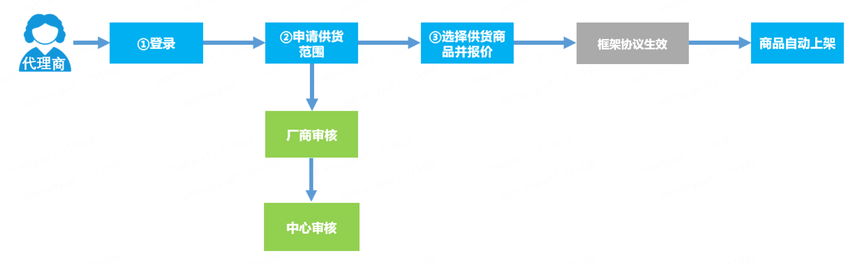
代理商关键流程

在本章“图解关键流程”中，可按照图片所示步骤快速上手操作。若需了解功能详情，请参见第3章“功能详细说明”。

登录
供应商登录特殊说明：电子卖场尚未对供应商开放采购功能，即厂商和代理商均不能在电子卖场进行采购，因此供应商账号登录电子卖场后，无法点击“加入采购车”、“直购”、“比价”等按钮，且系统会给出相应的提示，例如打开商品详情页时将提示“本平台尚未对供应商开放采购功能”。
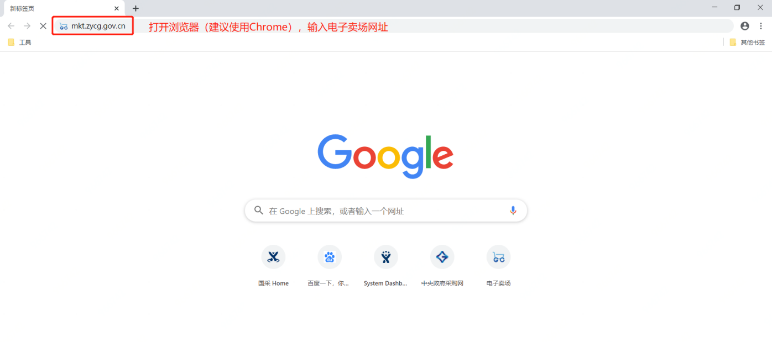
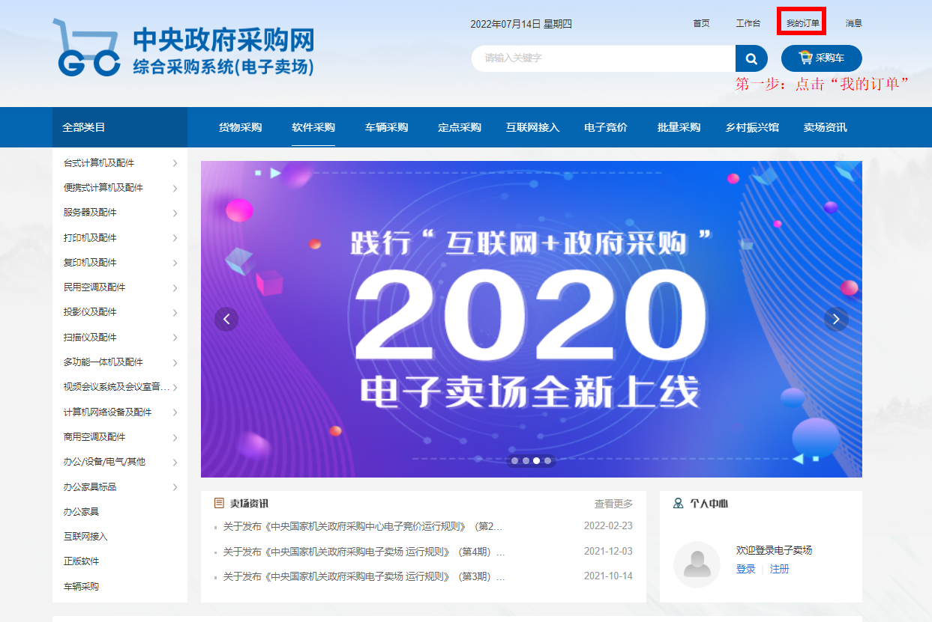
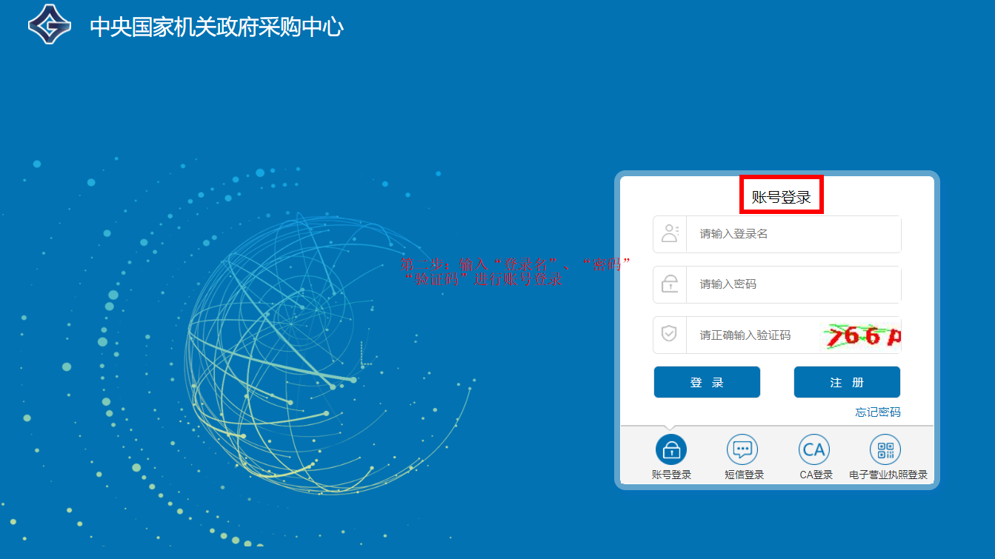
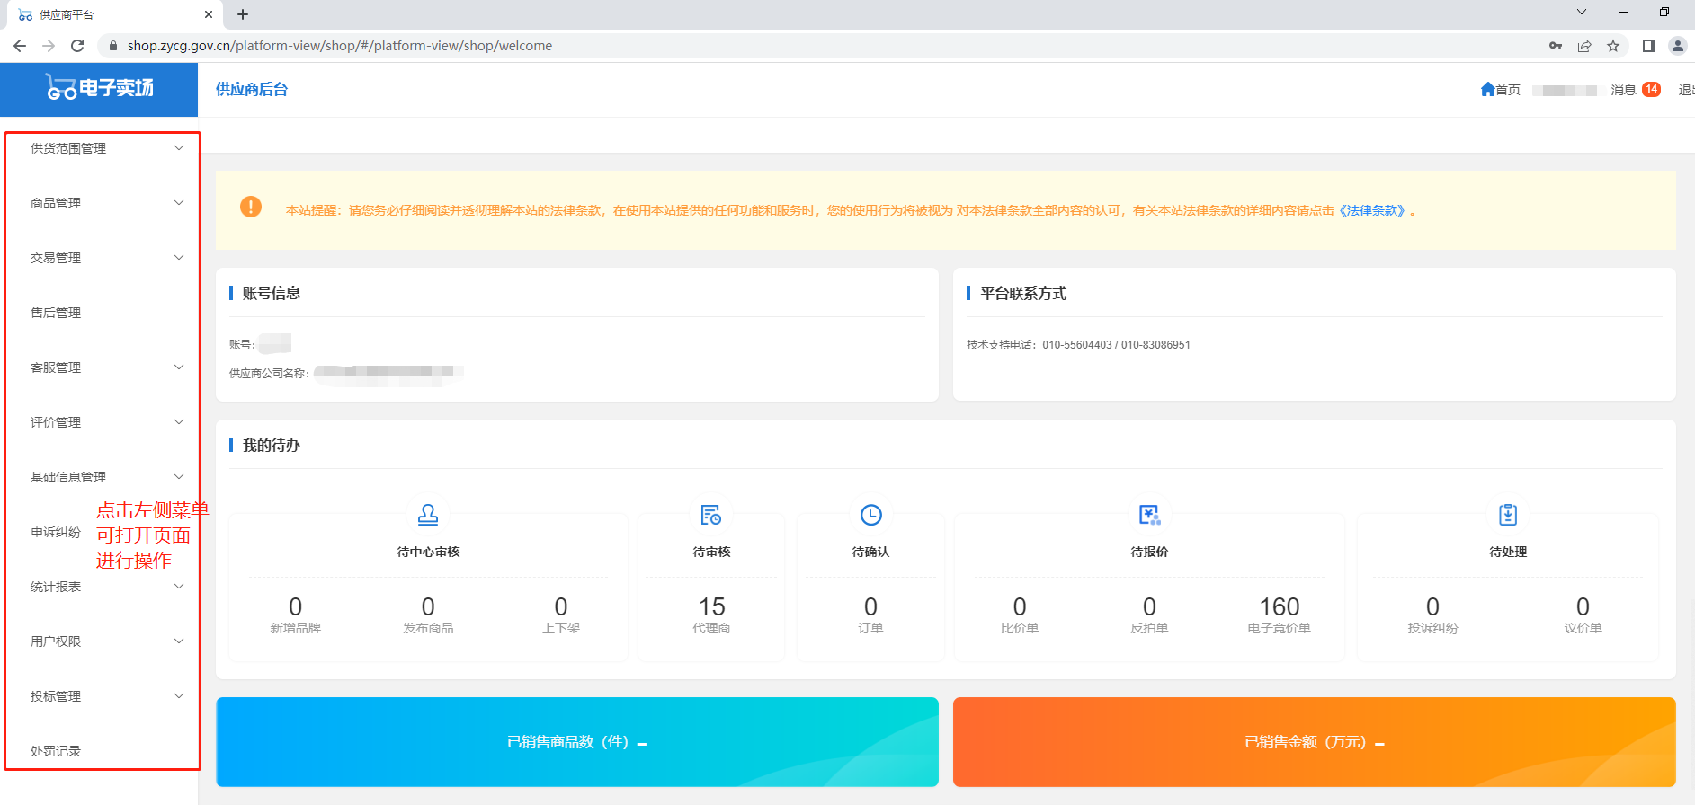

申请供货范围
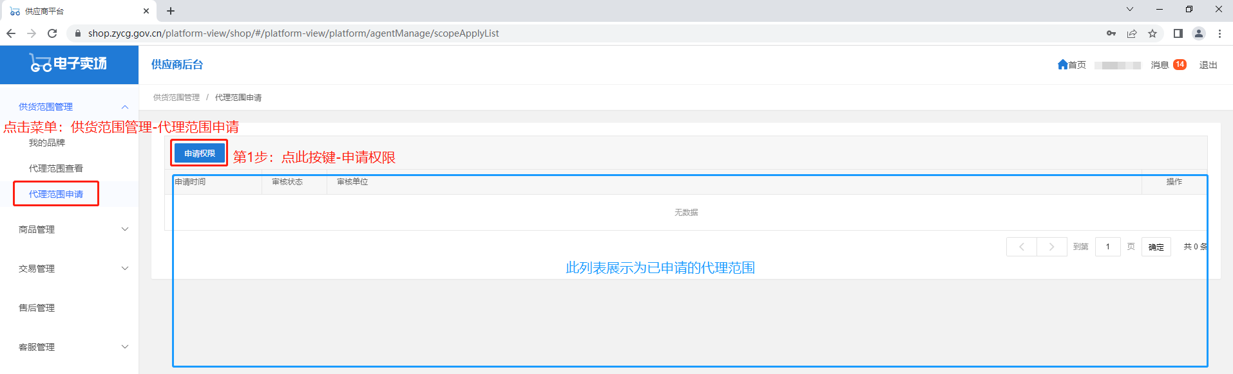
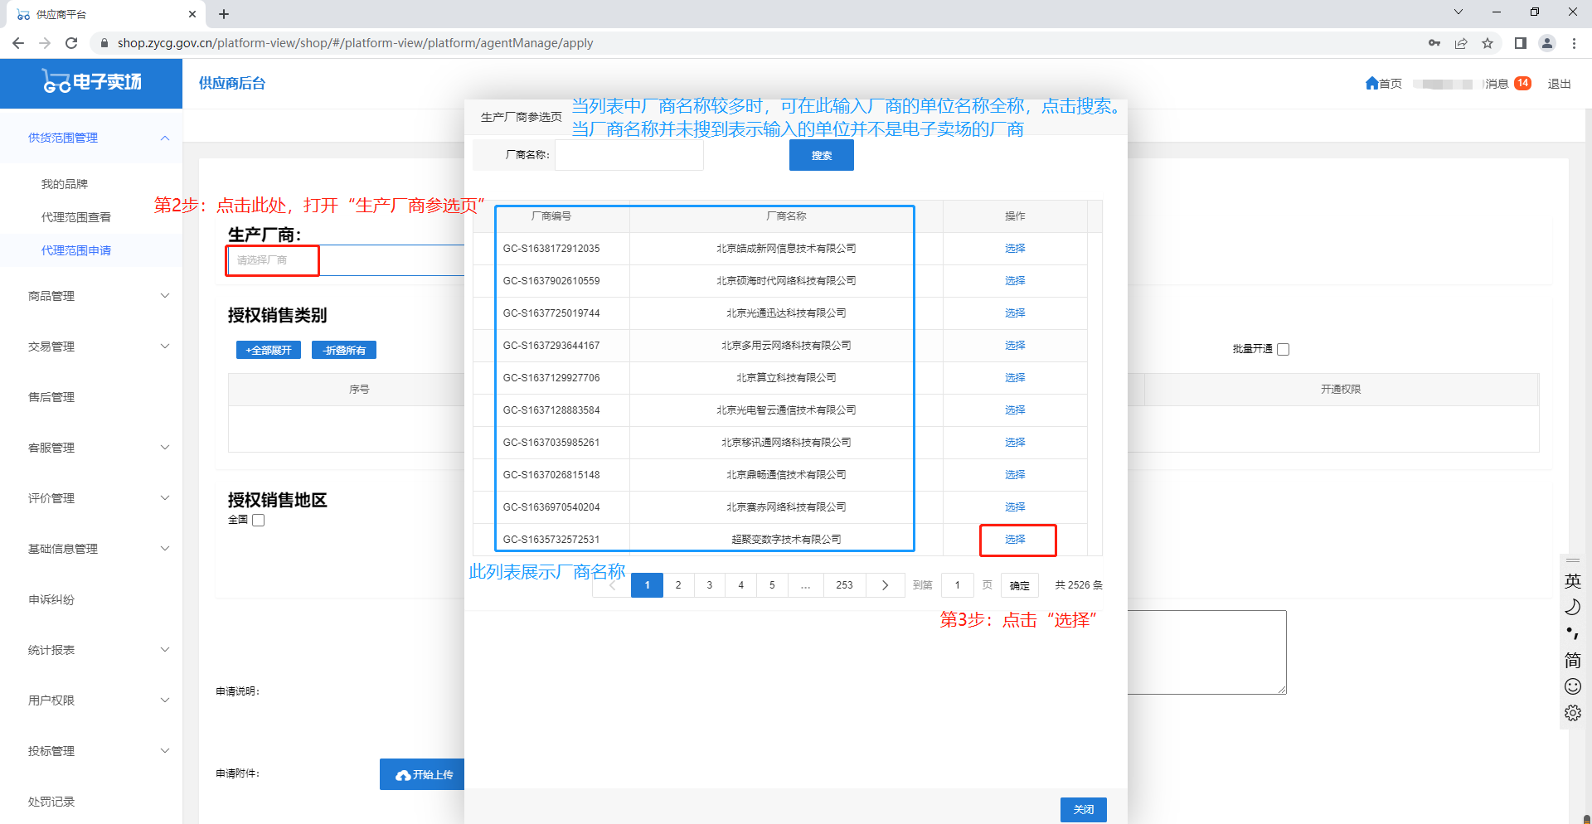
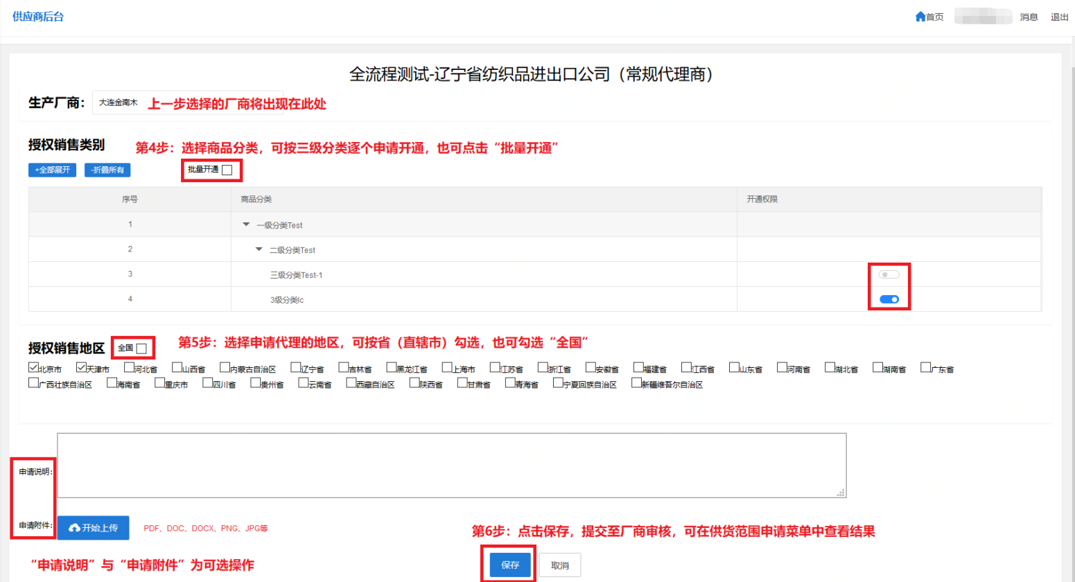

选择供货商品并报价
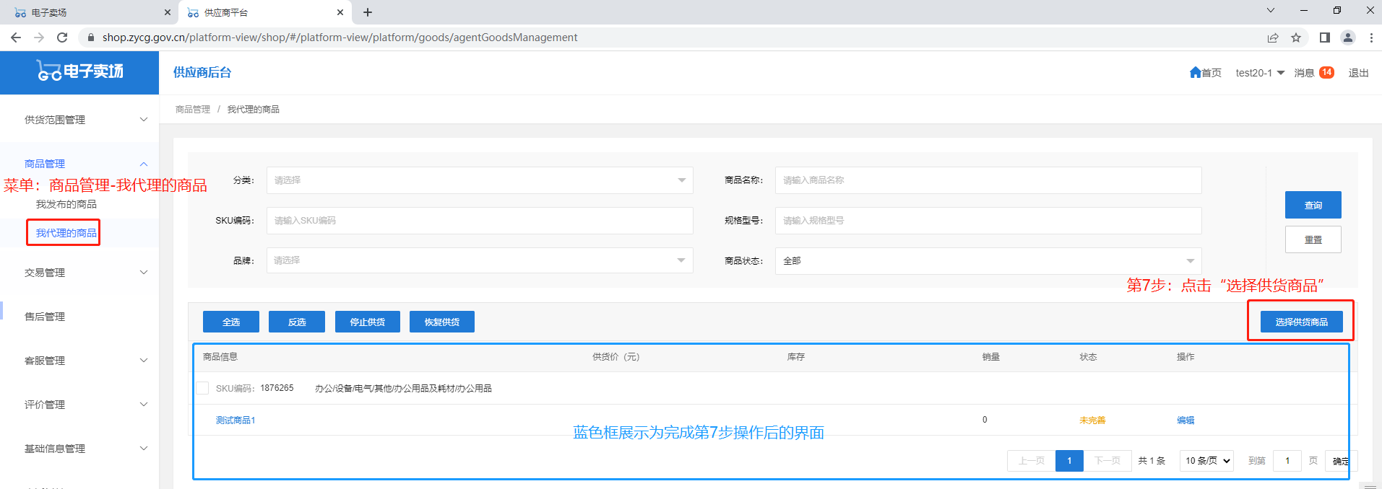
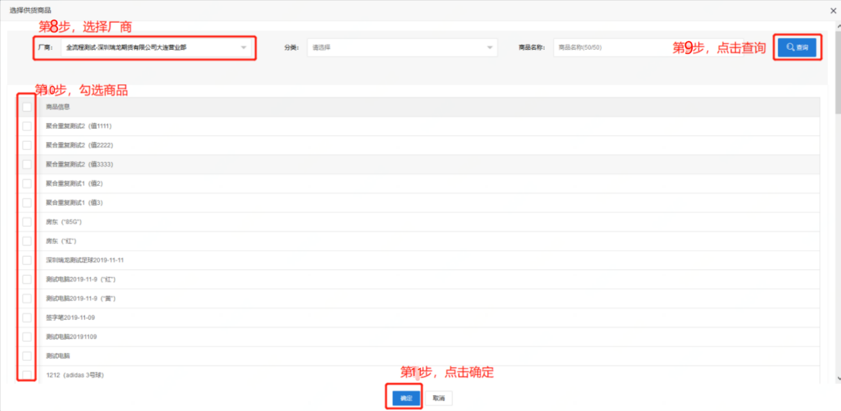
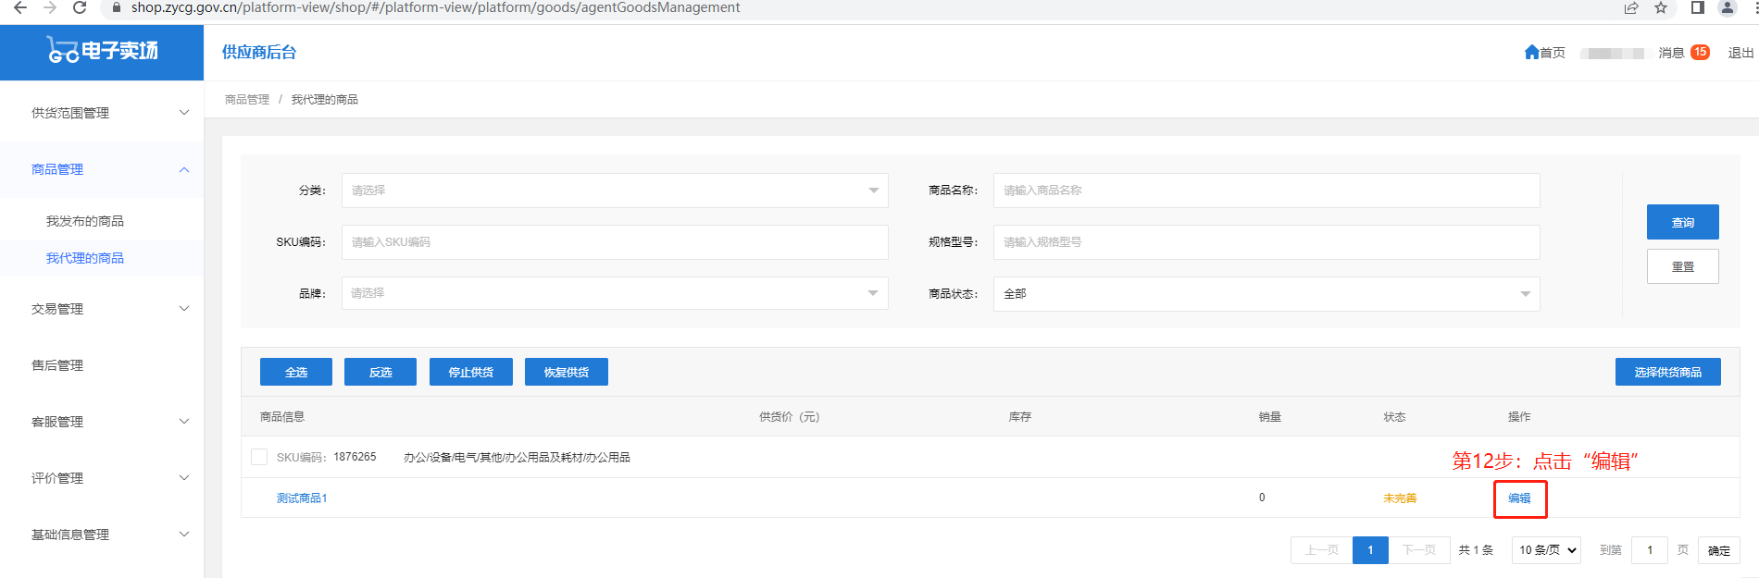
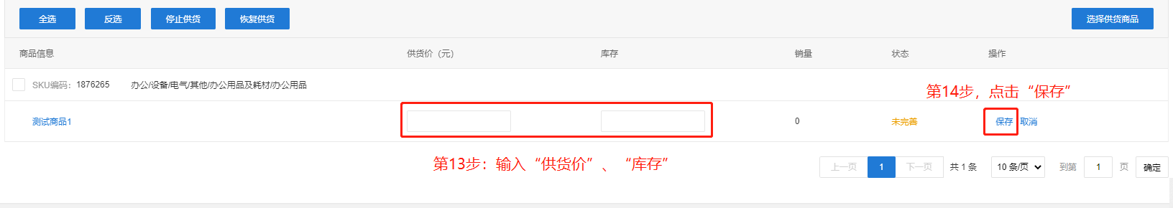
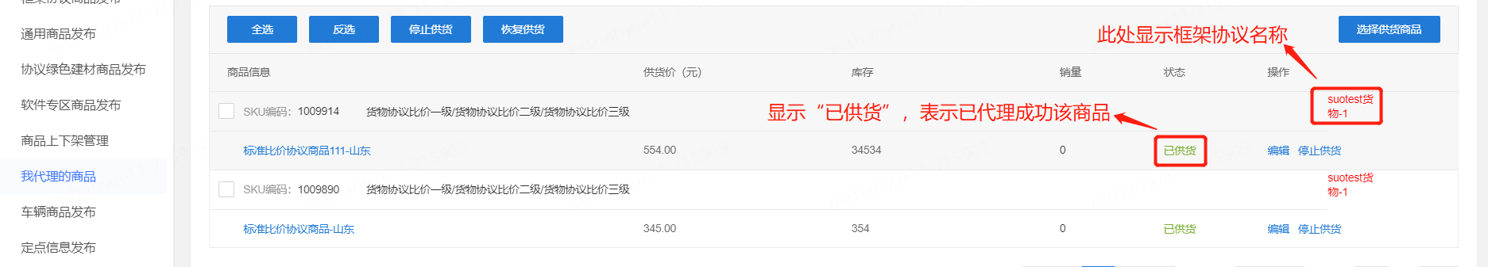

功能详细说明

登录系统
打开浏览器，输入电子卖场首页地址：https://mkt.zycg.gov.cn/mall-view/，点击登录：
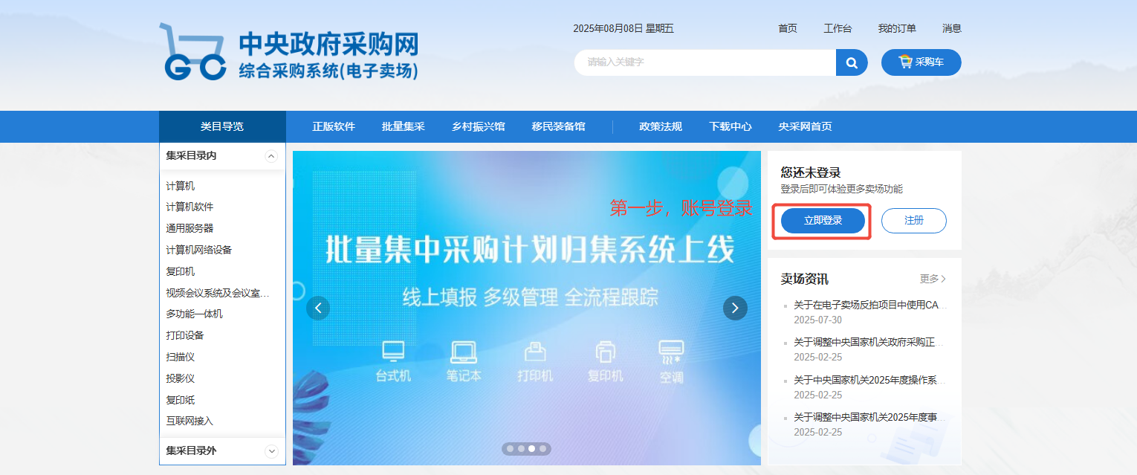
进入登录页面，输入用户名、密码、验证码，点击登录：
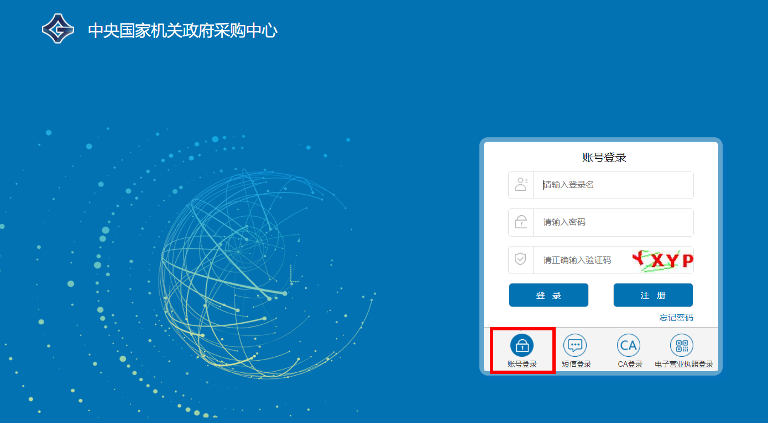
注意：供应商如没有账户，可点击“注册”，具体注册流程可关注中央政府采购网首页-注册指南-注册操作视频，按视频操作即可完成注册。
登录后进入供应商后台首页：
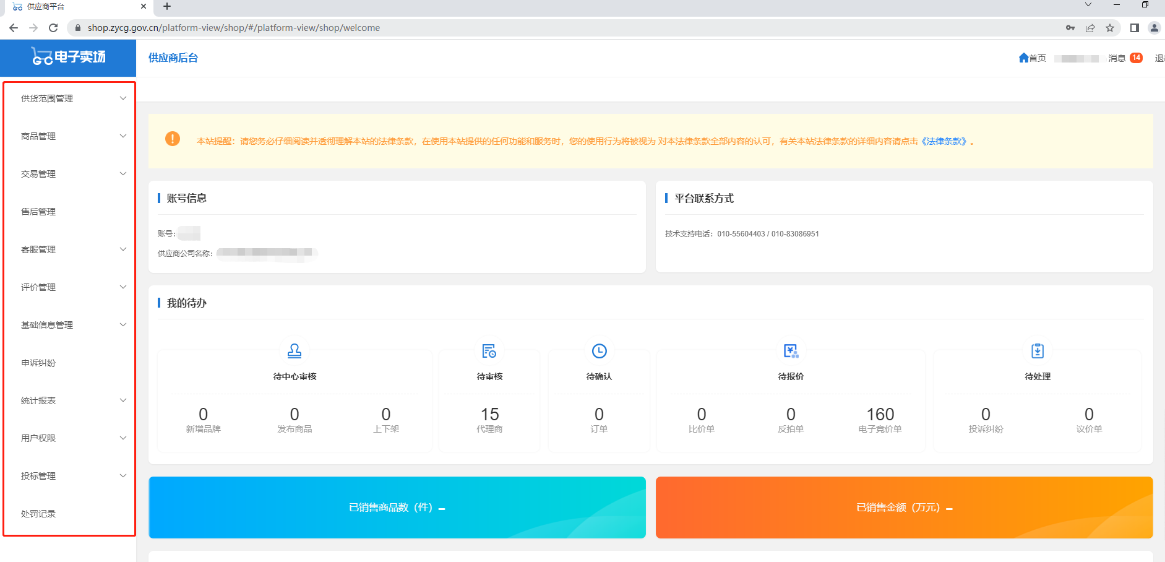

供货范围管理

供货范围查看
菜单路径：供应商后台-供货范围管理-代理范围查看
查看本供应商可代理销售的所有厂商、分类、销售地区。
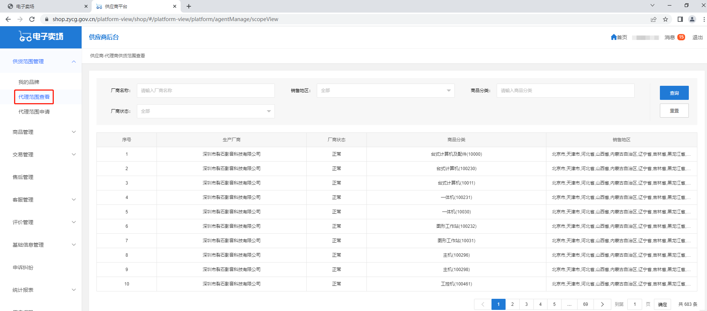
筛选框中，可按厂商名称、销售地区、厂商状态、商品分类进行查找。输入筛选条件后，点击查询，下方列表即显示所查结果，否则提示“无数据”。点击重置，将清空筛选条件。
列表显示生产厂商名称、生产厂商状态、可售商品分类及可售区域范围，每个商品分类为一行数据。如厂商停用，则该厂商数据显示在列表最下方。

供货范围申请
菜单路径：供应商后台-供货范围管理-代理范围申请
框架协议项目中，仅厂商可发布征集商品，代理商需向厂商申请销售代理权，厂商审核通过后，经由中心审核，审核通过后方可报价销售。本页面为代理商向各个厂商的申请记录，通过审核状态，可实时查询审核进度。申请同一厂商的供货权限时，每次待审核的数据仅能有一条，审核完成后才可再次发起审核。
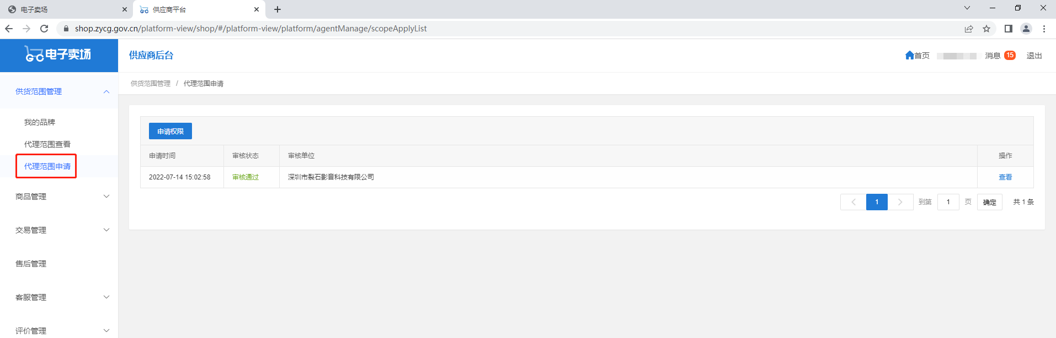
- 点击申请权限按钮，进入权限申请页面。需先选择一个生产厂商，未选择生产厂商时，授权销售类别列表无数据；选择生产厂商后，列表显示该生产厂商全部销售类别。
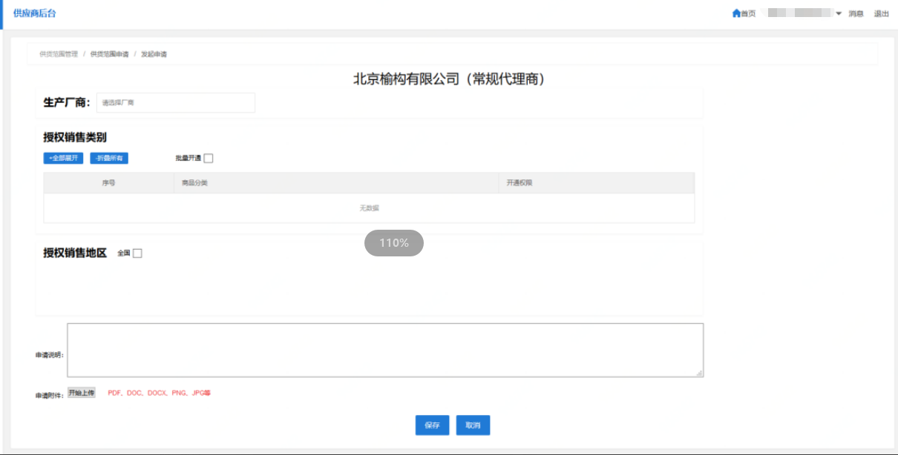
- 点击生产厂商输入框，弹出生产产商参选页。
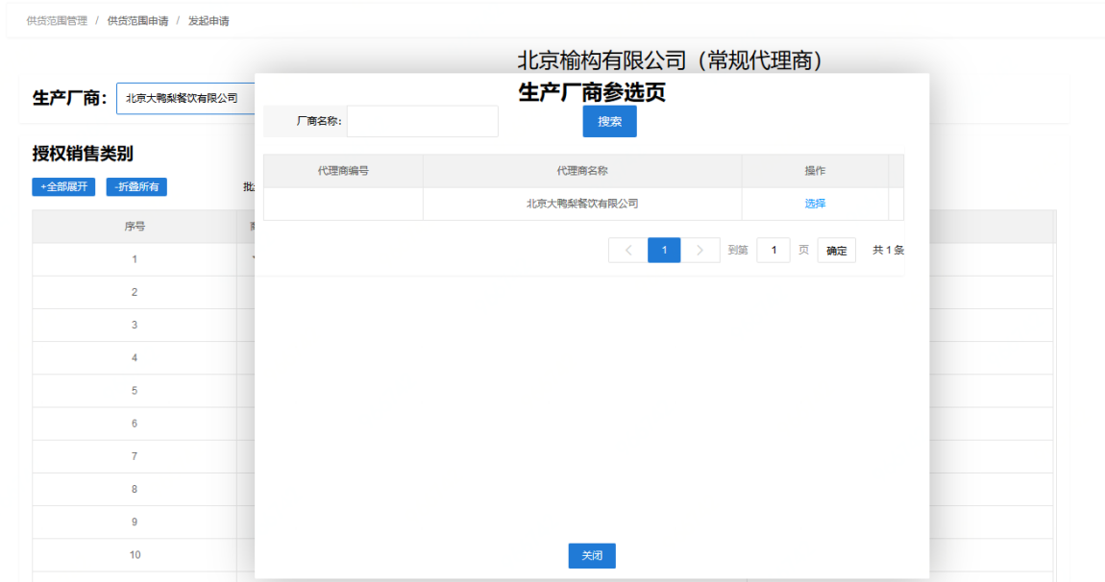
- 选择生产厂商后，勾选申请销售的商品分类及地区，填写申请说明（非必填），上传申请附件（非必传），点击保存按钮，申请数据提交至所选择的生产厂商处审核。
- 在申请列表页面，点击操作栏的查看按钮，可查看本条审批任务详情及审批意见。

商品管理

我发布的商品
菜单路径：供应商后台-商品管理-我发布的商品
框架协议项目中，仅厂商可发布征集商品，代理商无商品发布的权限。代理商需向厂商申请销售代理权，厂商审核通过后，由中心进行二次审核，审核通过后，方可报价销售。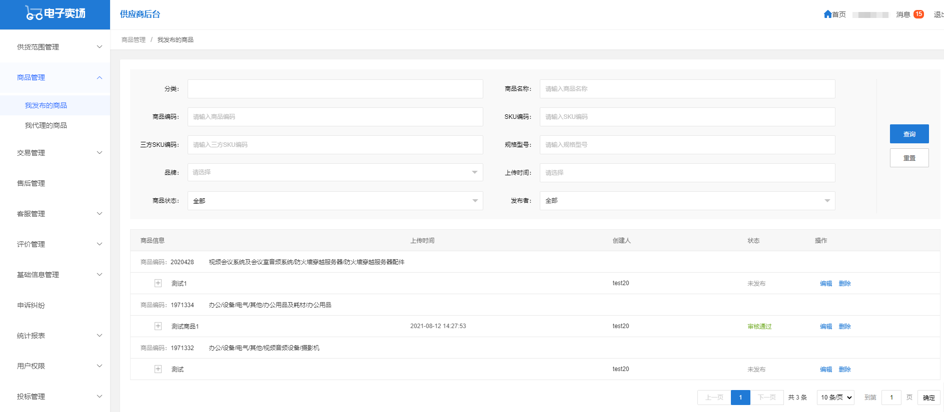

我代理的商品
菜单路径：供应商后台-商品管理-我代理的商品
本菜单用于代理商选择和管理供货商品，可调整供货信息。
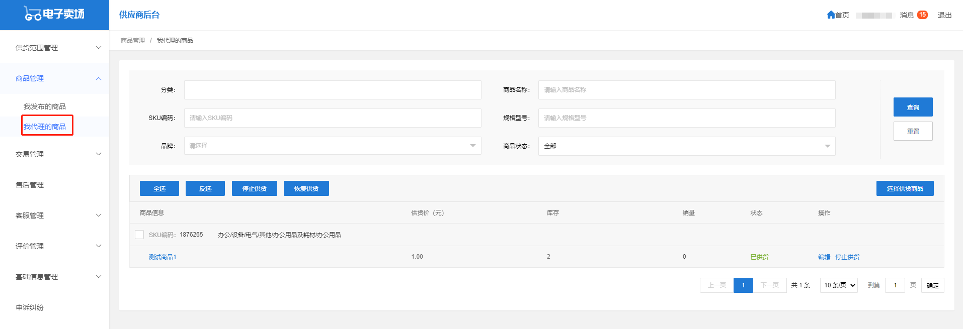
- 查询区，可根据查询条件对列表页内商品进行检索，已编辑查询条件可一键重置。
- 列表，列表内商品按SKU维度显示，为您在商品库内选择的要进行供货的商品。
- 选择供货商品，点击页面右侧“选择供货商品”按钮，在弹层内选择供货商品
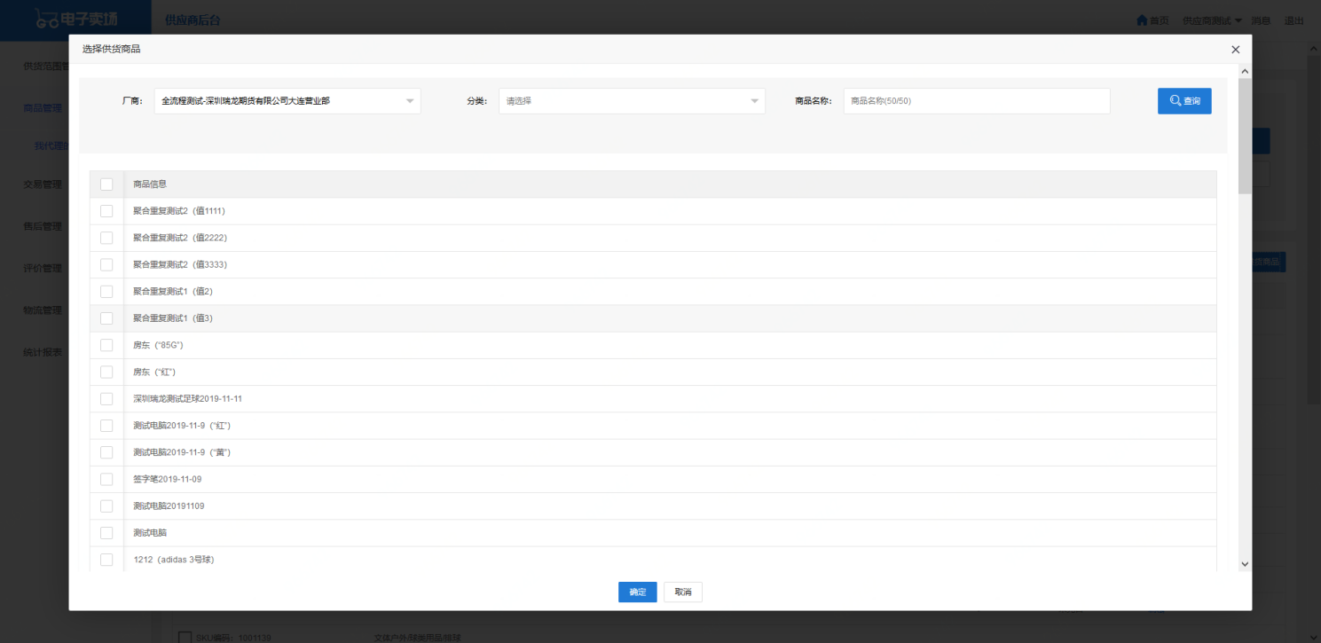
若列表中商品数量较多，可通过筛选区域的“厂商”、“分类”、“商品名称”，进行快速查找。勾选商品后，点击下方确定，回到上一页面。此时，刚刚选中的商品已经出现在列表中，点击“编辑”，即可输入供货价、库存。
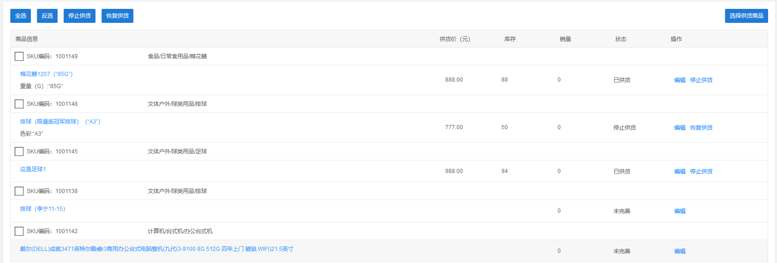
- 状态：
  - 未完善，新建立供货关系的商品，尚未添加供货信息（供货价及库存）。
  - 已供货，完成供货信息编辑的商品，如您因某些原因不能再对此商品进行供货，可点击操作区取消供货，即停止对当前商品供货。
  - 取消供货，点击过取消供货操作的商品，此状态商品将不再接收订单，如您可以再行对此商品进行供货，可点击操作区恢复供货，即可恢复此商品的供货权。
- 完善供货信息，点击后即可编辑，包括供货价及库存。
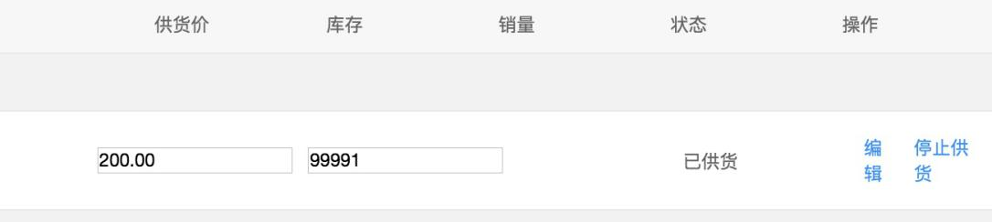
- 取消/恢复供货，点击后即改变您的供货状态，已供货状态商品可按平台规则在商城正常销售，取消供货状态商品将无法接收订单。

基础信息管理

地址管理
菜单路径：供应商后台-基础信息管理-地址管理
管理本供应商的发货地址、退货地址等。
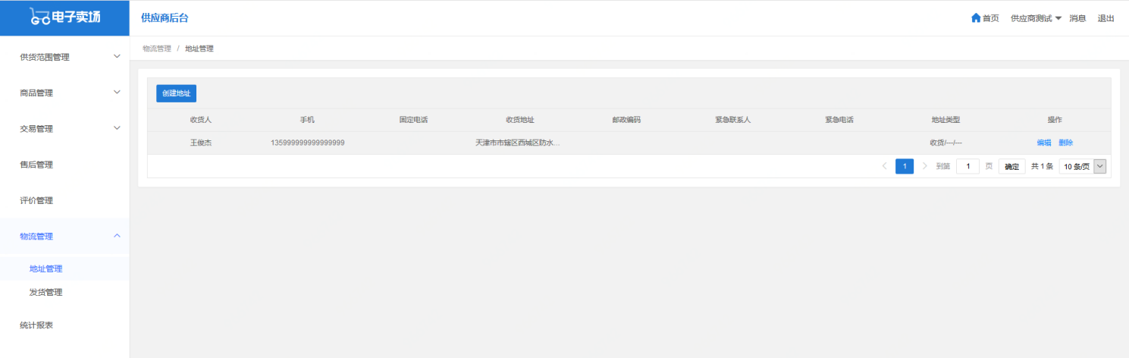
点击创建地址，在弹框中填写地址详细信息，并选择地址类型：
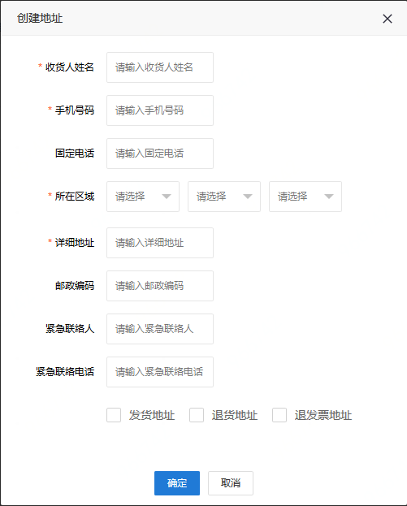
点击确定，该地址将出现在地址列表页中。

发货物流
菜单路径：供应商后台-基础信息管理-发货物流
管理本供应商的物流公司，用于订单发货时选择物流公司。
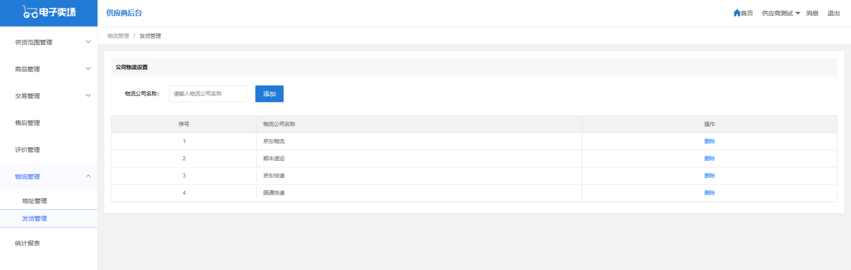
在物流公司列表中查看不到自己想要的公司名称时，可在物流公司名称框中输入物流公司名称，点击添加，该物流公司即出现在此列表中。

收款信息
菜单路径：供应商后台-基础信息管理-收款信息
管理本供应商的收款信息，用于采购人选择对公转账可直接看到供应商设置的收款信息。
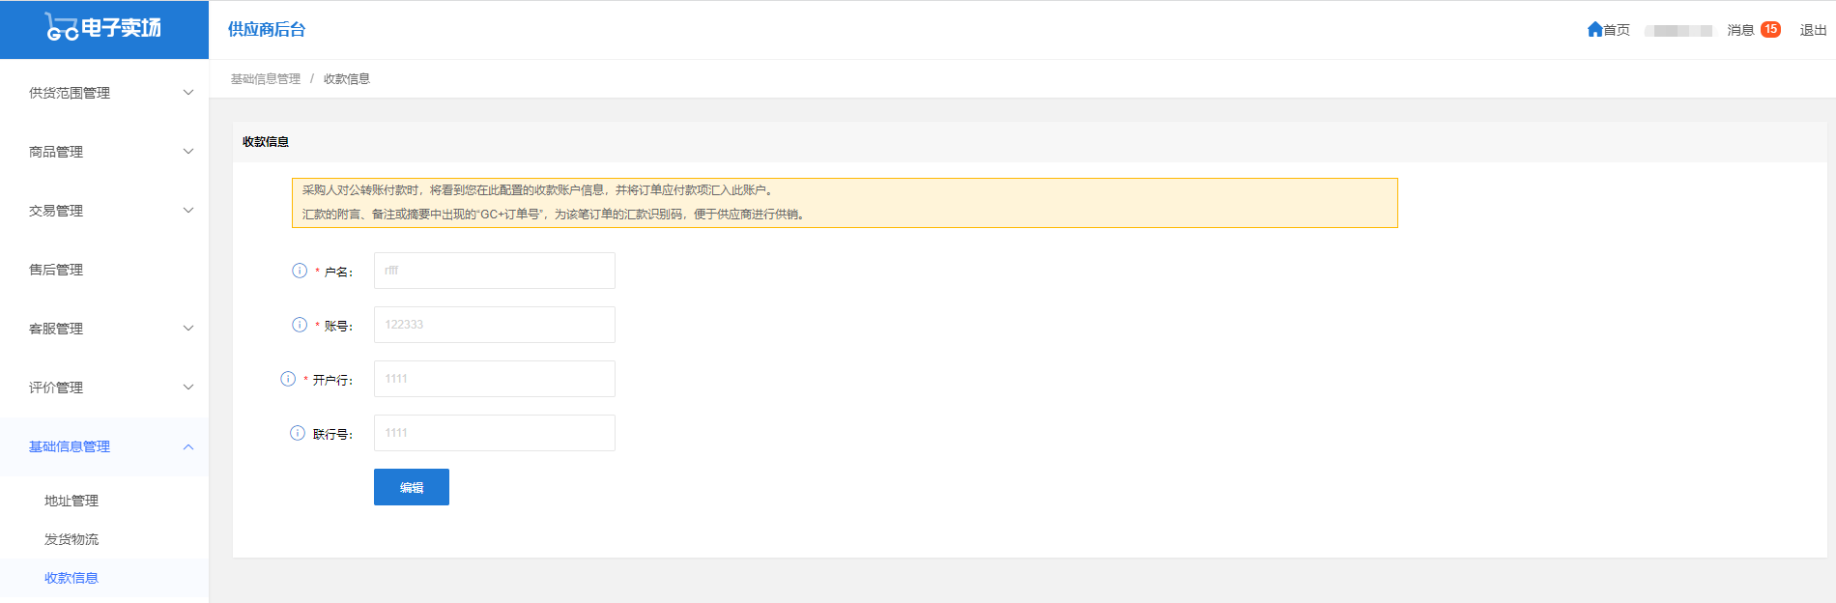
电子卖场所有付款操作均在线下，支付方式由供应商与采购人自行协商并在合同中约定。央采平台不支持线上进行账款交易。

交易管理

我的订单
菜单路径：供应商后台-交易管理-我的订单
在订单列表页，可查看和处理本供应商所有订单。
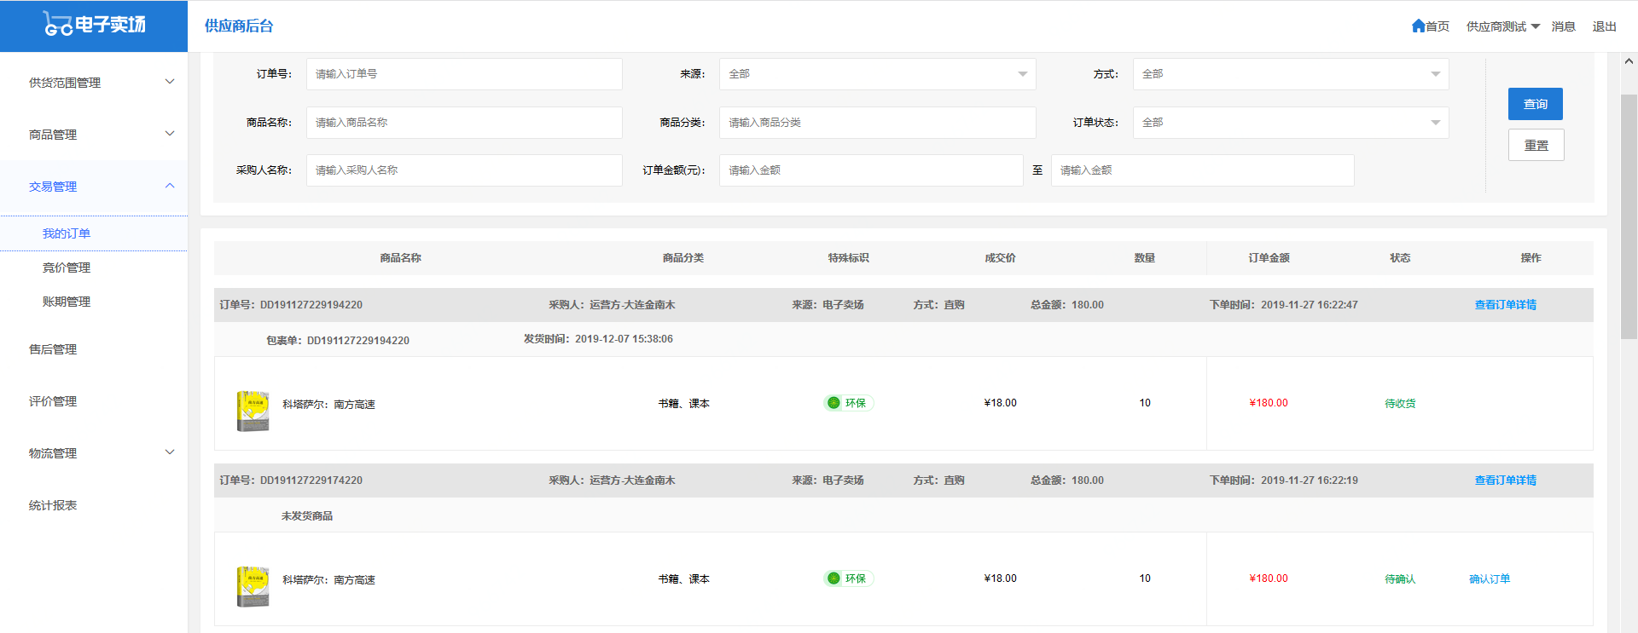
采购人提交订单后，订单将出现在对应供应商的订单列表中，状态为待确认。如供应商确认能供货，则点击“确认订单”，订单进入待发货状态。
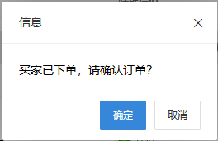
确认成功后，订单变为待发货状态。针对待发货订单，点击“前往发货”。
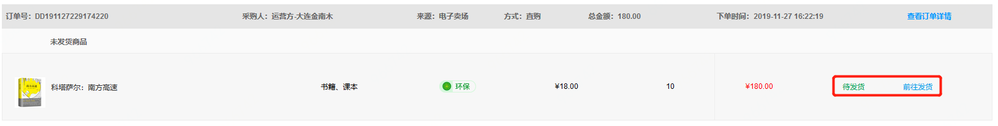
在弹框中，选择本次要发送的商品及数量。支持分批发货。在配送方式处，可选择快递配送或商家自送。如选择快递配送，则需要选择物流配送公司和物流发货单号。物流公司设置参见“物流管理”。如选择自行配送，需要填写备注信息。确认无误后，点击发货，本次发货的商品则生成一个包裹单。
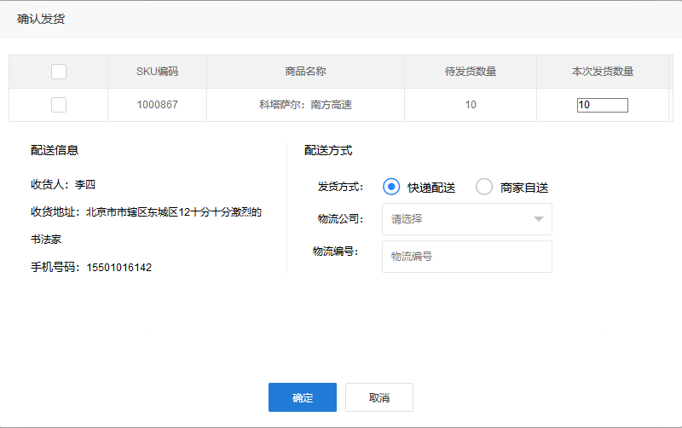
若选择了分批发货，第一次发出部分商品后，订单变为“部分发货”状态。在该订单的未发货区点击前往发货，可以继续选择商品进行发货。每次发货都会生成一个包裹单，直到订单内所有的商品都已经发货完成。
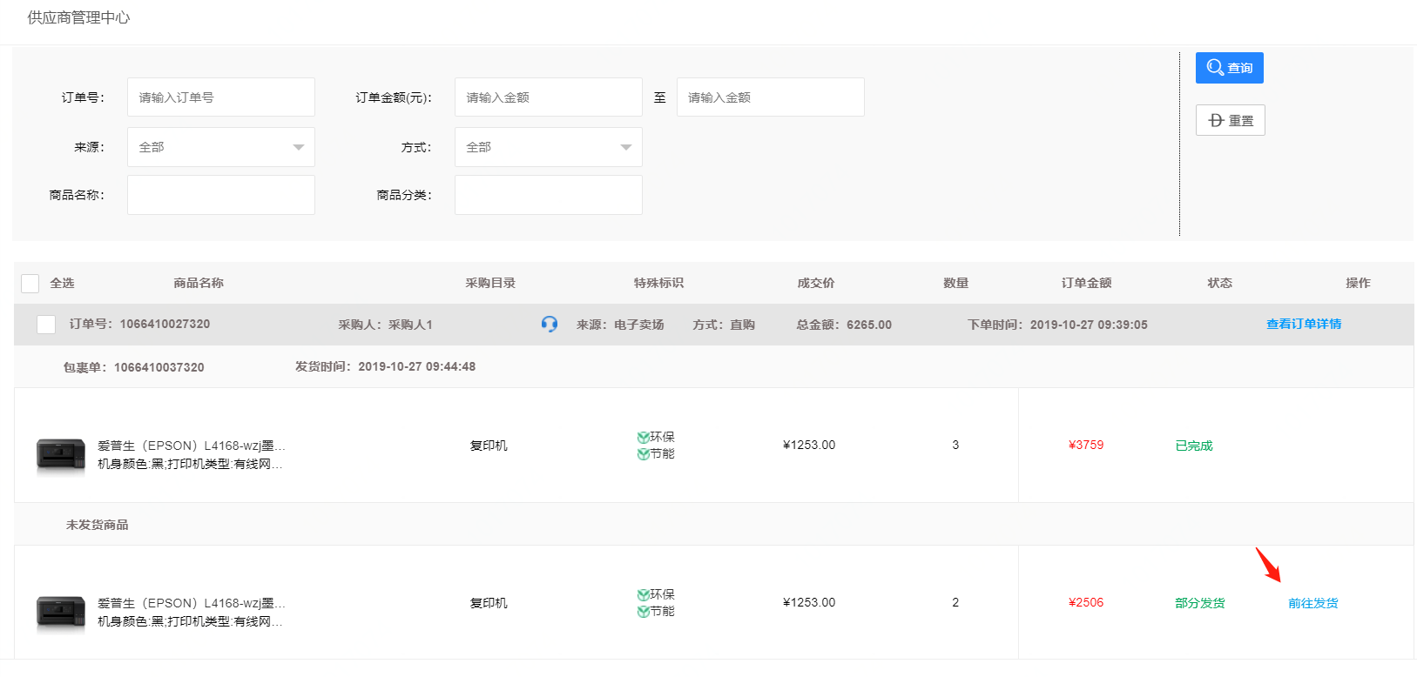
包裹单生成时，状态为待收货。针对待收货的包裹单，如采购人点击了确认收货，则状态变为已完成。如供应商确认包裹送达至采购人，可点击妥投。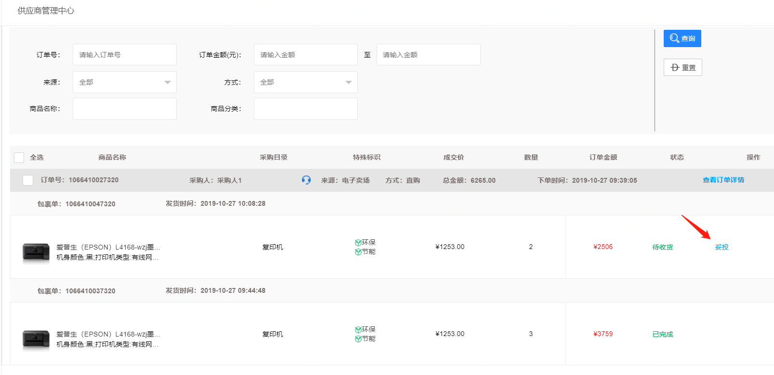
在妥投框中上传妥投证明并提交，该包裹单将在15天后自动确认收货，变为已完成状态。
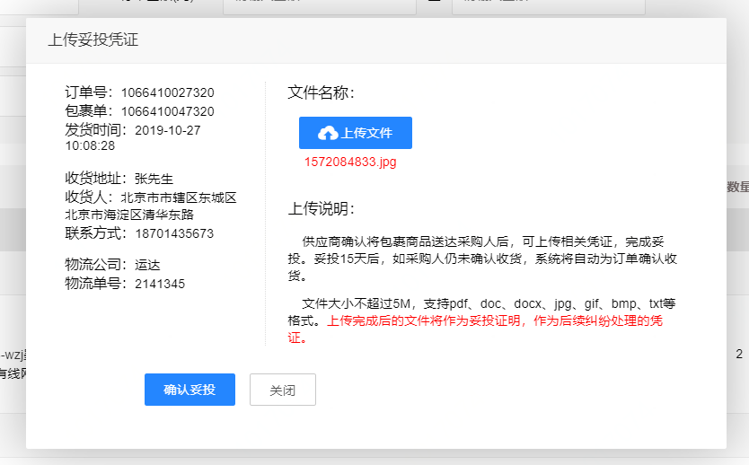
全部包裹单都变为已完成状态后，订单状态变为已完成。在订单履约过程中，如需要下载查看系统自动生成的电子验收单和电子合同，可在订单详情页中点击单据列表中的下载按钮，将文件下载至本地。
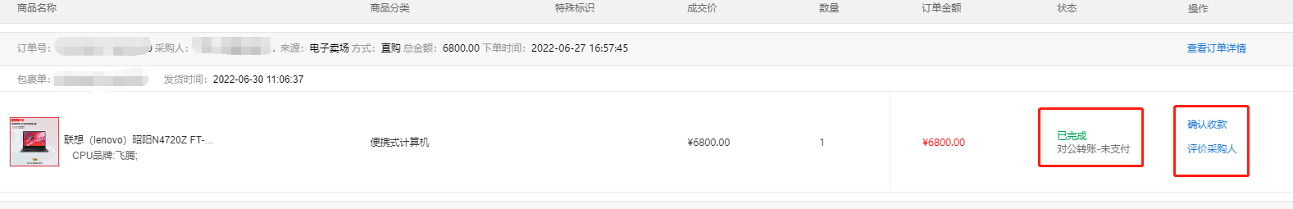
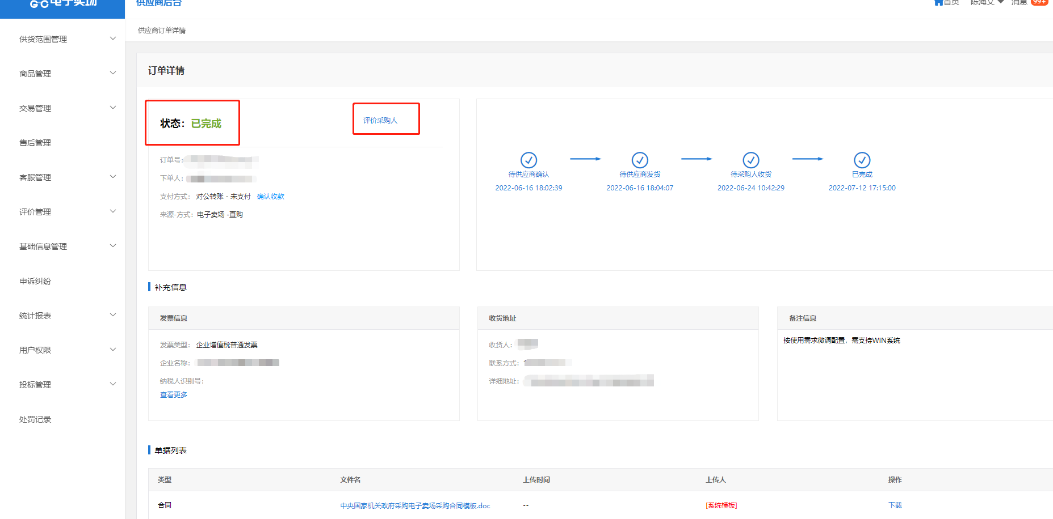
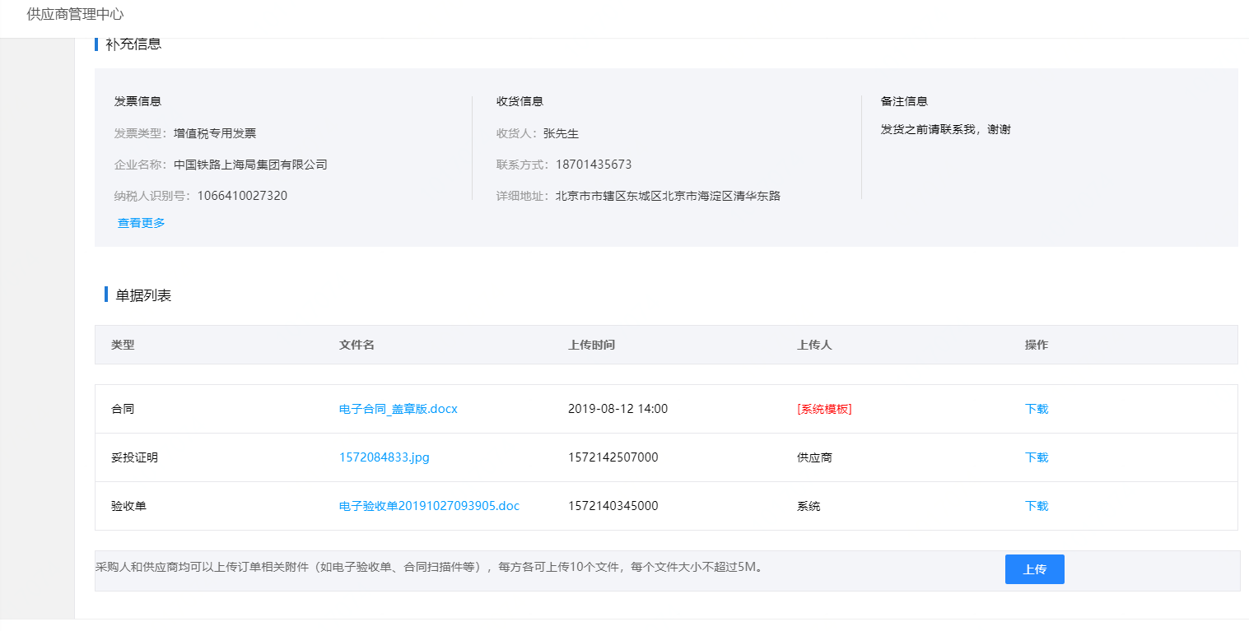
若供应商在订单履约过程中需要取消订单，可以在订单详情页中点击申请取消。
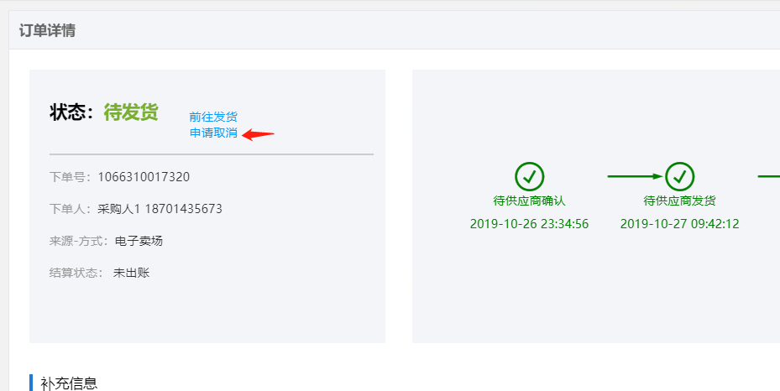
输入理由并提交后，订单（及订单下的包裹单）变为取消中状态。如采购人同意，则订单取消。如采购人拒绝，则订单（及订单下的包裹单）仍维持原状态。
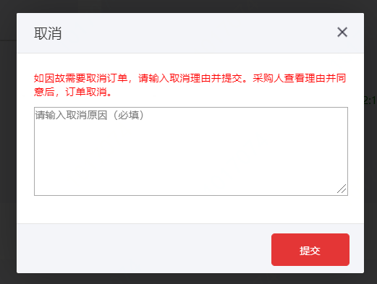
同样的，如果采购人在履约过程中需要取消订单，订单（及订单下的包裹单）也变为取消中，此时供应商在该订单处点击“处理”按钮：
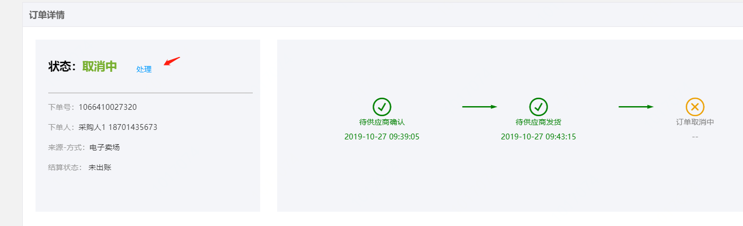
在弹框中可查看采购人申请取消的理由，并可以选择同意或拒绝。如同意，则订单取消；如不同意，需要输入理由，订单（及订单下的包裹单）变回原状态。
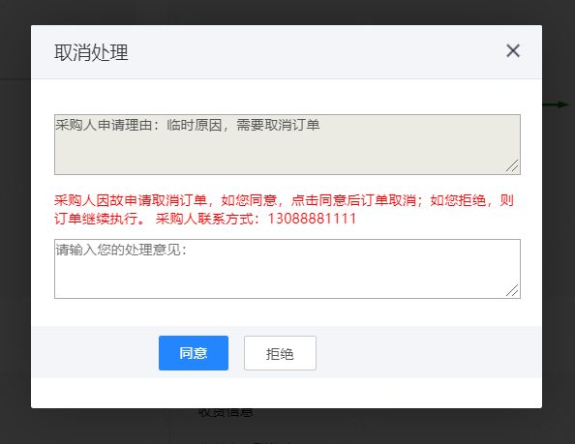

反拍管理
菜单路径：供应商后台-交易管理-反拍管理
供应商参与反拍项目，主要包含查看反拍公告、参与反拍报价、查看反拍结果、确认反拍订单等内容。
- 查看反拍需求公告：在电子卖场首页查看反拍需求公告。
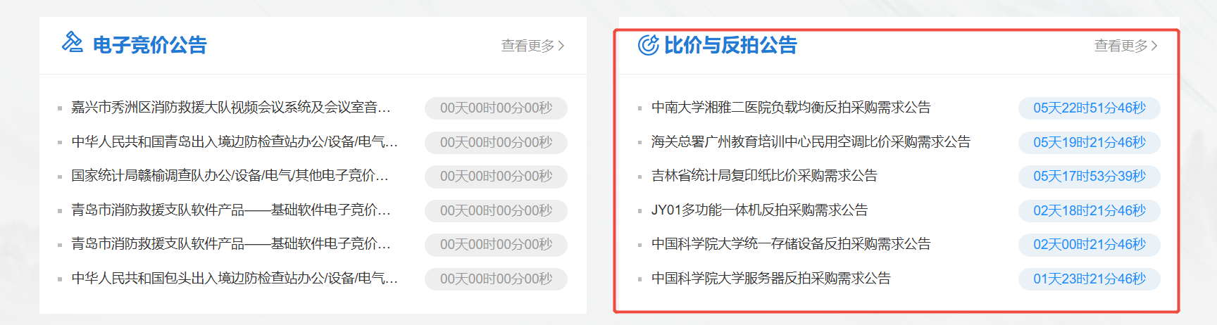
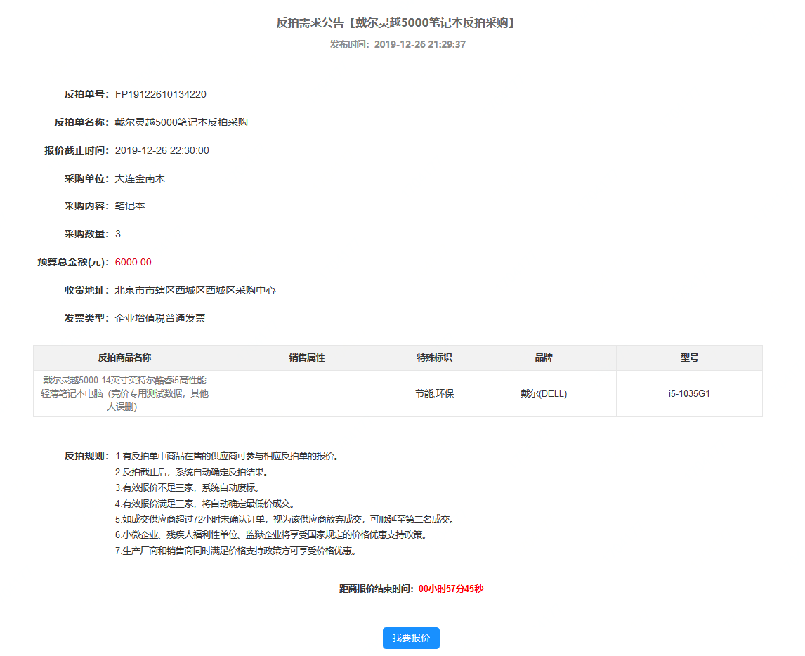
- 进入报价大厅：点击我要报价按钮，进入反拍大厅页面。
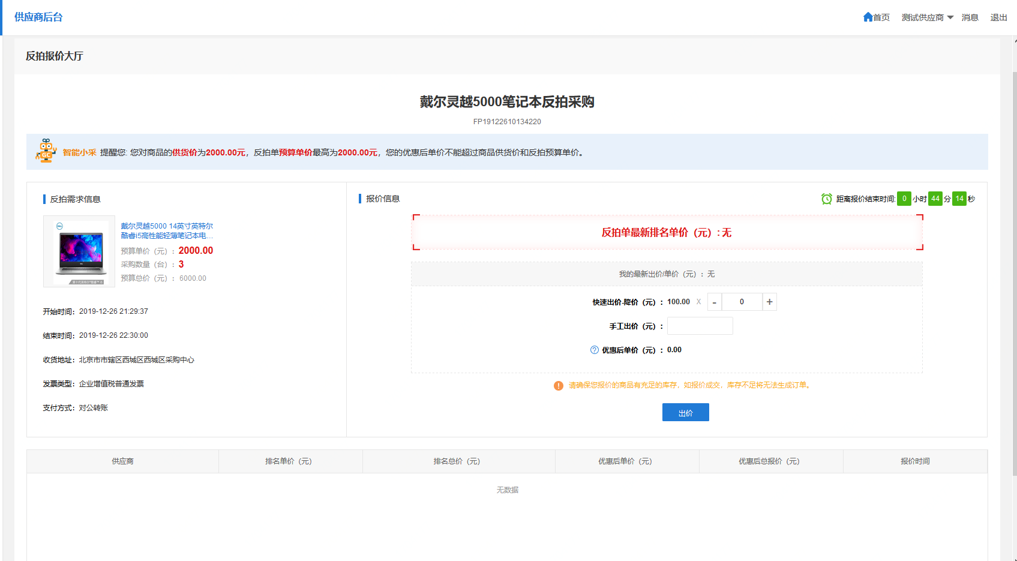
- 反拍报价：供应商针对反拍商品多次出价，到报价截止时间时，系统自动按照最终排名单价最低的供应商成交或废标。如有多个供应商最终排名单价相同，则以报价时间最早的供应商成交。报价列表中可查看当前供应商及其它供应商对该反拍商品的报价排名、报价数据及报价时间，但不可查看供应商名称。
- 距离报价结束时间：到报价截止时间后，供应商不可再报价，系统自动确认最低价成交或废标
- 反拍单最新排名价：各个供应商对当前反拍单的最新出价
- 单价降幅：供应商每次报价降价必须高于单价降幅
- 手工出价：供应商手工维护出价
- 快速出价-降价：以当前反拍单最新排名单价为基准价，按降幅倍数快速降价
- 优惠后单价：如当前供应商及生产厂商均为小微企业等符合优惠政策的企业，优惠后单价=手工出价/（1-优惠率）；如当前供应商或生产厂商不为小微企业等符合优惠政策的企业，优惠后单价=手工出价
- 出价：供应商的出价不得高于对该款商品的代理价，不得高于采购人预算单价，不得高于反拍单最新排名单价
首次出价：
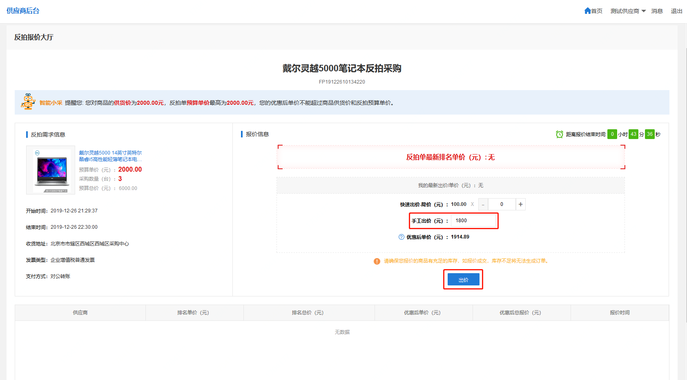
出价后：
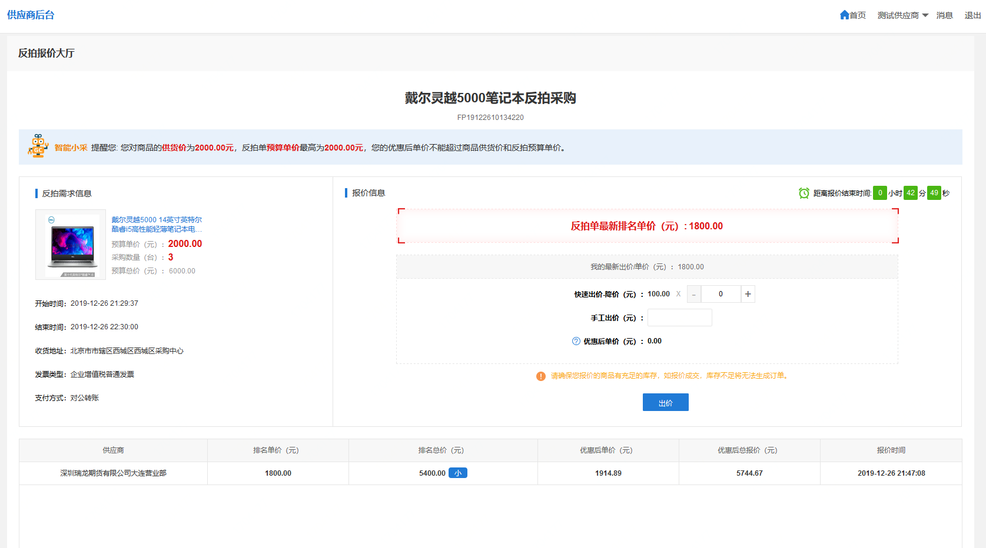
快速出价：
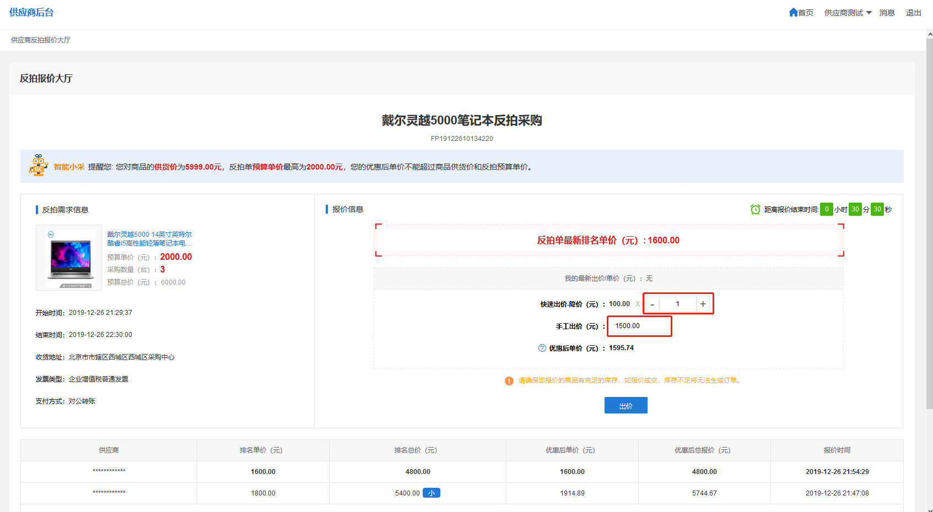
- 反拍列表：当前供应商未对反拍单报价时，反拍单数据在未报价页签；当前供应商已对反拍单报价时，反拍单数据在已报价页签；当前供应商报价未成交时，反拍单数据在未成交页签；当前供应商报价已成交时，反拍单数据在已成交页签。
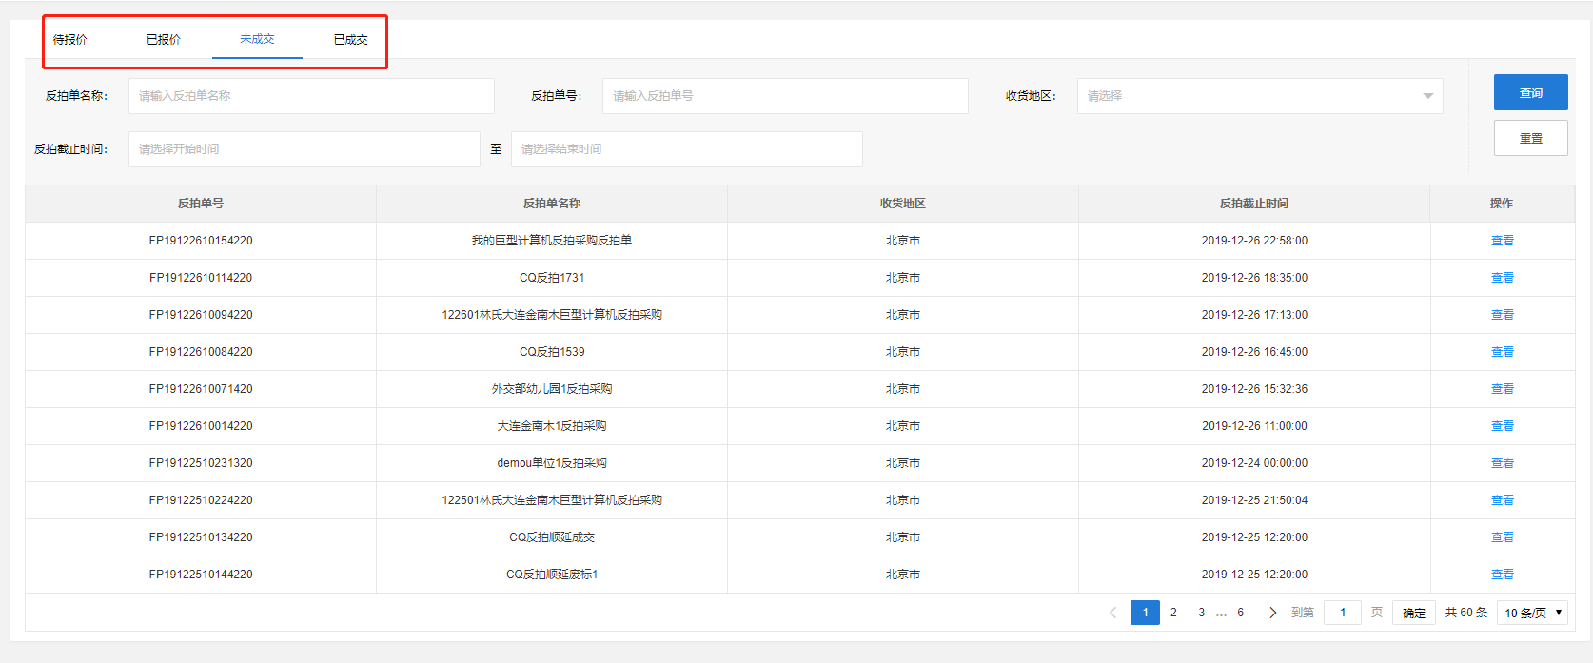
- 查看未成交反拍单：
当反拍单不足三家供应商报价时，反拍单废标，供应商未成交； 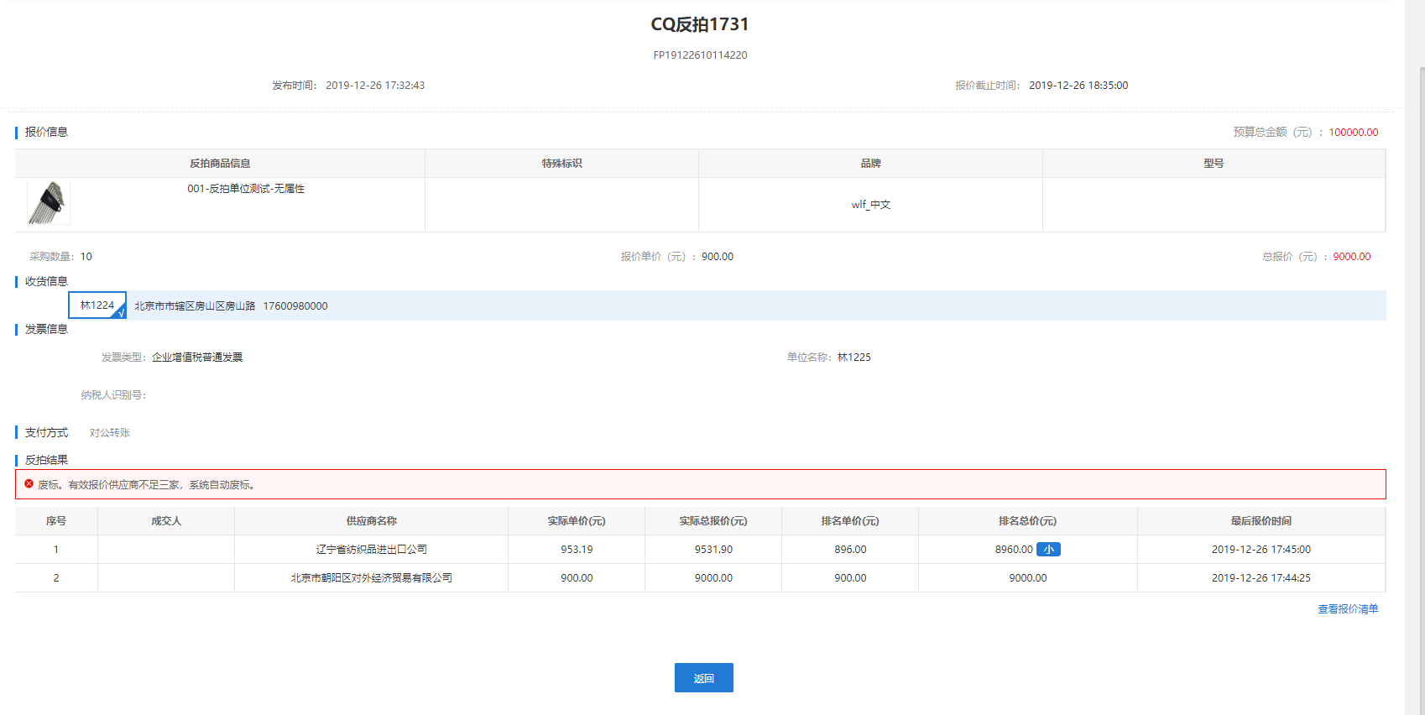
当当前供应商报价不为最低报价时，供应商不成交；
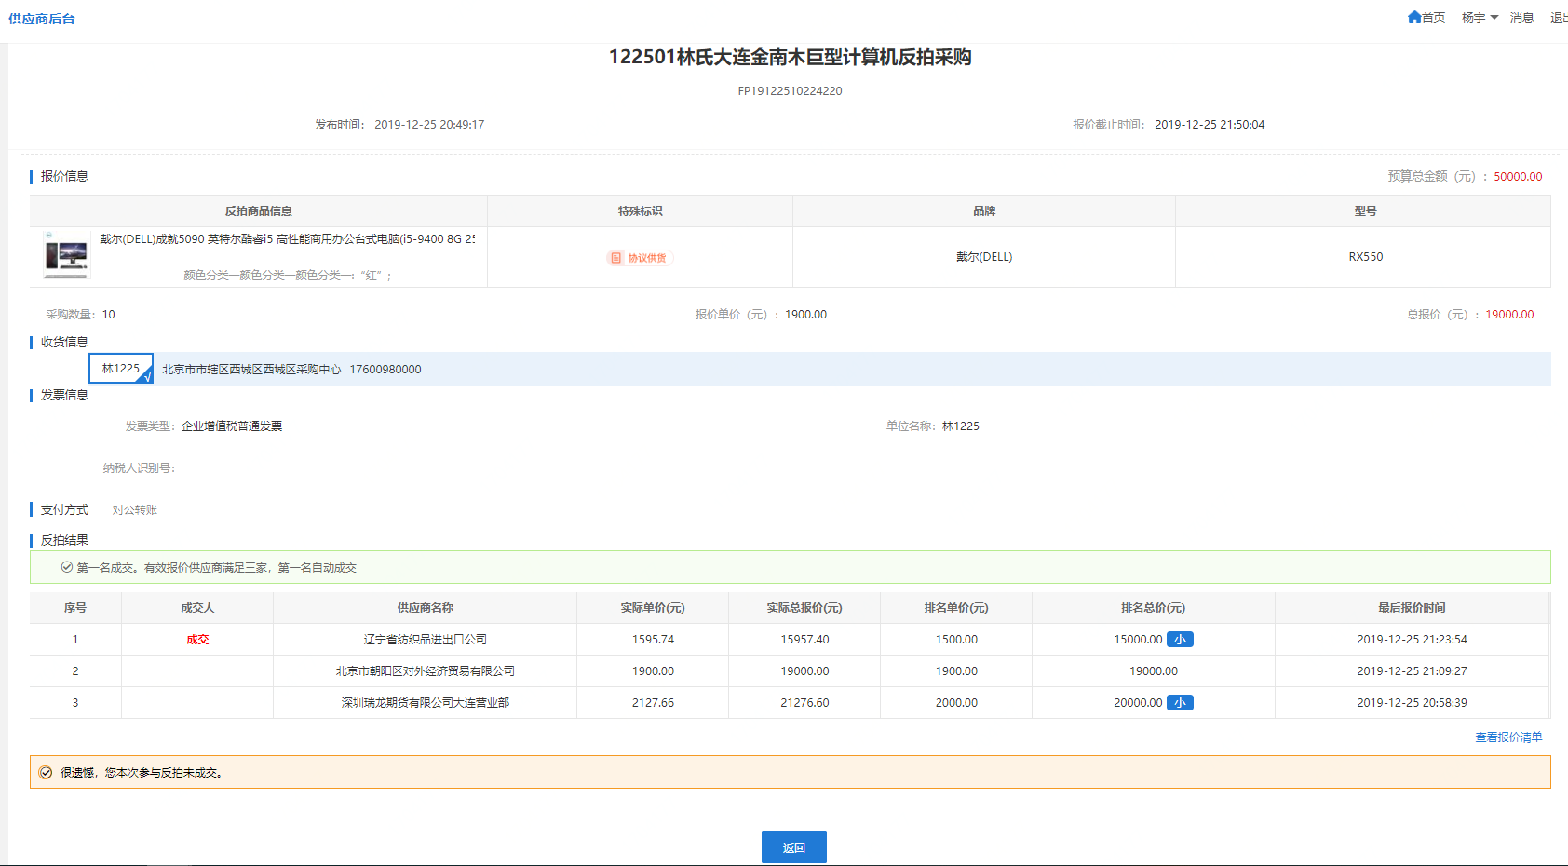
当成交供应商未在规定时间内确认订单时，采购人选择顺延成交，原成交供应商放弃成交，同未成交； 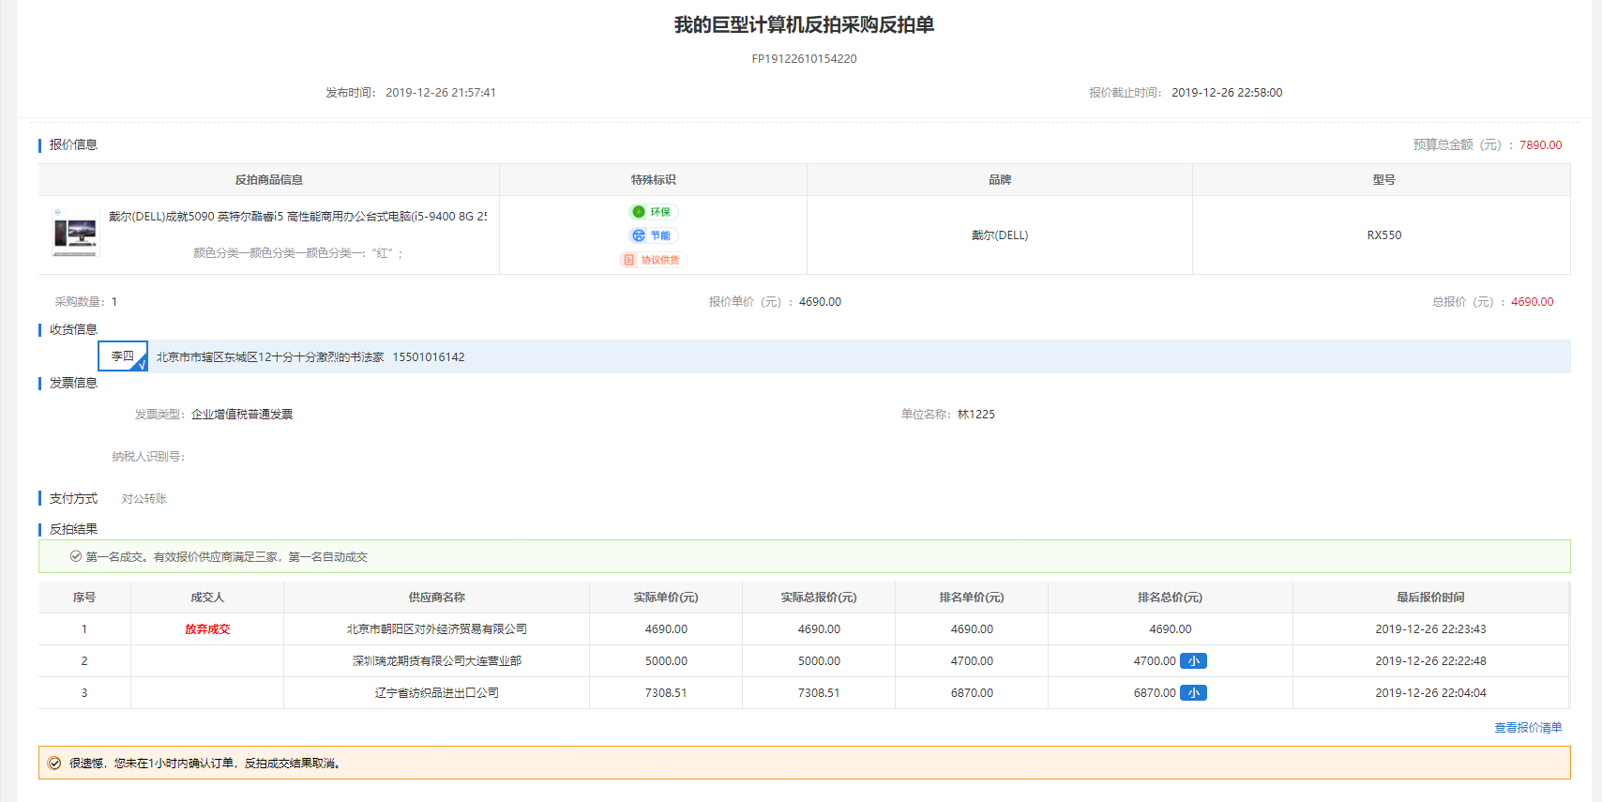
当供应商未在规定时间内确认订单时，采购人选择反拍单废标，原成交供应商未成交。
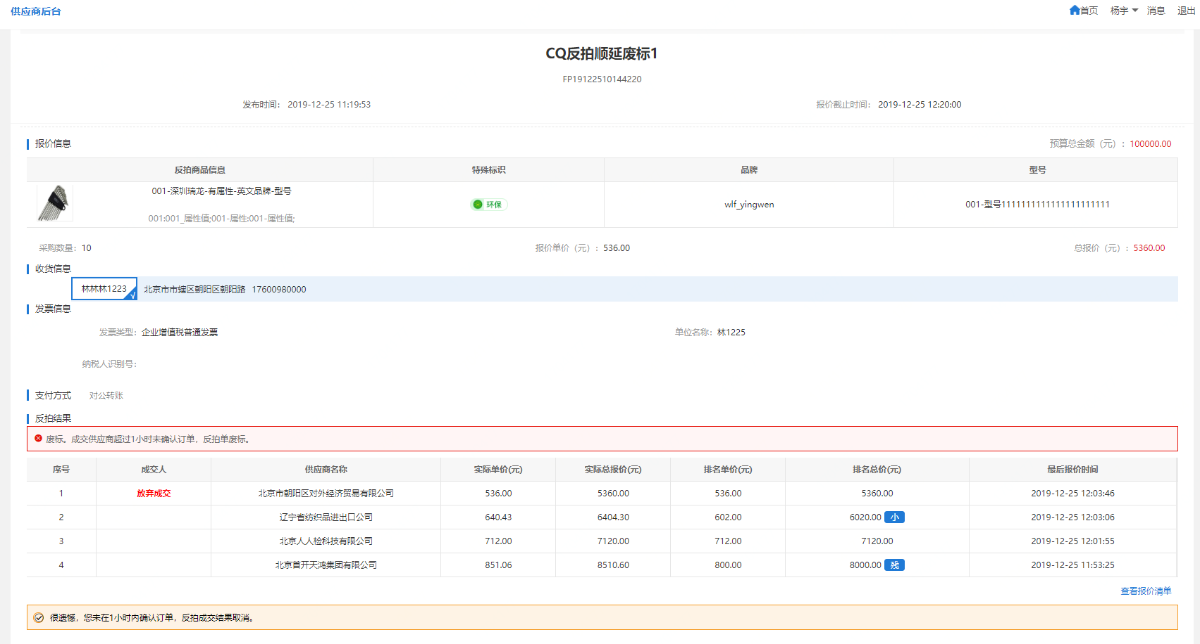
- 查看成交反拍单：
当前供应商报价为最低报价时，供应商成交
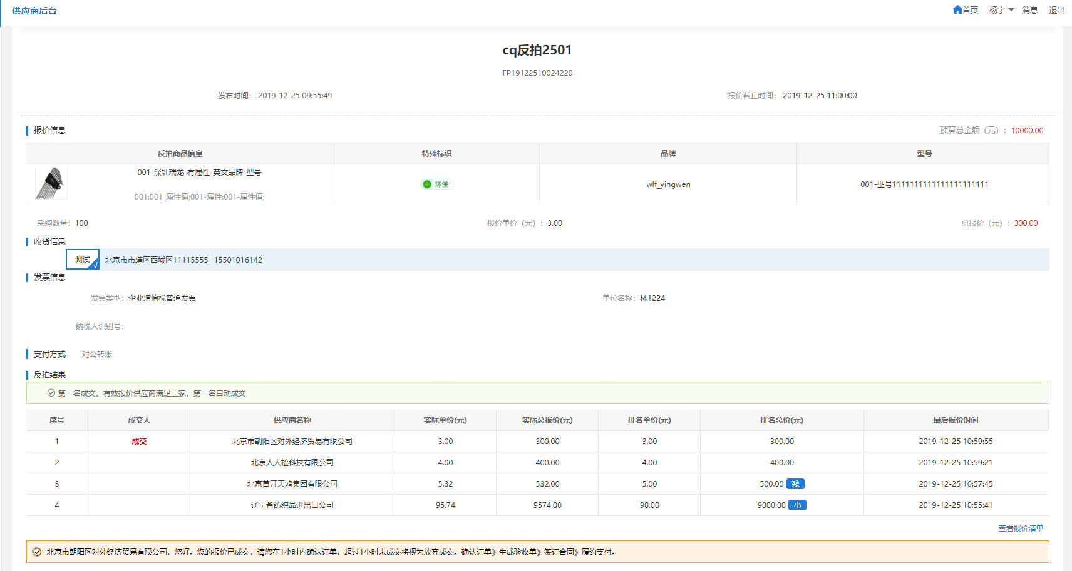
当前序供应商未在规定时间内确认订单，且采购人选择顺延成交时，最终报价排名第二名的供应商成交
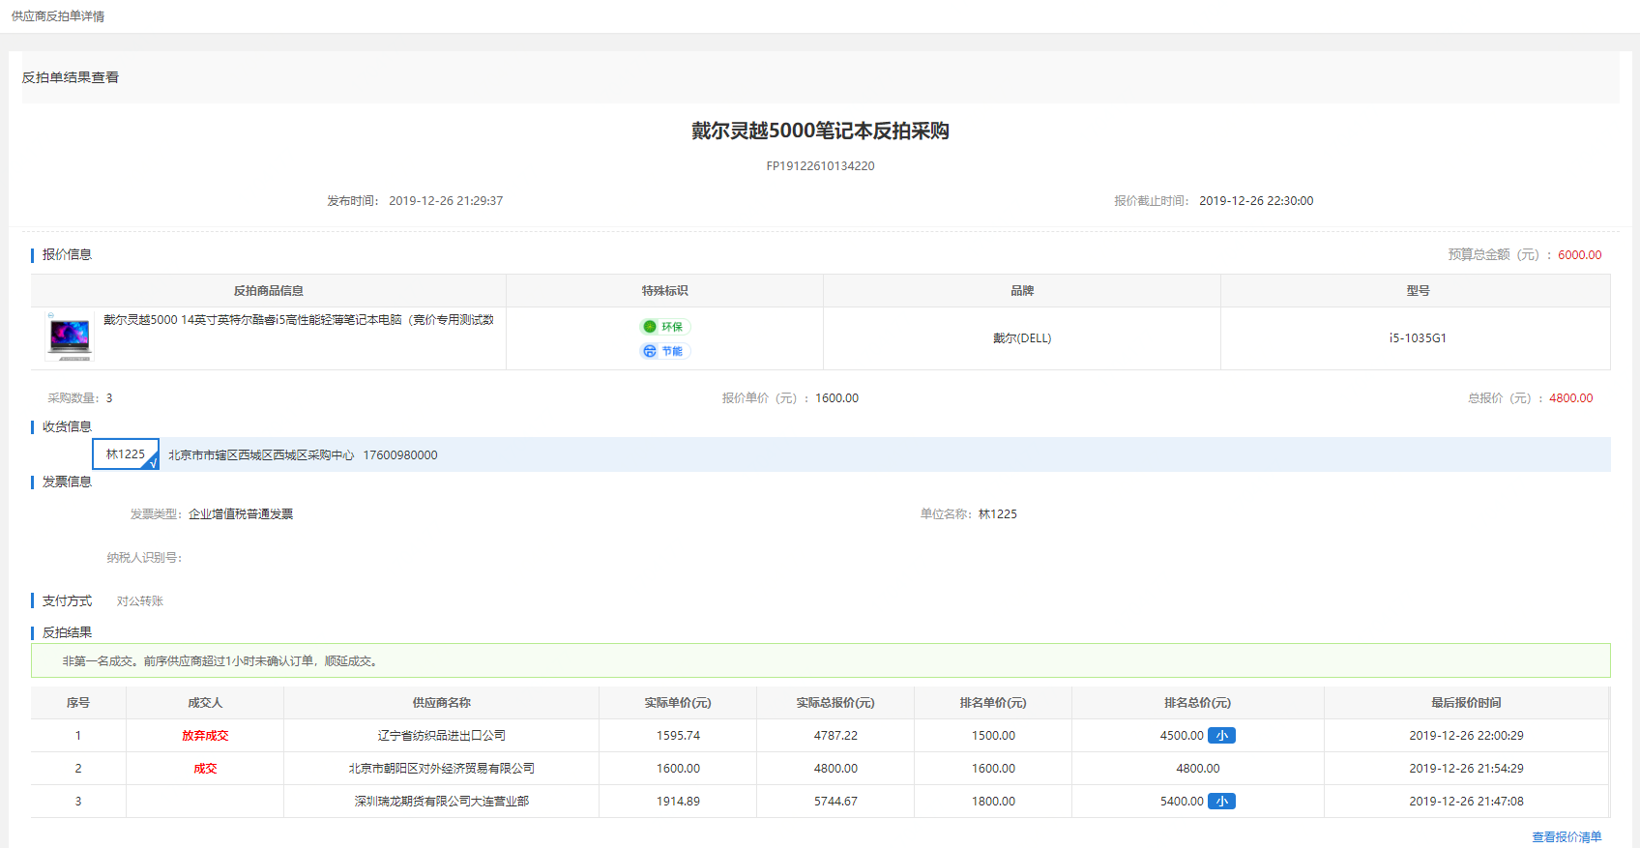
- 查看成交公告：反拍报价时间截止后，系统自动发布反拍成交公告，在电子卖场首页【比价反拍公告】-更多中查看反拍成交公告。
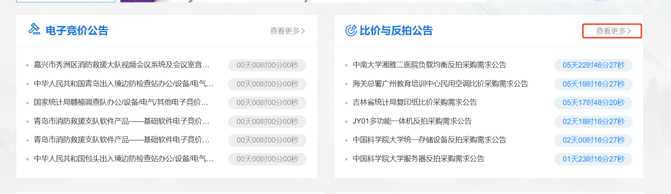
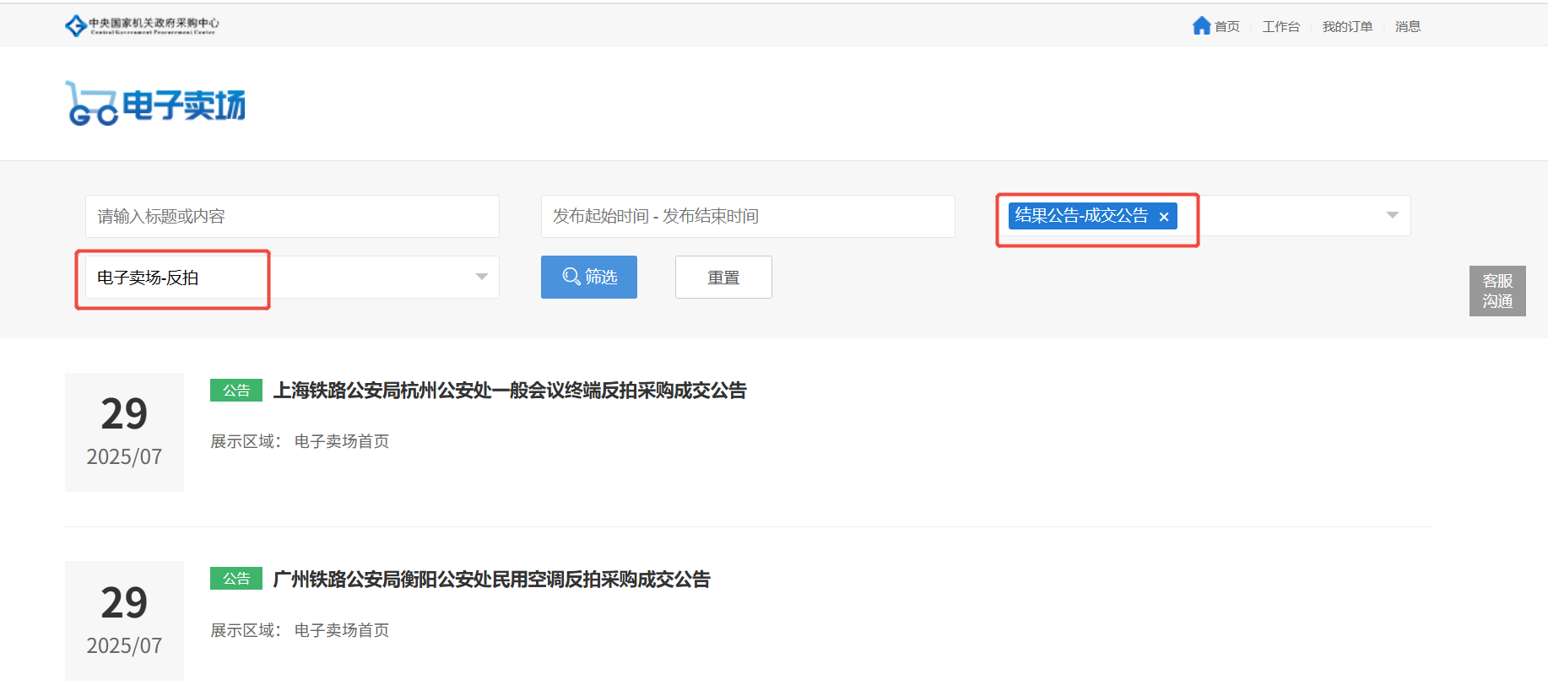

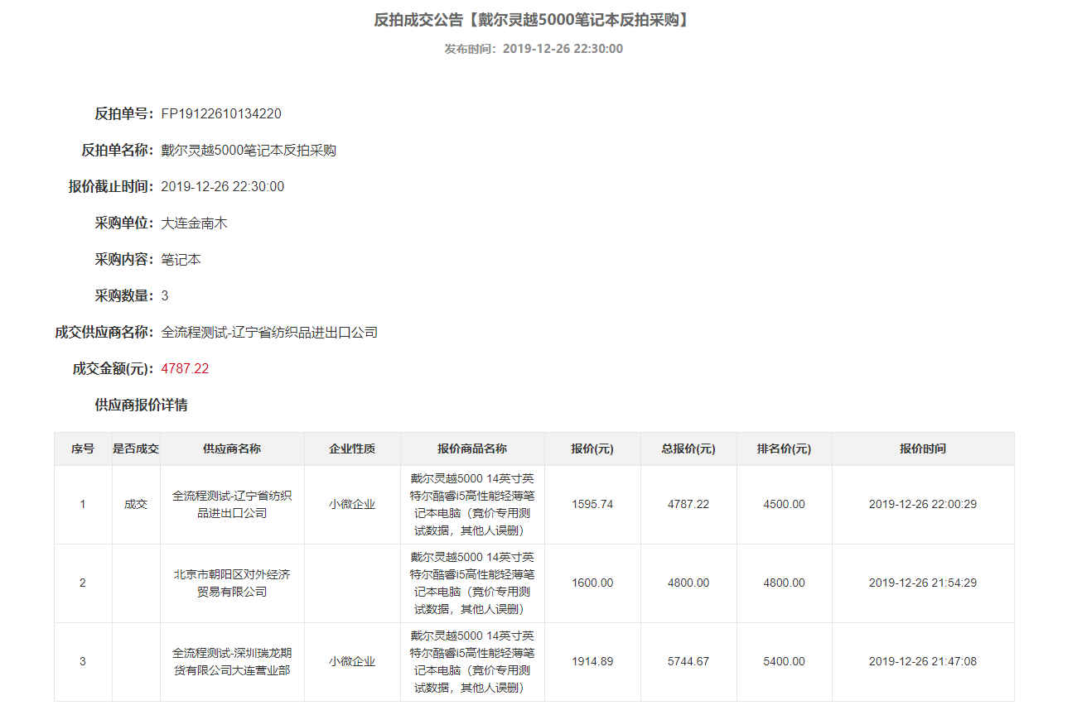
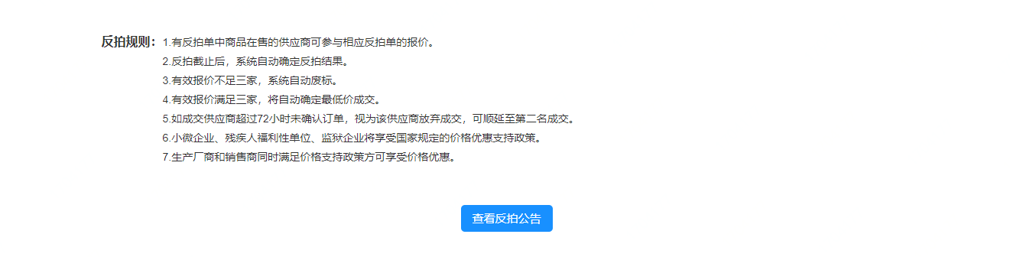
- 查看变更公告：采购人选择顺延成交时，系统自动发布反拍变更公告，在电子卖场首页【比价与反拍公告】-更多中查看反拍变更公告。
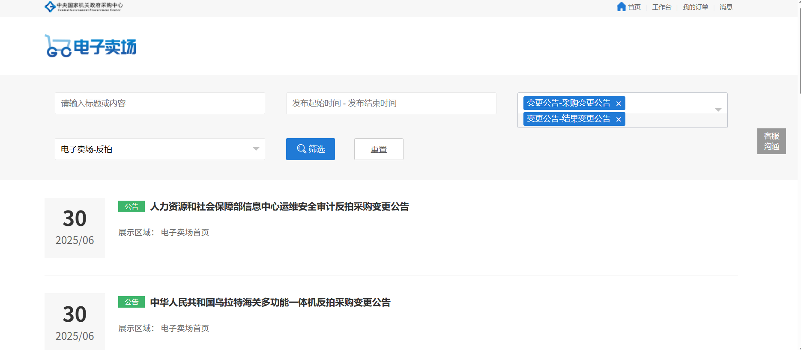
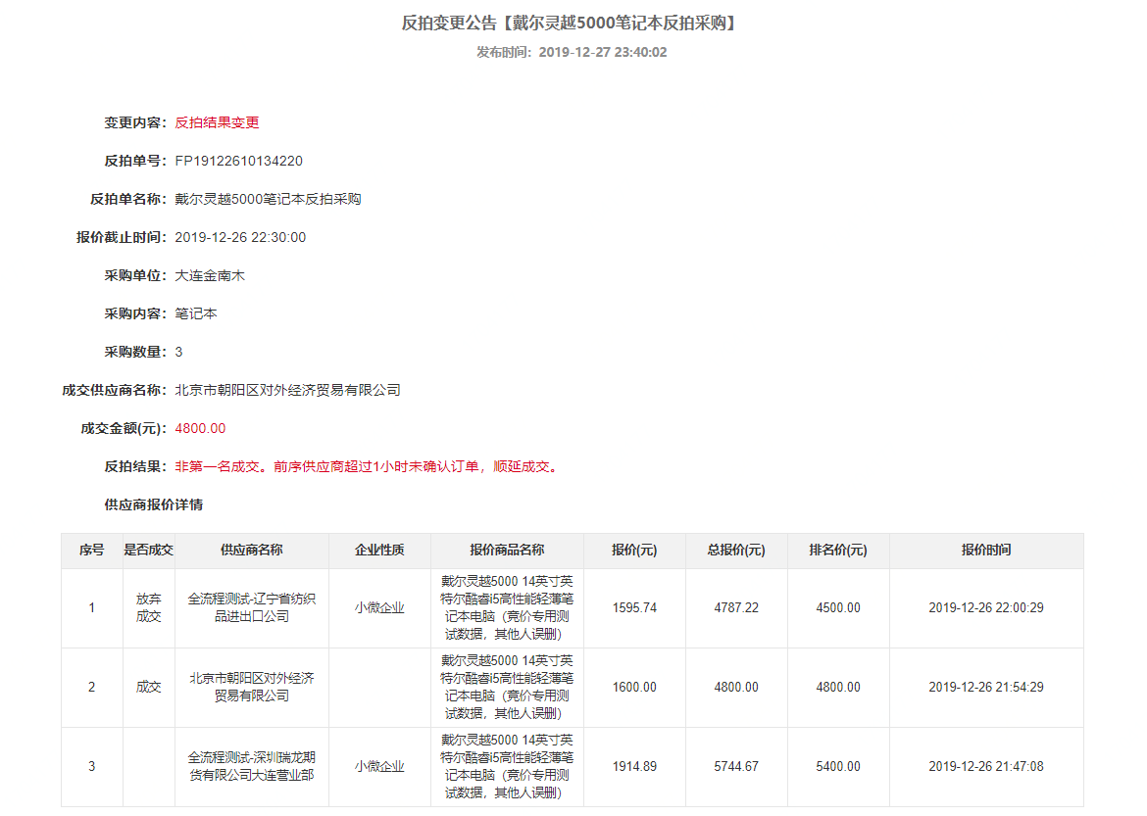
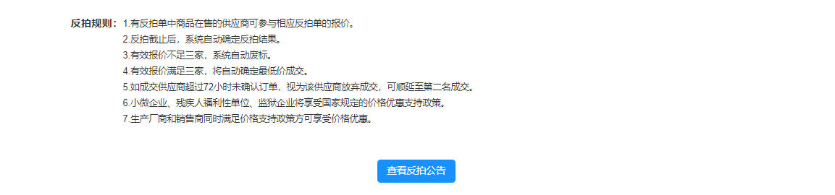
- 查看废标公告：反拍单不足三家供应商报价时，系统自动发布反拍废标公告；成交供应商超过规定时间未确认订单时，采购人选择废标，系统自动发布反拍废标公告；顺延供应商超过规定时间未确认订单时，系统自动发布反拍废标公告。可在电子卖场首页【比较与反拍公告】-更多中查看废标变更公告。
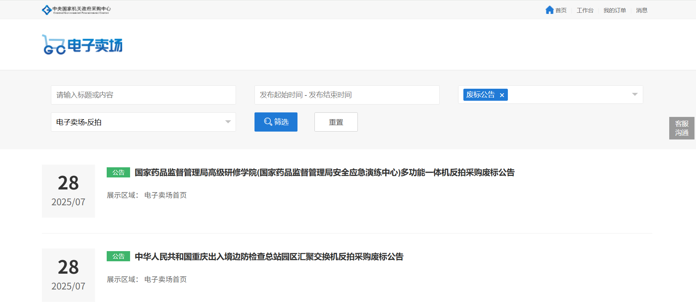

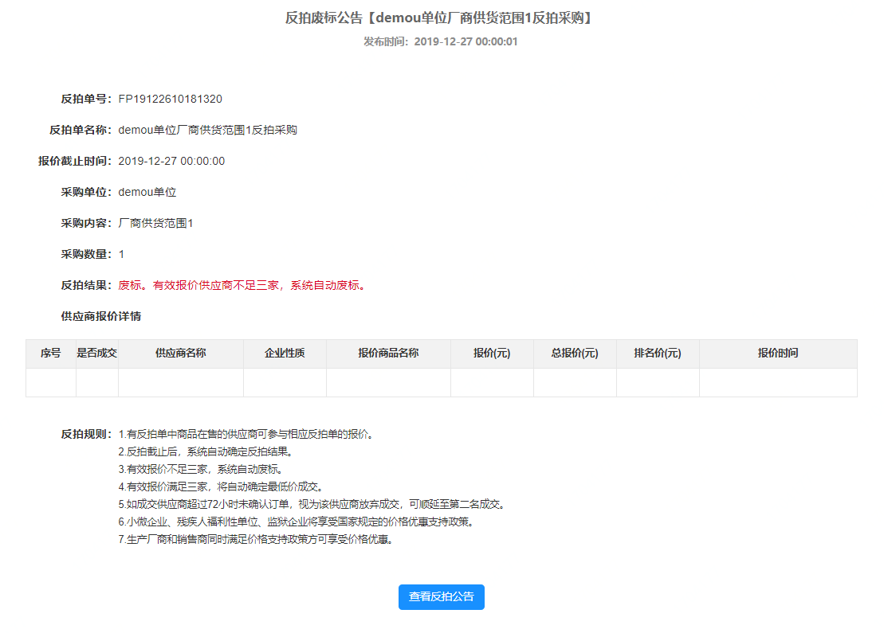
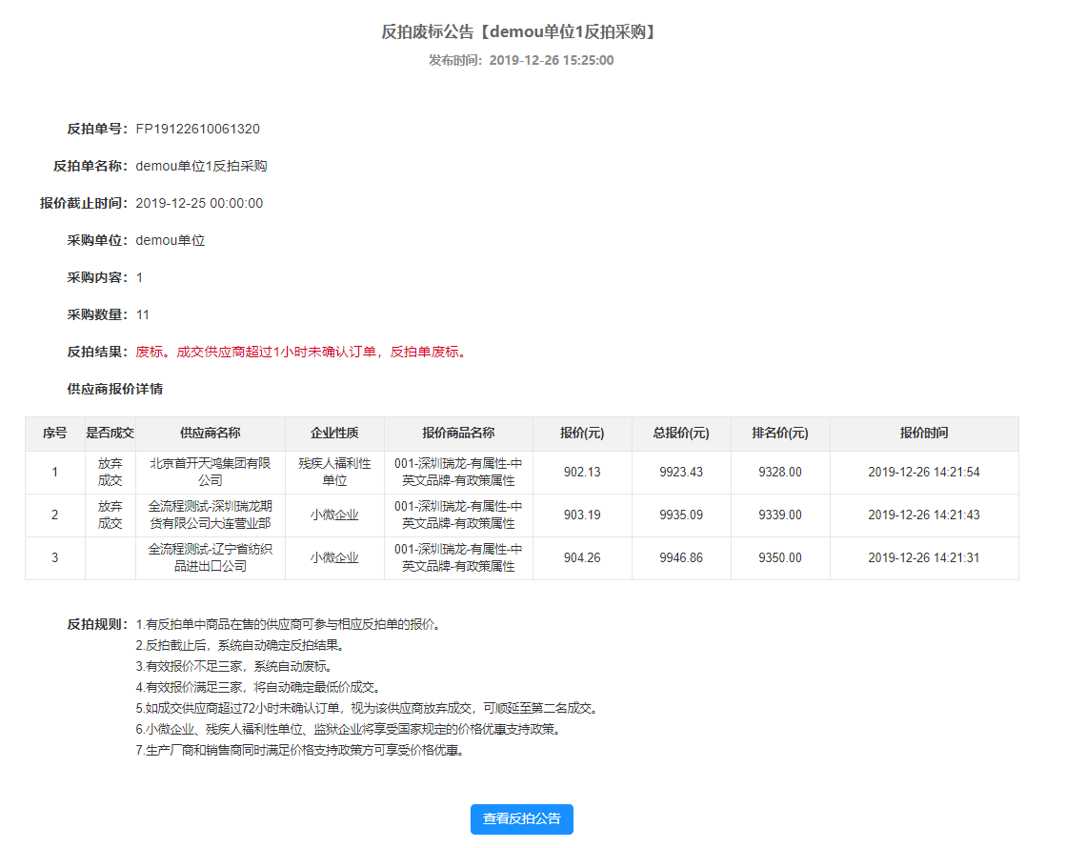
- 查看成交订单：反拍单成交后，供应商可在成交反拍结果页面查看订单，也可在订单列表中查看订单。
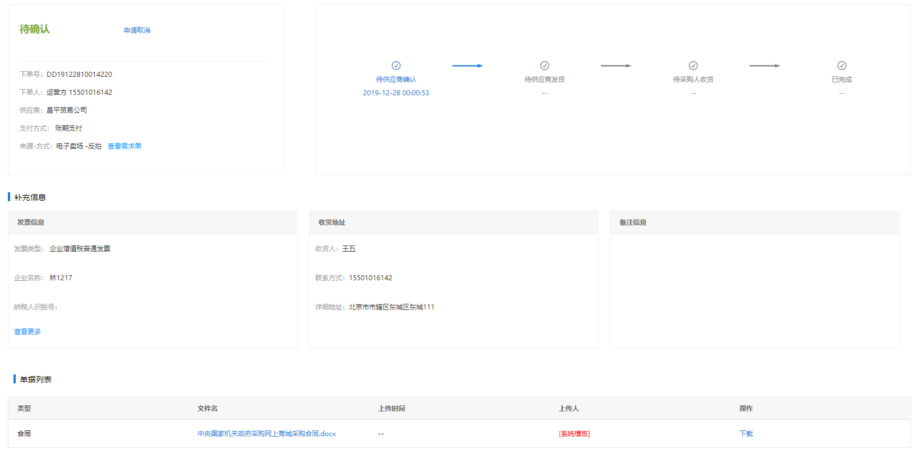
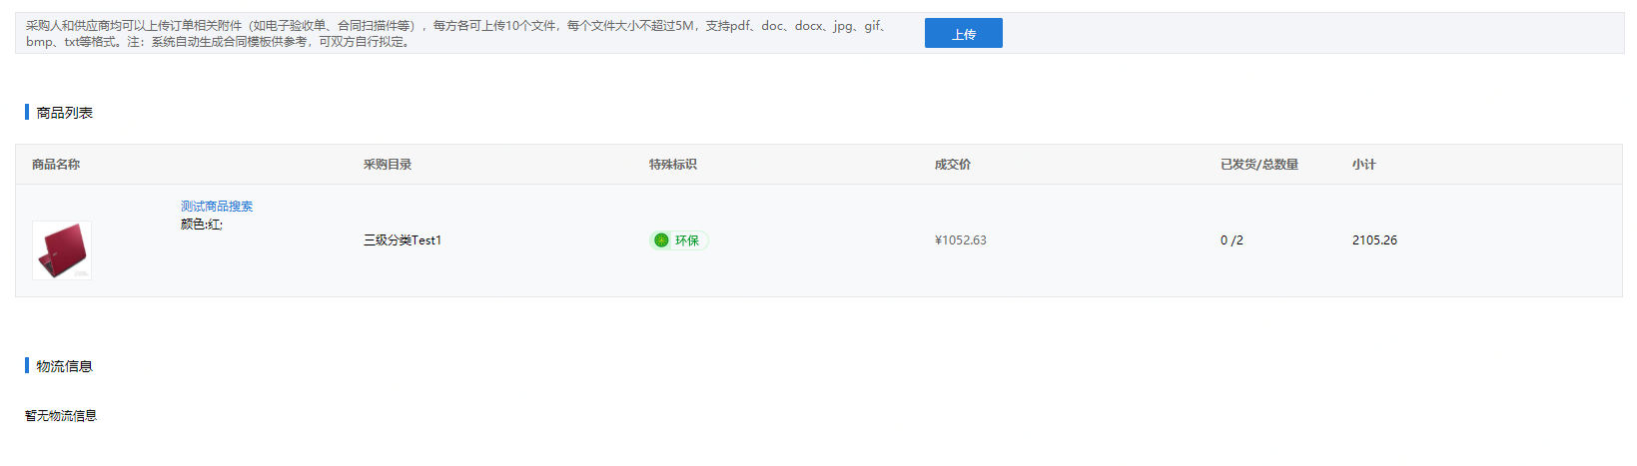
- 查看已取消的订单：供应商超时未确认订单时，已经生成的订单取消，在订单详情协商记录中，记录订单取消原因，供应商可在反拍结果页面查看订单，也可在订单列表中查看订单。
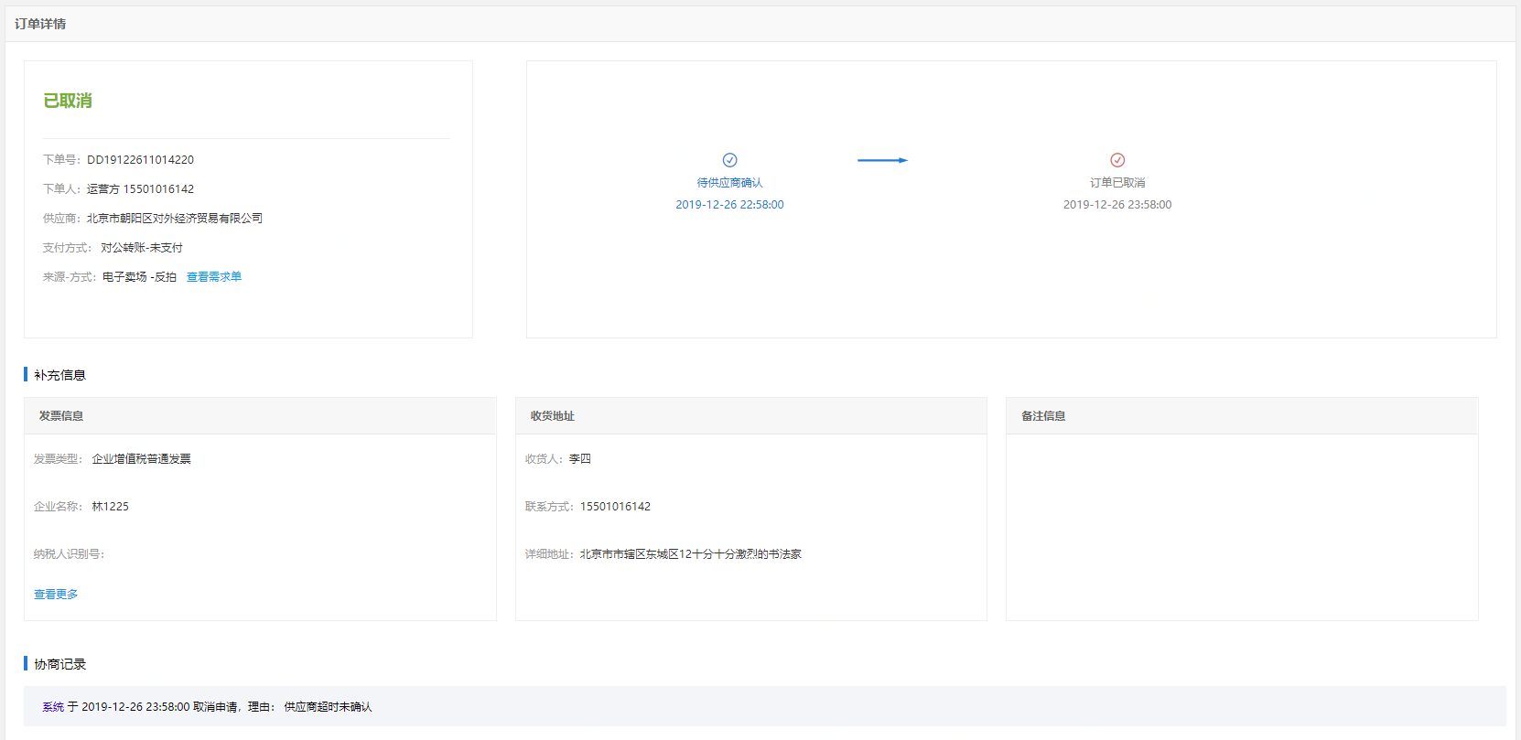
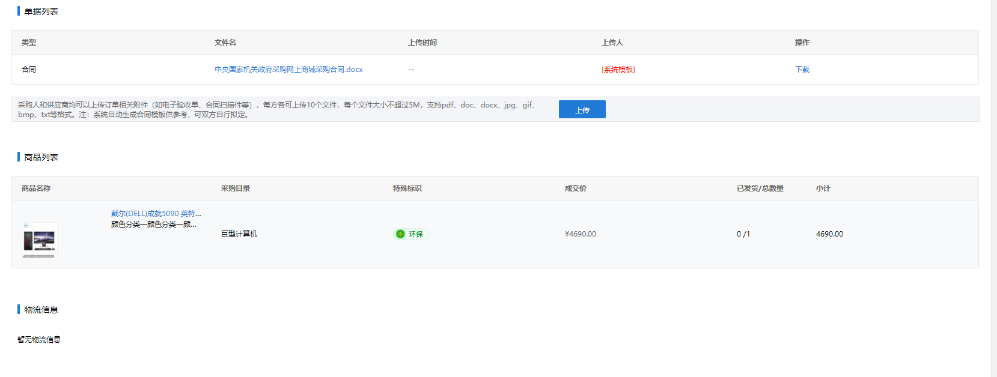
- 生成订单：如系统自动生成订单时供应商所参与反拍的商品库存不足，订单生成失败，采购人需联系供应商补充库存，补充库存后，可由采购人或供应商中各一方手动生成订单。
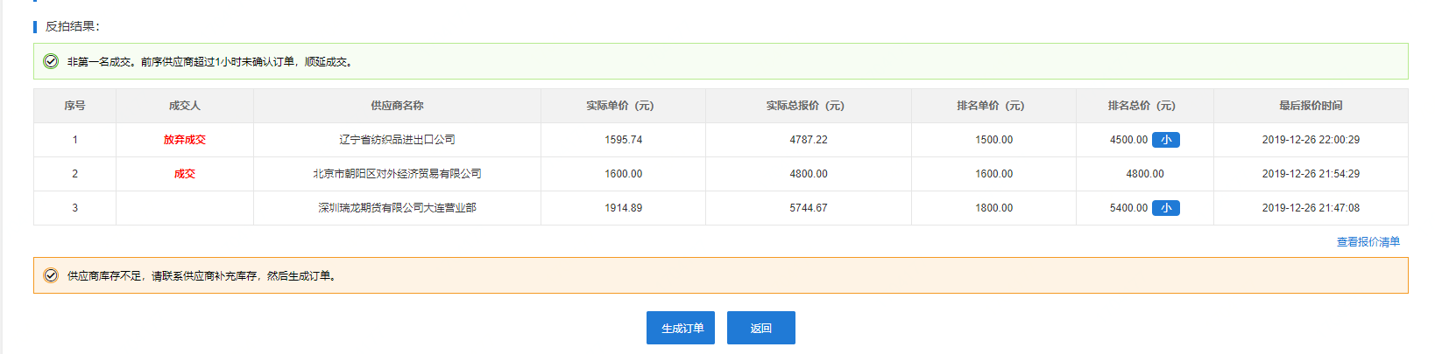

比价（框采）
菜单路径：供应商后台-交易管理-比价（框采）
供应商参与框架协议比价项目，主要包含查看比价公告、参与比价报价、查看比价结果、确认比价订单等内容。
- 电子卖场首页查看比价公告
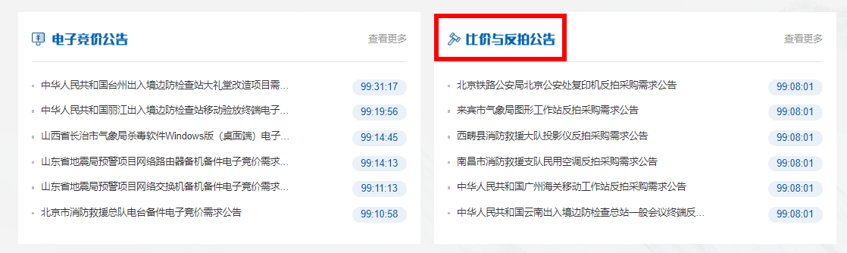
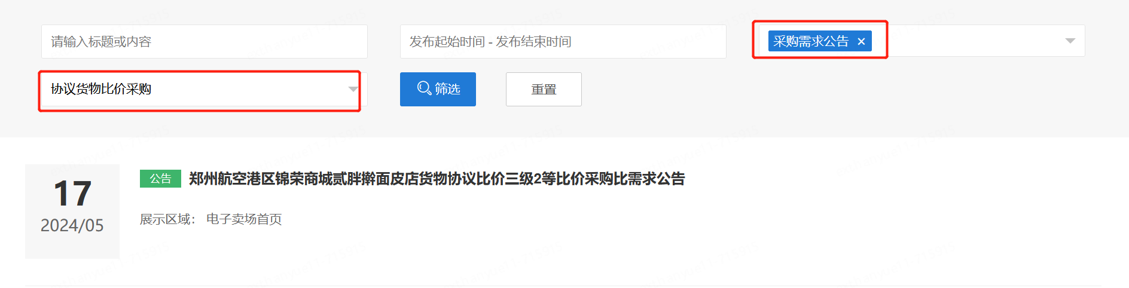
- 比价公告页参与报价，在截止时间前，点击下方“我要报价”按钮
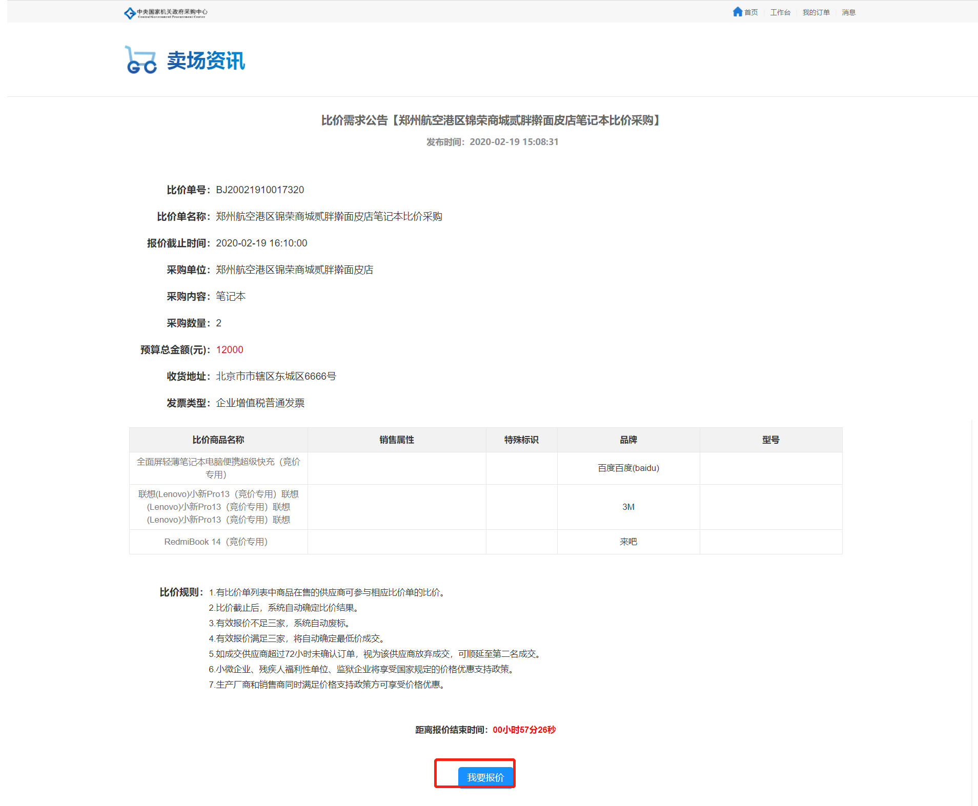
3)也可在供应商后台选择比价单参与报价，菜单路径为交易管理-比价（框采），在“待报价”页签中，选择一条比价单参与报价，点击列表页操作栏的“响应”：
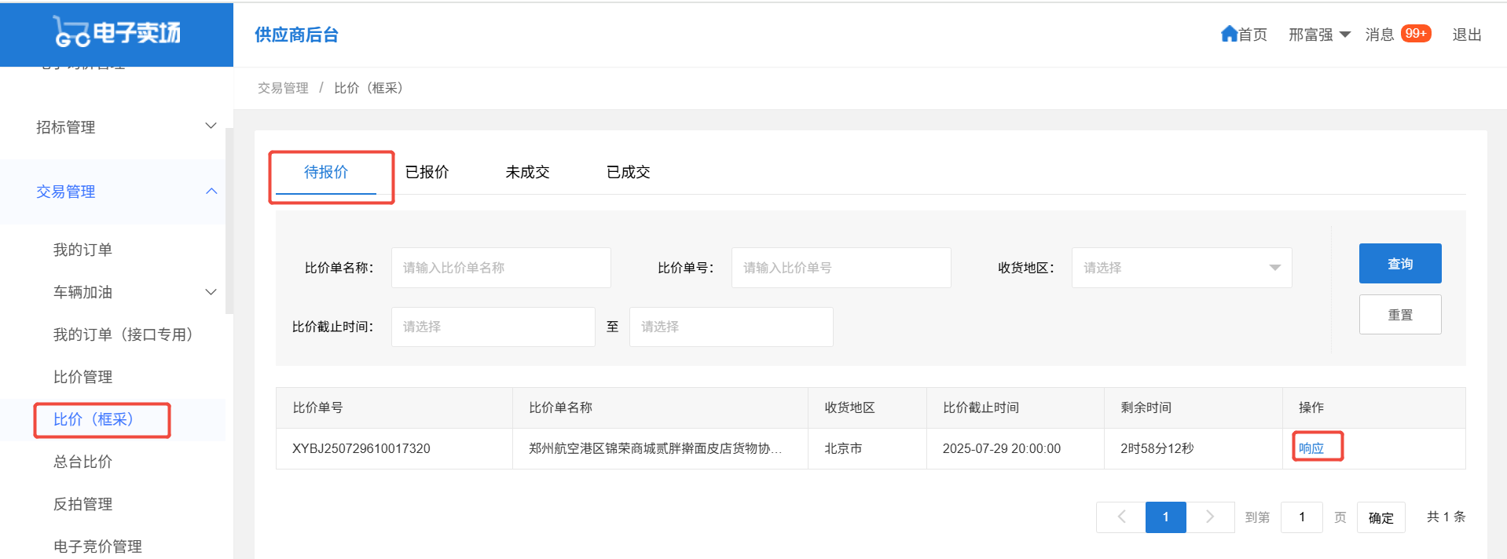
进入报价单详情页：
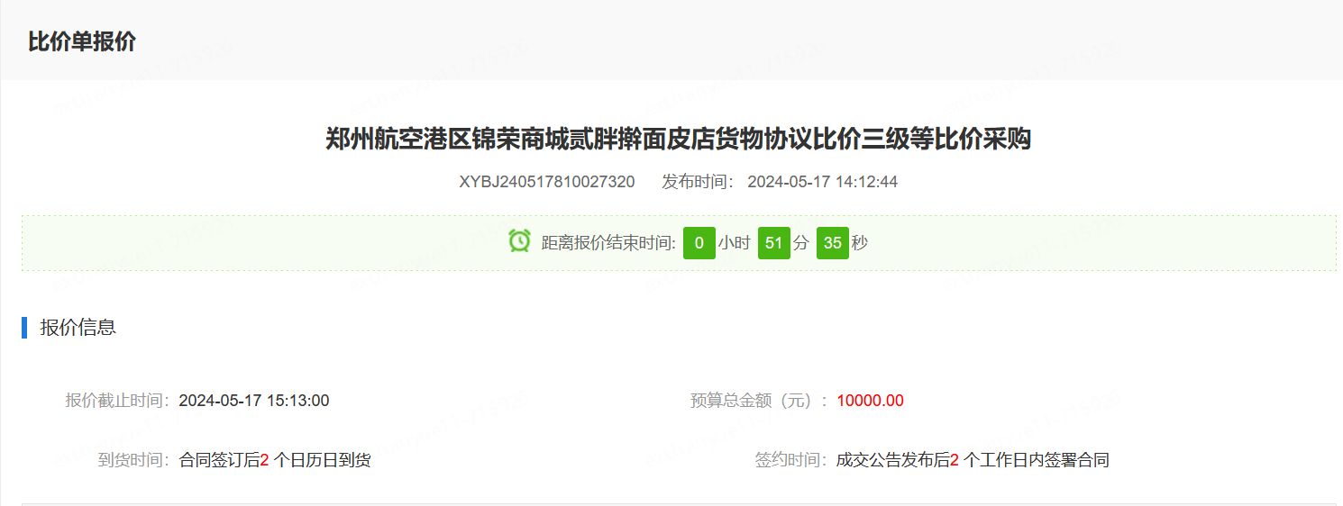
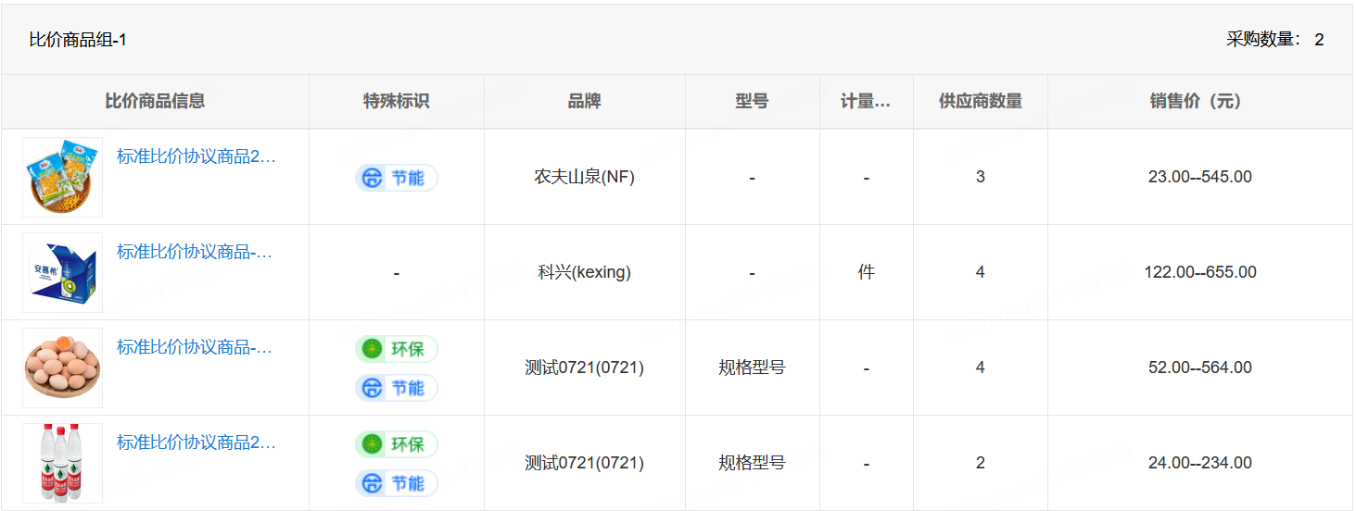
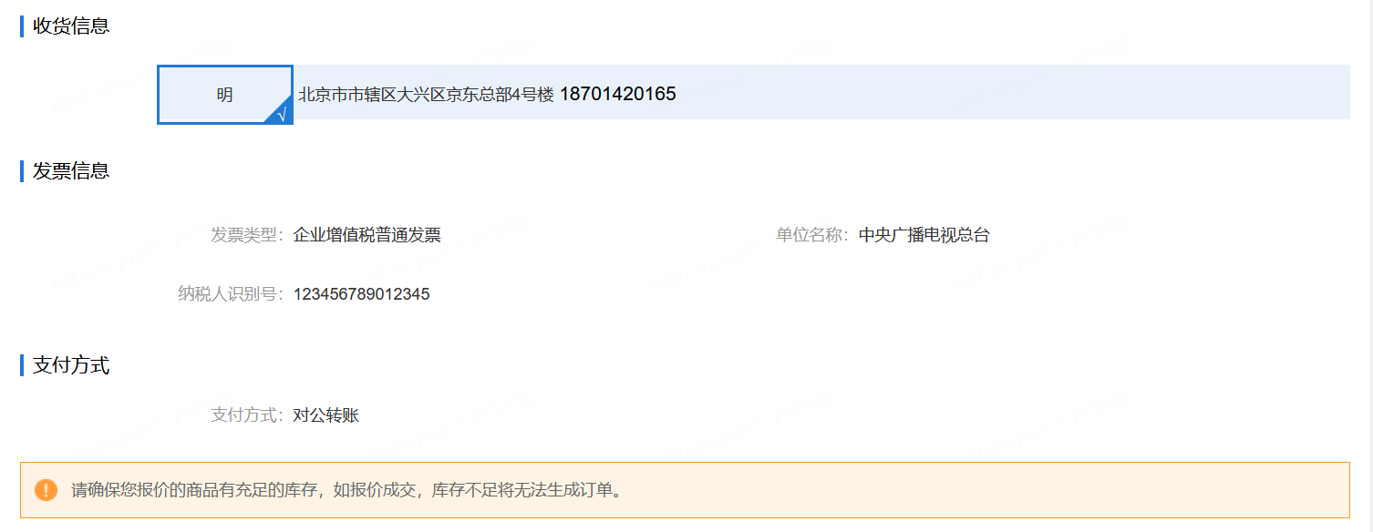
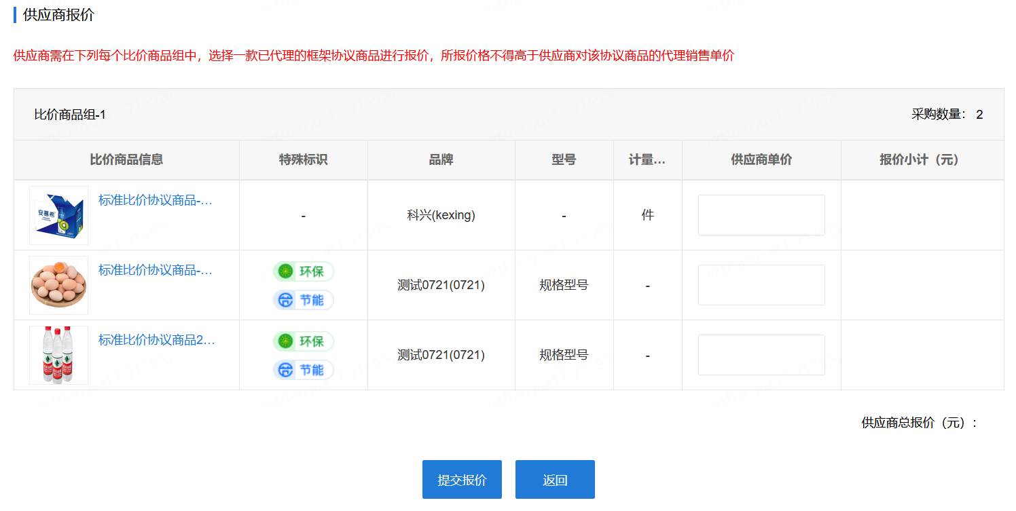
- 选择比价商品填写报价信息提交报价
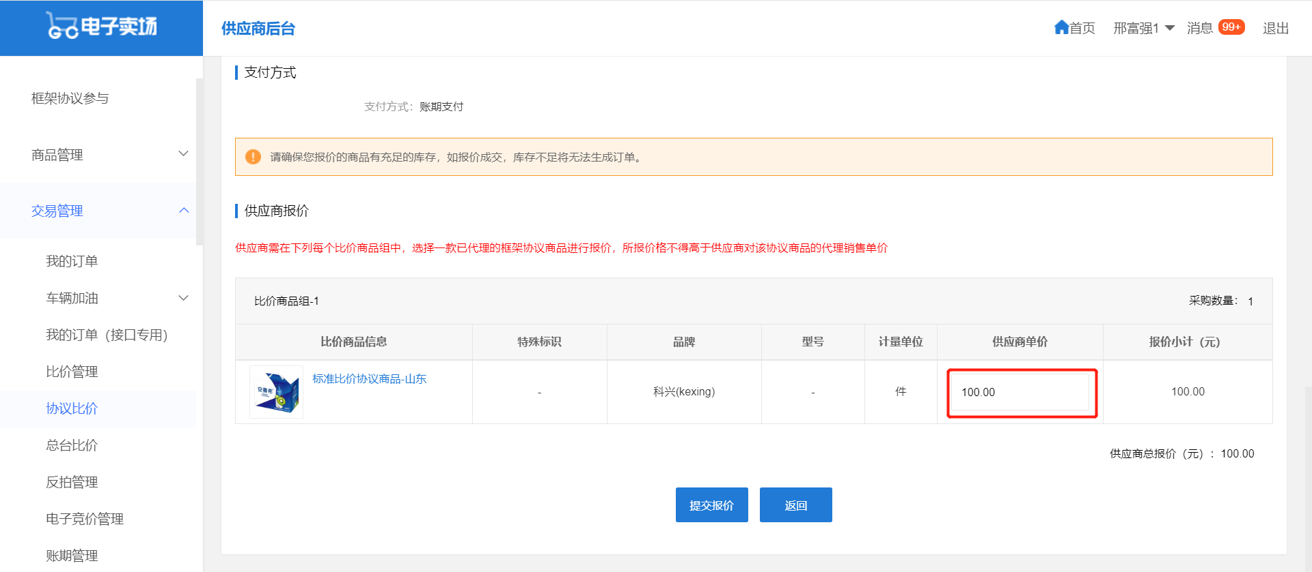
注意：①如每个比价商品组内有多款已代理的框架协议商品可参与报价，供应商仅能对一款商品进行报价，提交多款商品的报价系统将进行提示且阻拦提交报价。
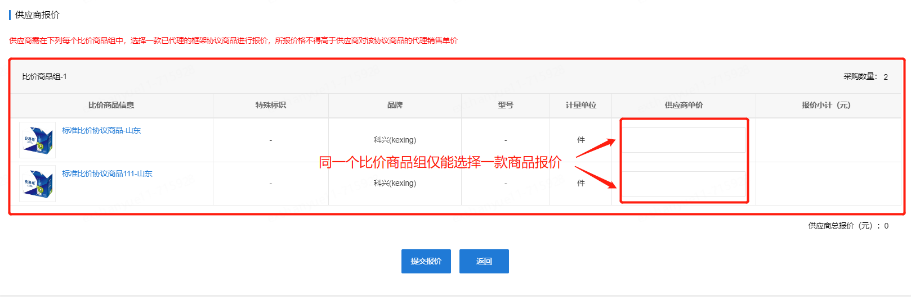
系统提示：
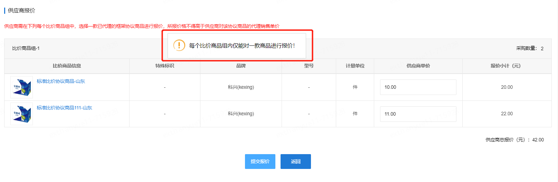
②如采购人发起多个比价商品组，供应商需完成全部比价商品组的报价方可提交，系统最终选择所有比价商品组报价相加和的最低价供应商成交。
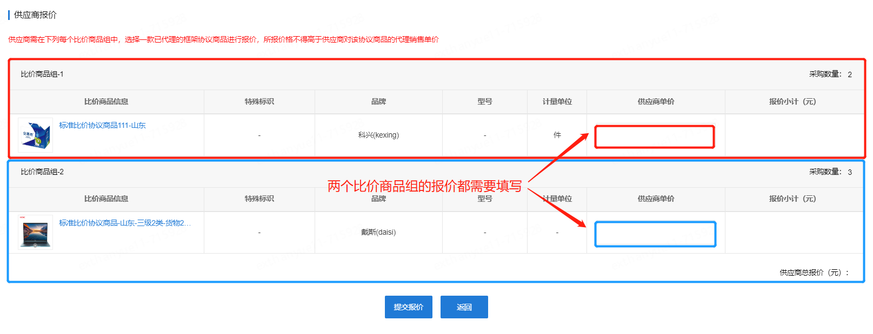
系统提示：
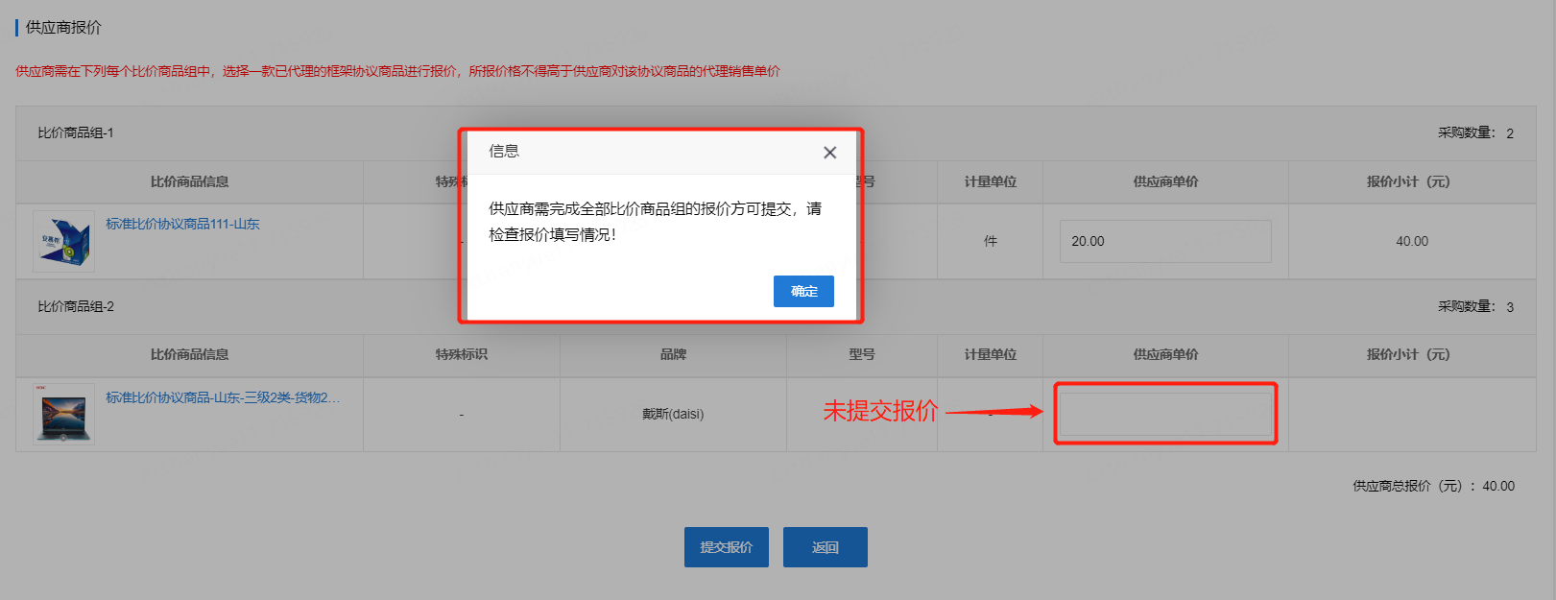
- 点击左侧菜单栏：交易管理-协议比价，在“已报价”页签中，查看报价
列表页显示如下：
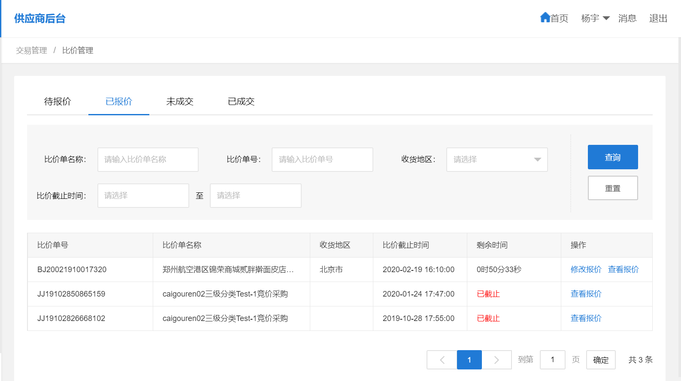
点击查看报价：
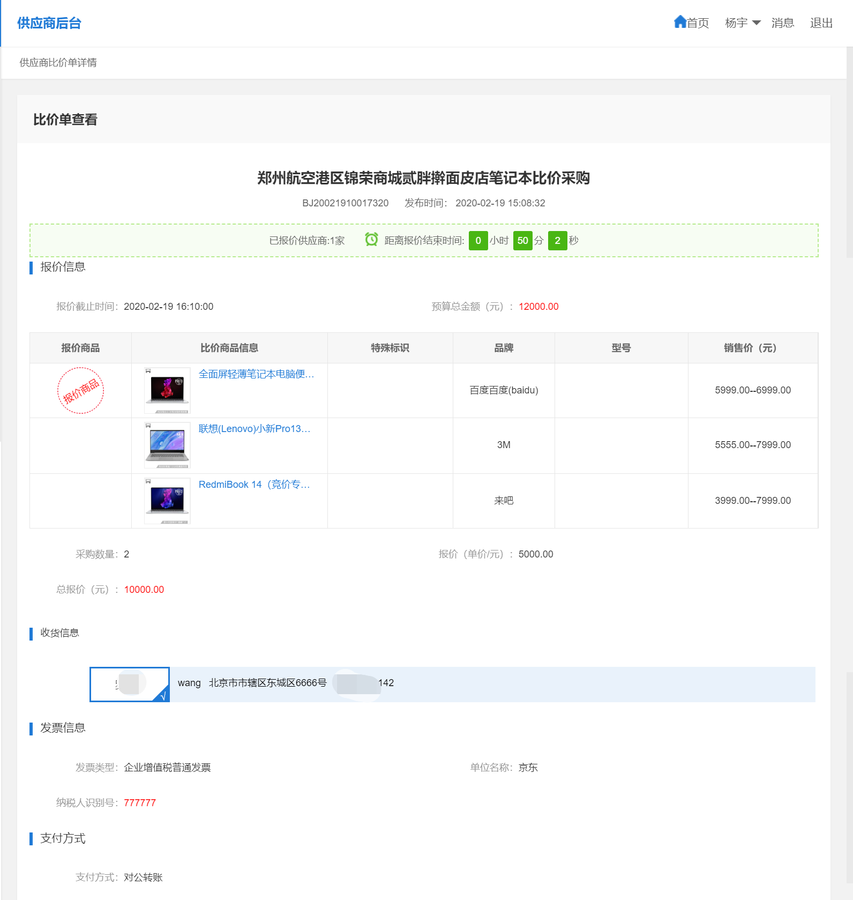
- 在“已报价”页签中，点击列表操作栏的“修改报价”可修改报价（比价时间截止前可修改报价）
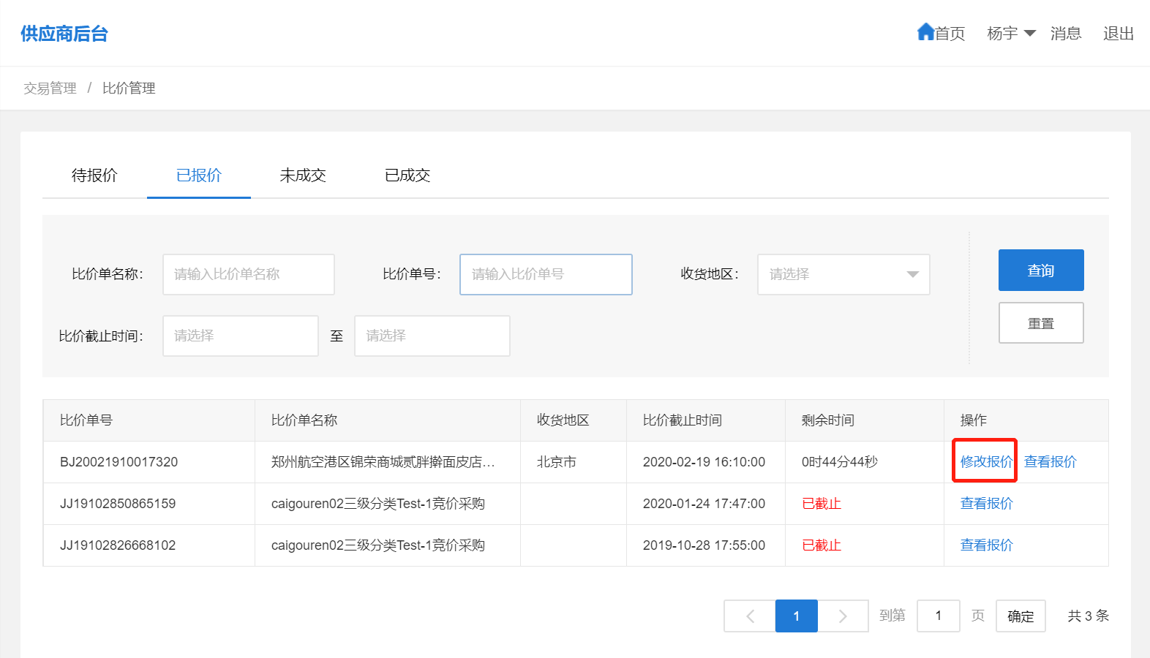
- 点击左侧菜单栏：交易管理-比价采购，在“未成交”页签中查看比价结果
列表页如下：
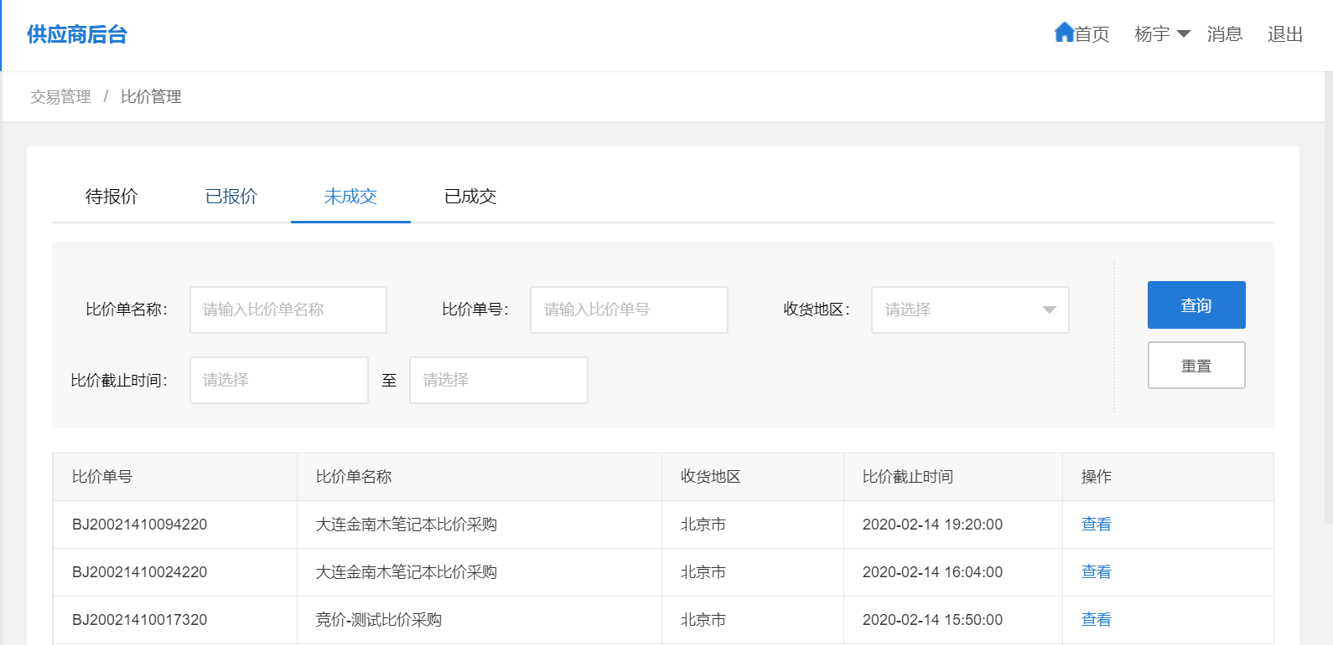
点击查看：
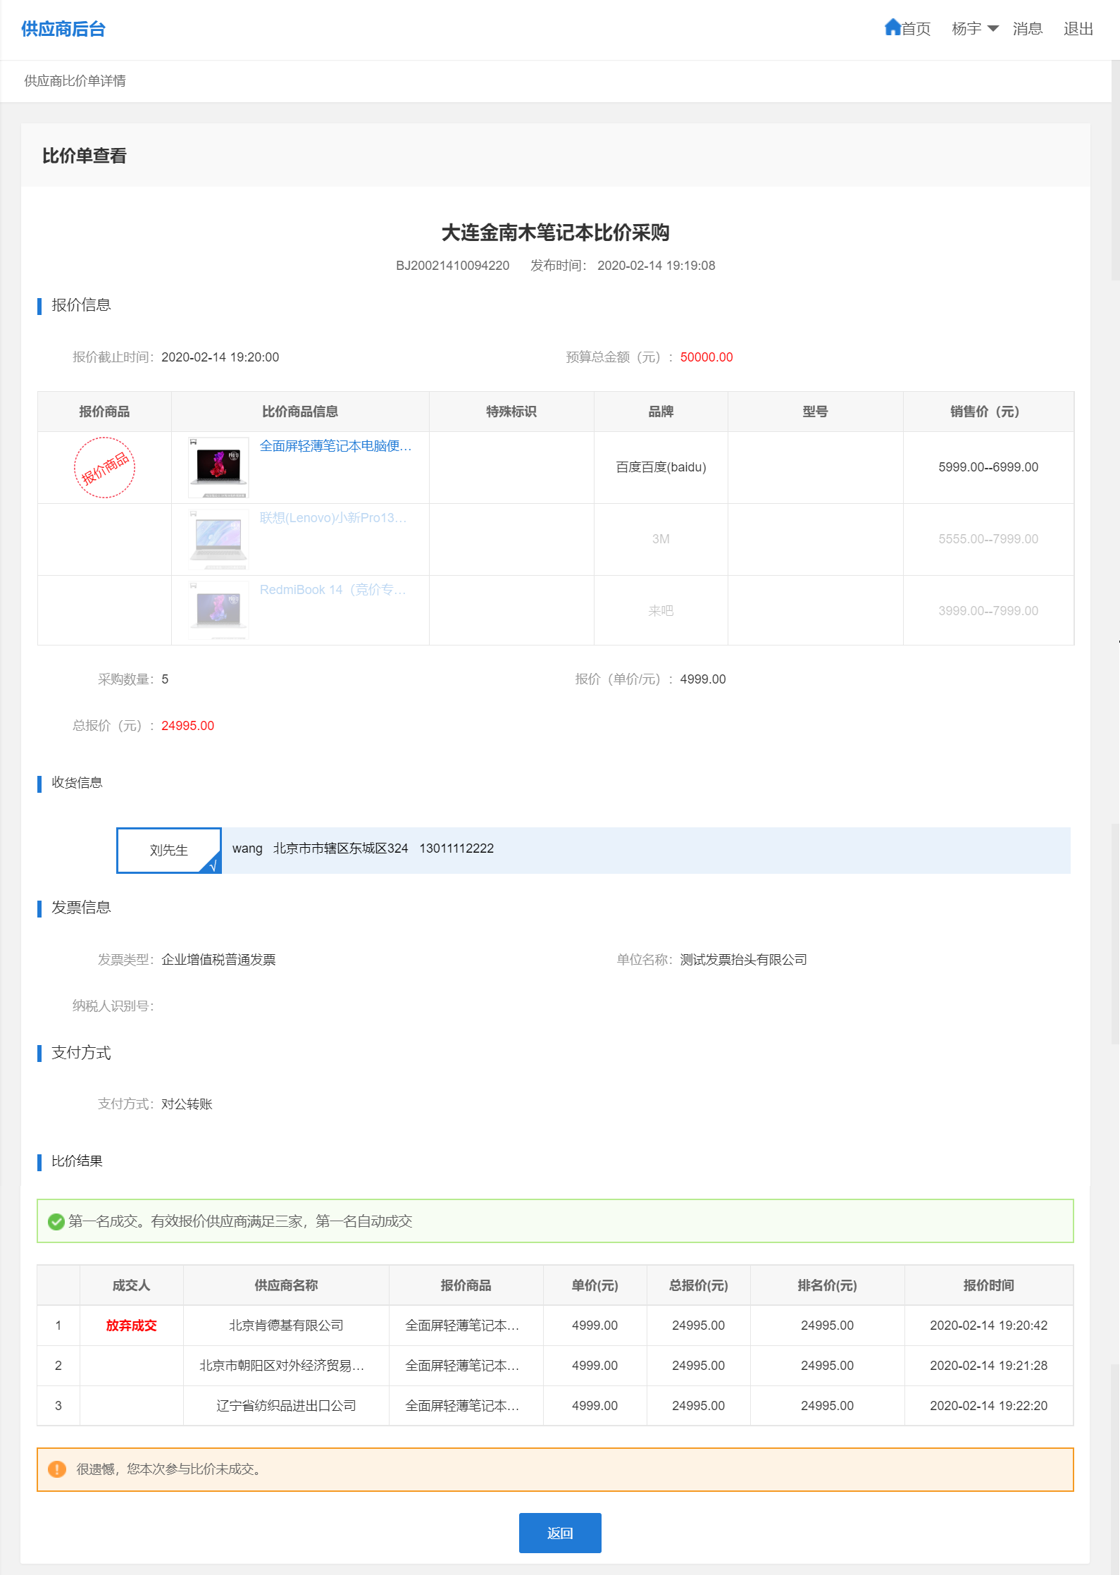
- 点击左侧菜单栏：需求管理-比价采购，在“已成交”页签中查看比价结果
列表页如下：
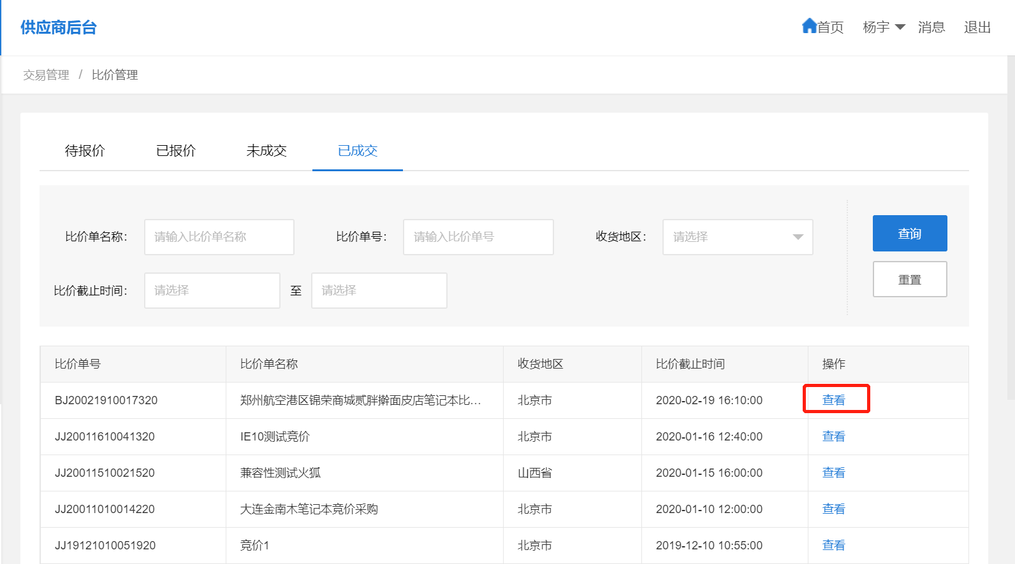
点击查看：
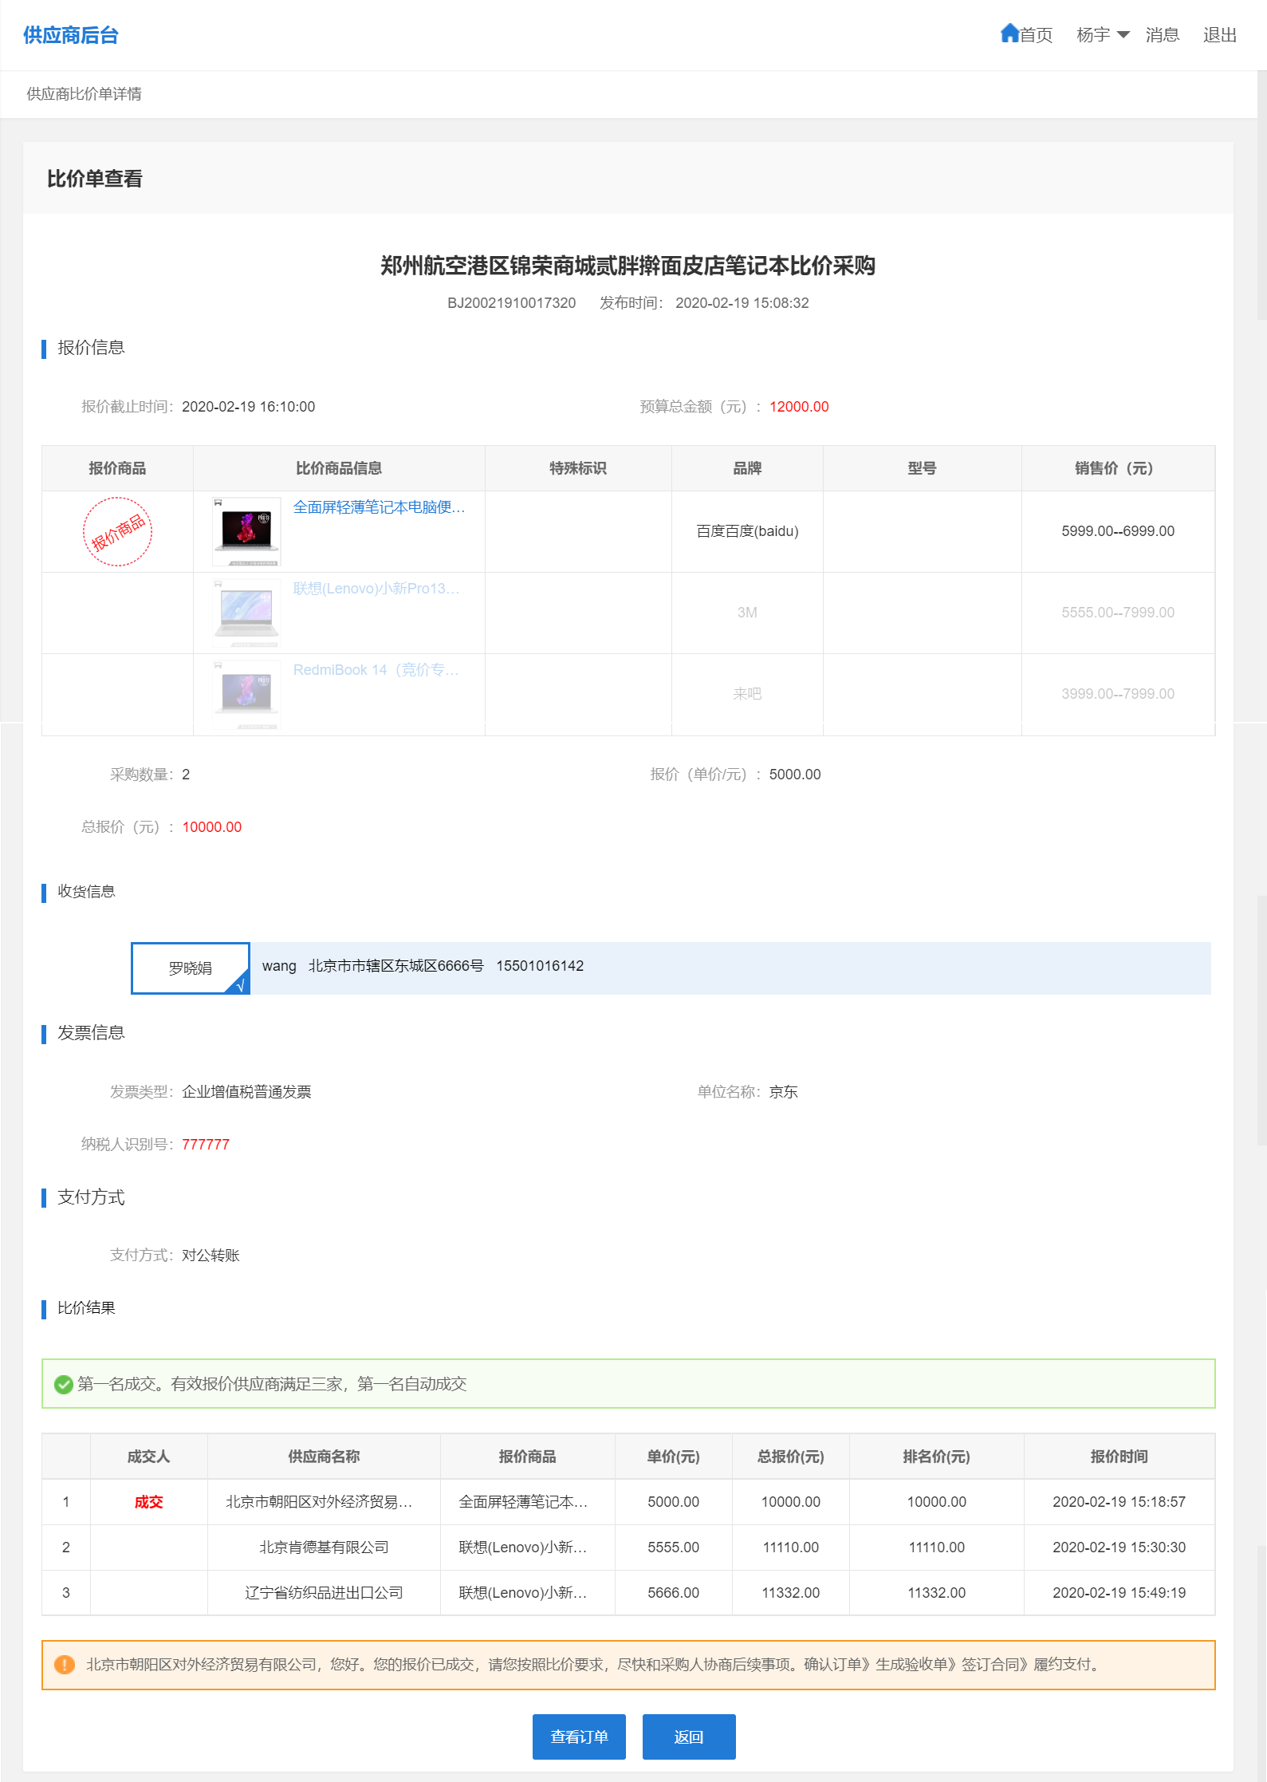
- 电子卖场首页查看比价成交公告
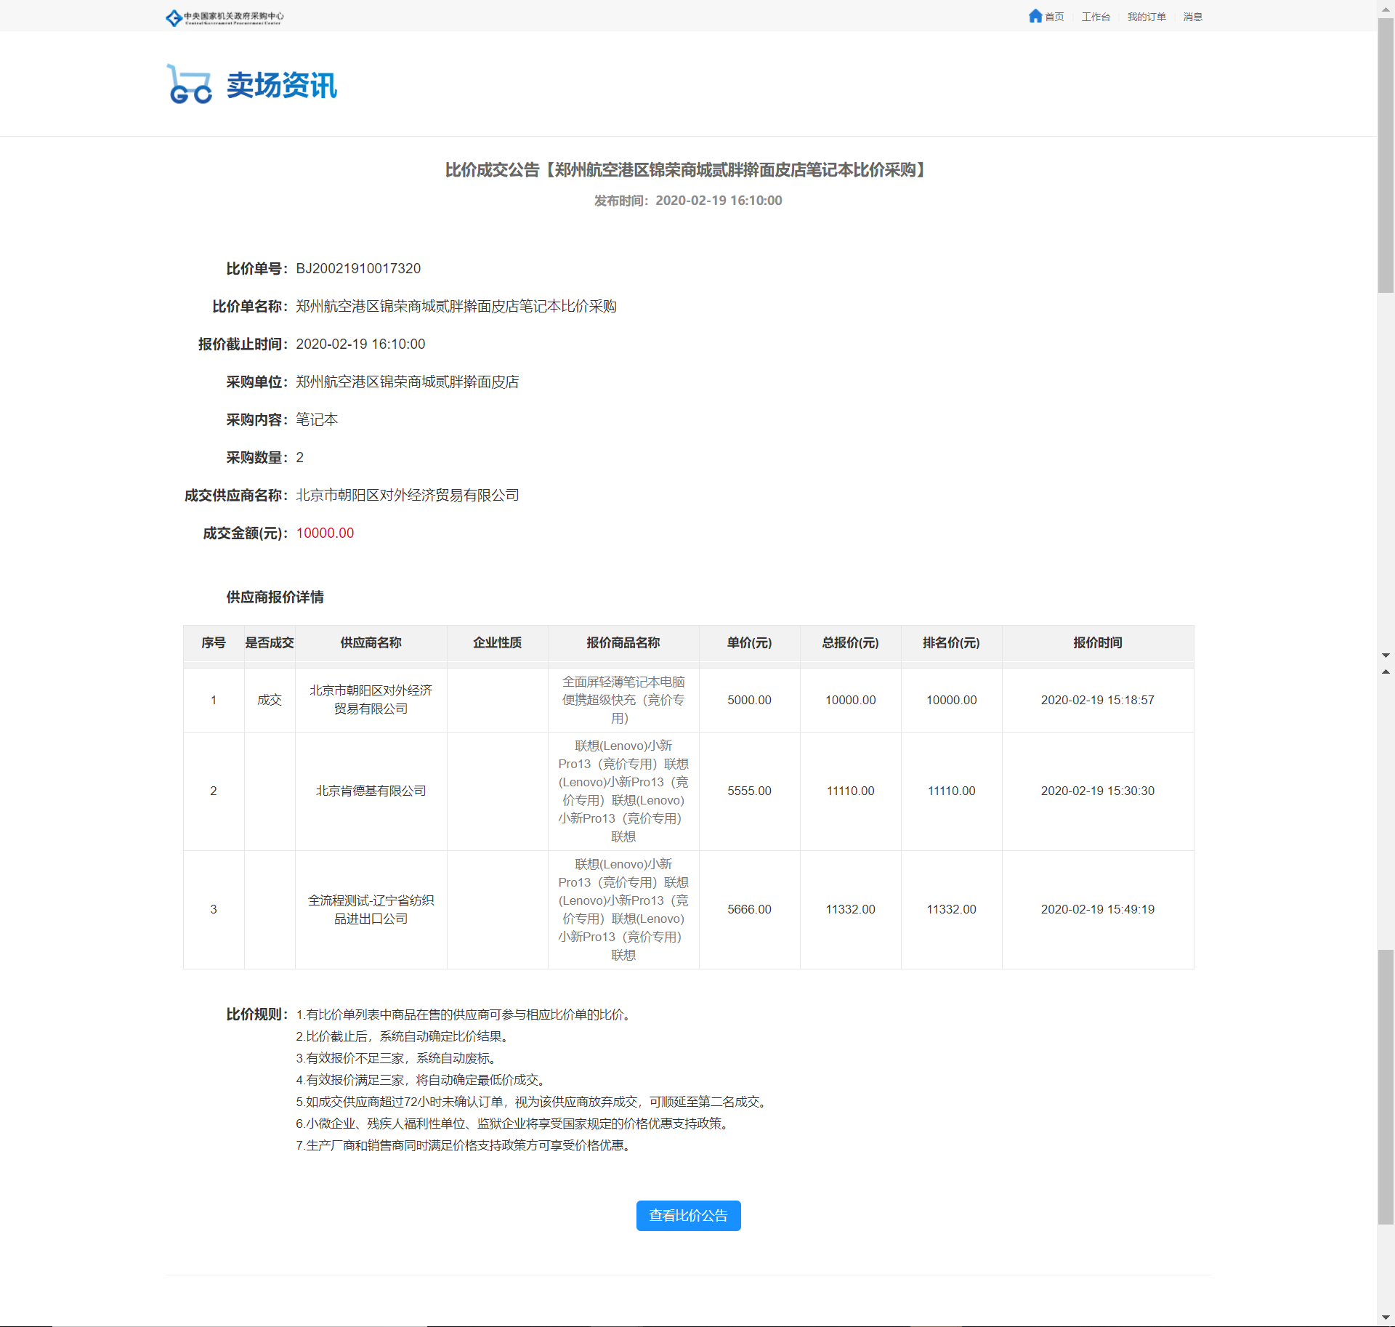
- 电子卖场首页查看比价废标公告
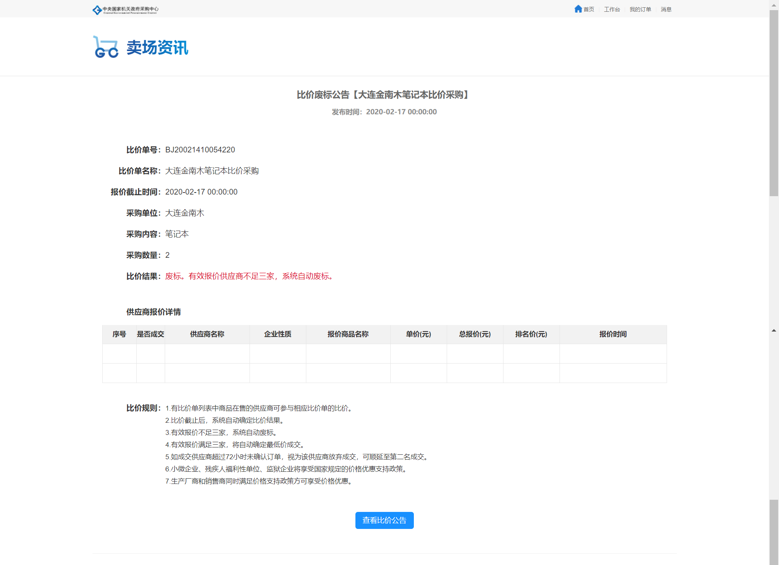
- 对于成交的比价单，供应商需在规定时间内进行确认订单，超时响应则会失去成交机会。供应商可从已成交的比价详情中跳转至订单，也可直接通过我的订单菜单响应
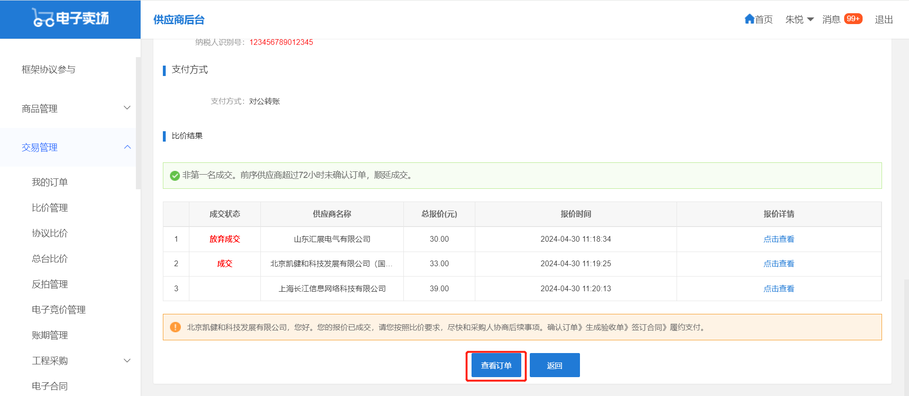

电子合同
菜单路径：供应商后台-交易管理-电子合同
供应商确认订单后，系统会自动生成验收单和合同模板。系统生成的合同模板可在此查看下载
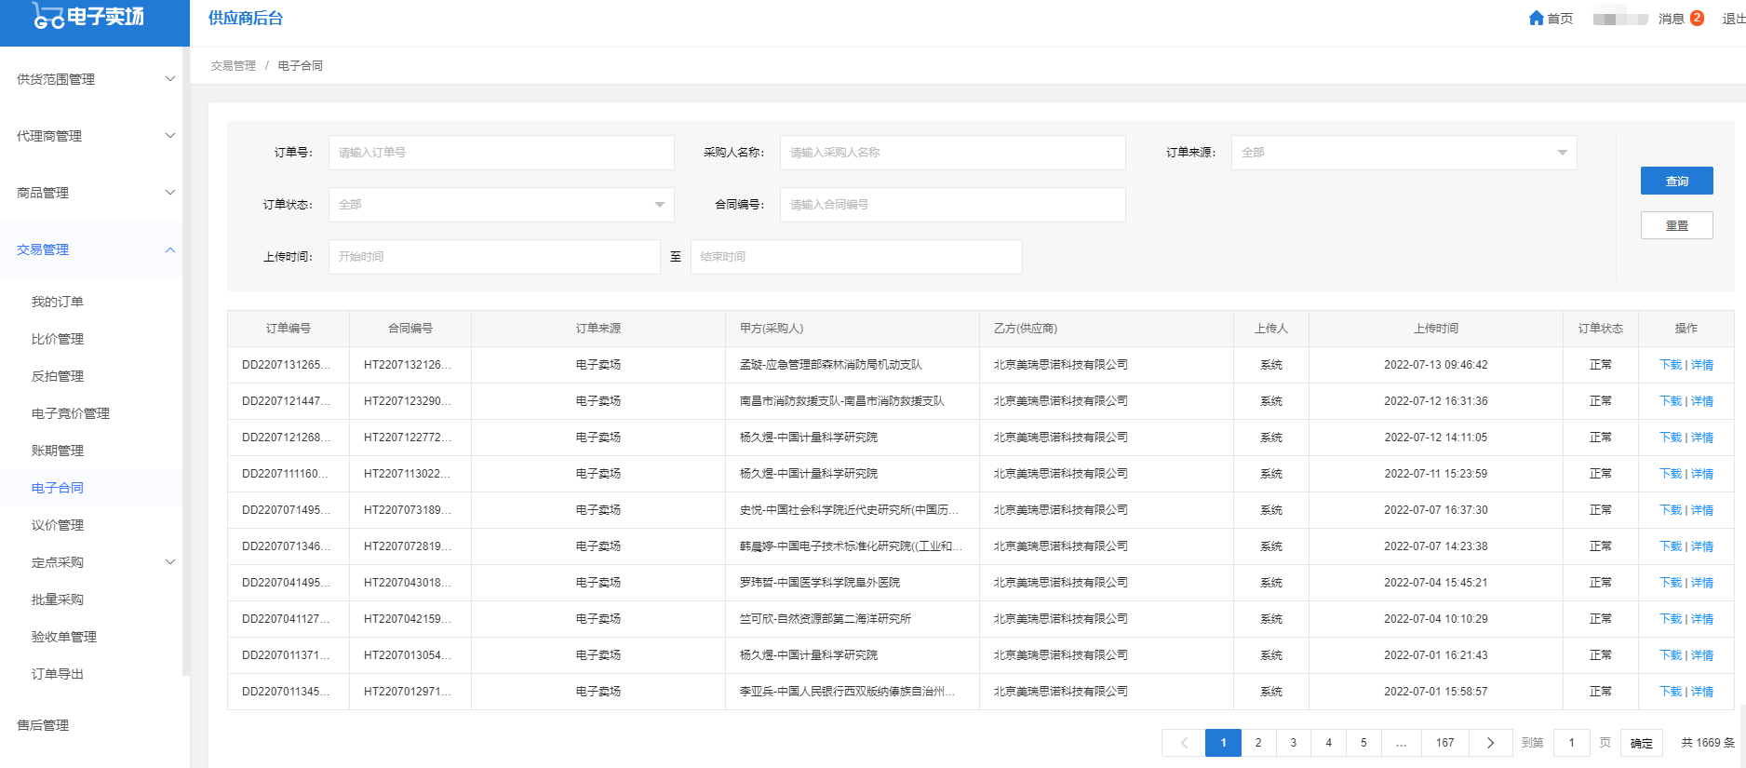

售后管理
菜单路径：供应商后台-售后管理
处理本供应商销售商品的所有售后申请。整体上，供应商处理售后包含两个步骤，一是接受（或不接受）售后申请、二是录入售后处理结果。
当采购人针对订单中的商品发起一条售后申请时，在全部售后或待处理页签下，将出现此条售后申请，状态为“待审核”。
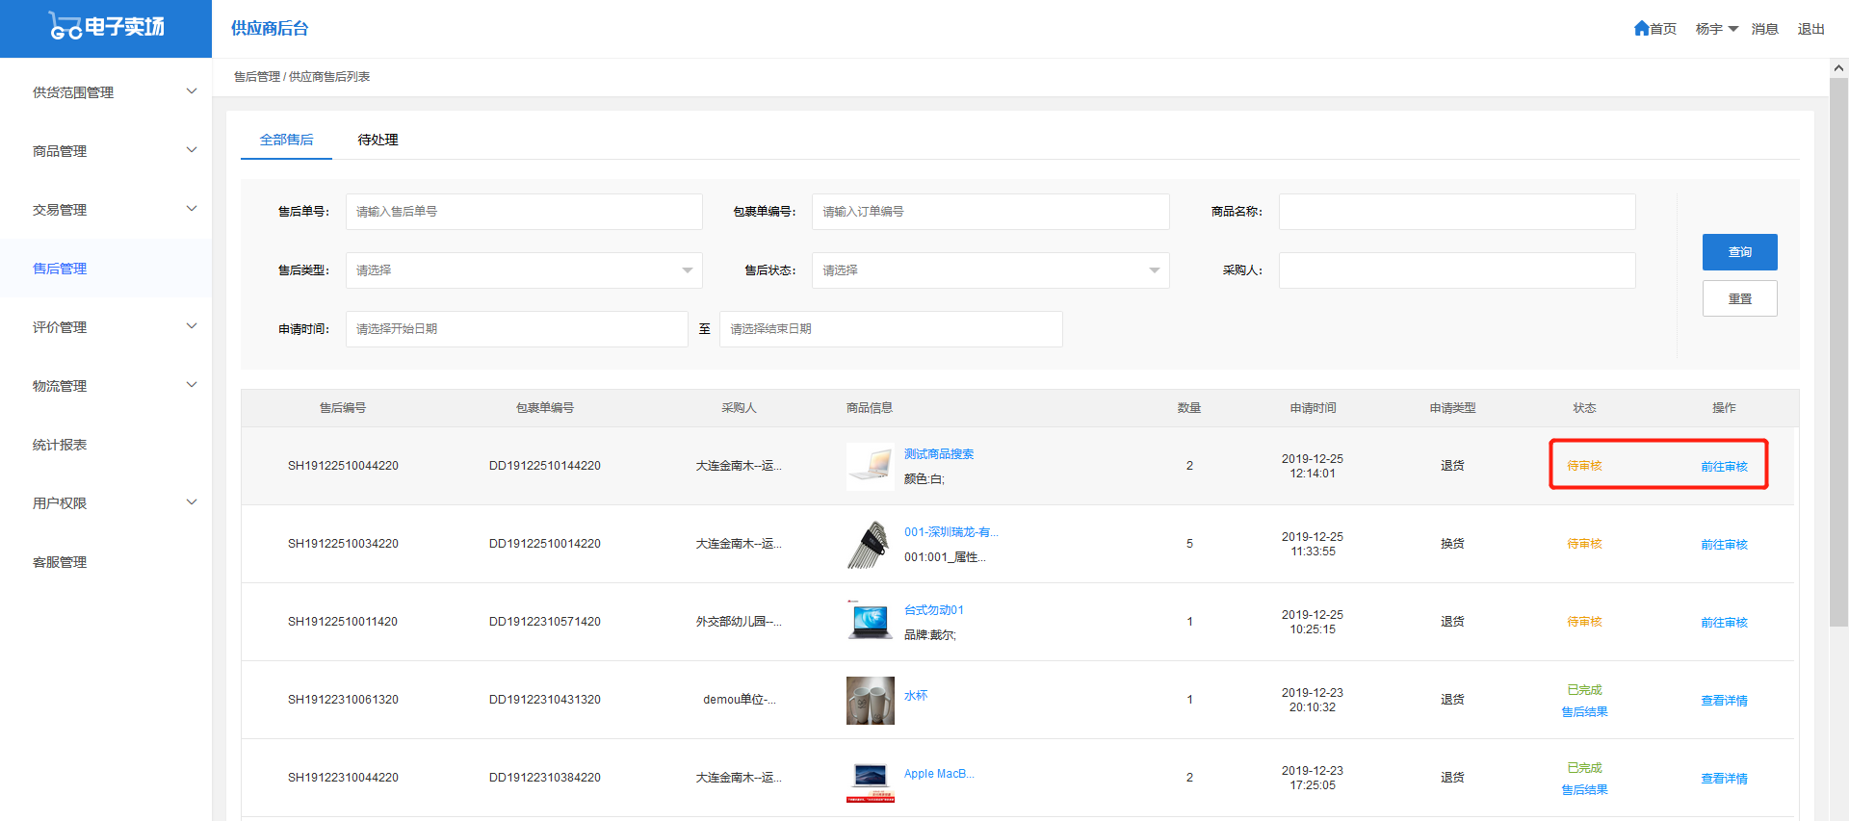

点击前往审核：
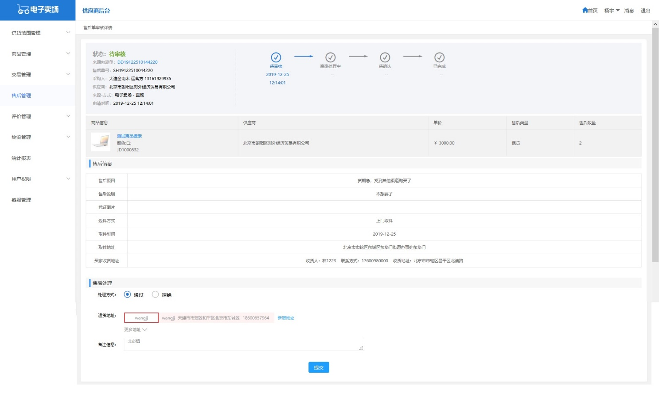
供应商根据与采购人沟通情况，决定是否接受此售后申请，若接受，在在处理方式处选择“通过”，若不接受，则选择“拒绝”。因采购人选择的“自行邮寄”，供应商须维护退货地址，最后点击提交，页面将回到全部售后列表页，此时该售后申请单状态已变为“待处理”。
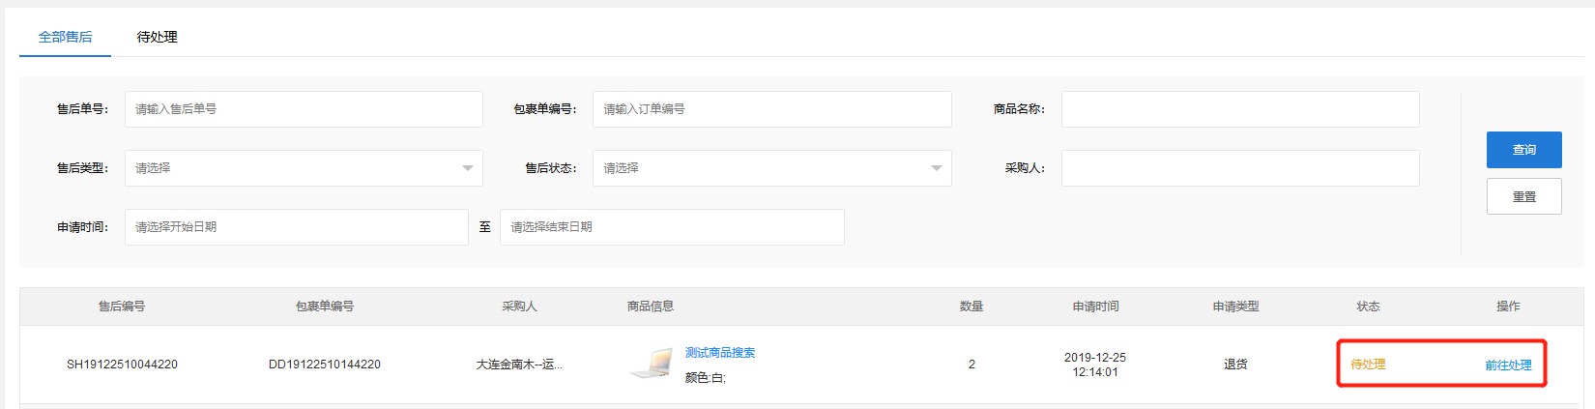
待收到采购人寄回商品后，供应商点击前往处理：
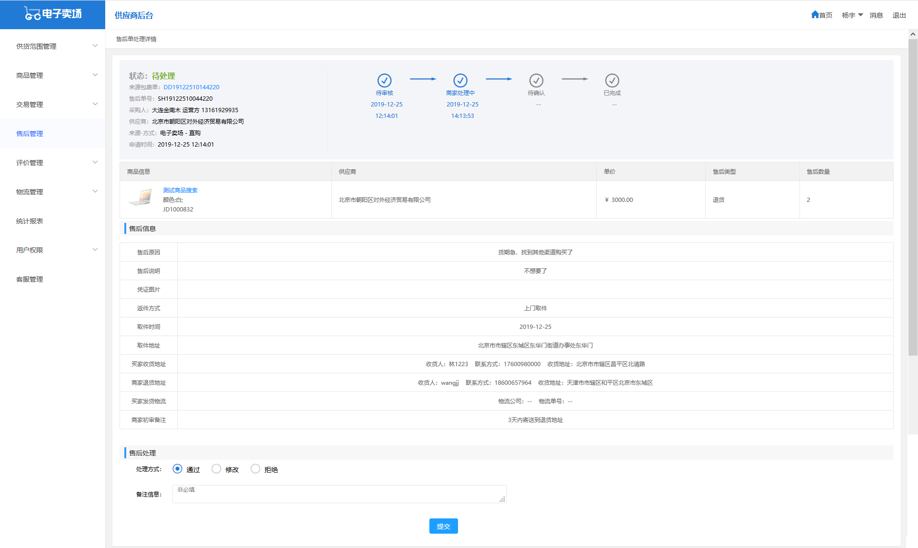
录入售后处理结果，注意若选择修改，则需填写真实退、换、修的数量：
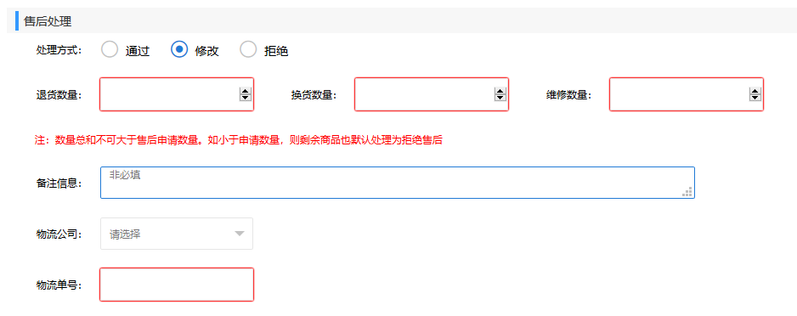
最终处理结果输入完成后，点击提交，页面将回到售后单列表页，该售后单状态变为“等待确认”，待采购人确认。
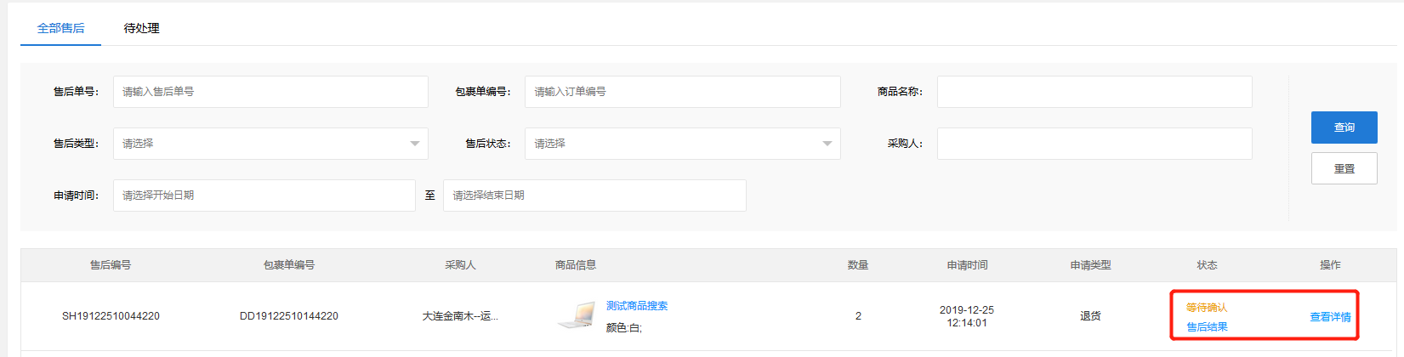
当采购人确认后，该售后单状态将变为“已完成”：

评价管理

评价列表
菜单路径：供应商后台-评价管理-评价列表
在供应商后台-评价管理-评价列表菜单下，供应商可在订单维度对采购人进行评价：（
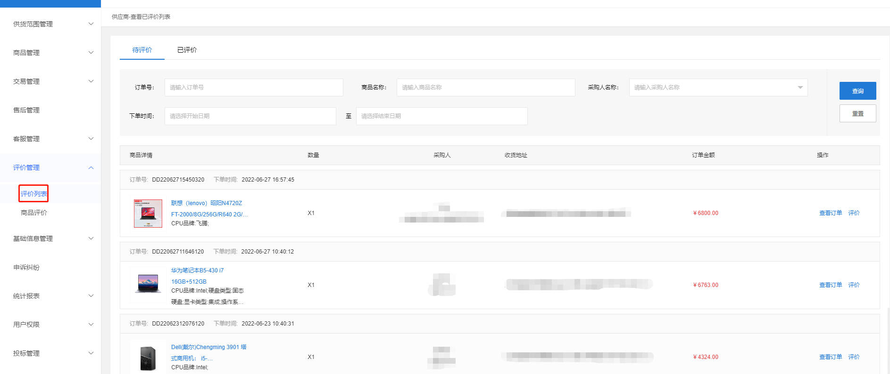
点击评价：
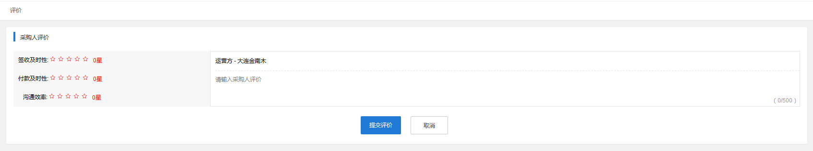
供应商可对本订单的采购人，从签收及时性、付款及时性、沟通效率三个维度进行打分及文本输入评价。输入完成后，点击提交评价，页面将回到评价列表页：
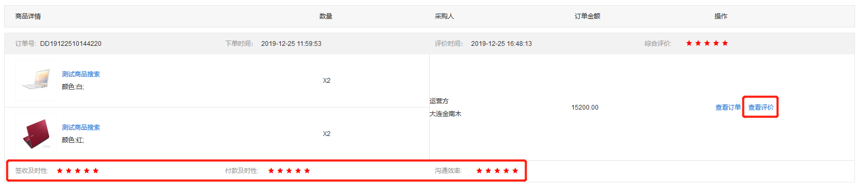
供应商对采购人的评价暂未对采购人开放，仅用于国采中心查看。

商品评价
菜单路径：供应商后台-评价管理-商品评价
本菜单下，供应商可查看采购人对已购商品的评价，也可对采购人进行评价。在供应商后台-评价管理-商品评价菜单下，供应商可查看采购人对已销商品的评价：
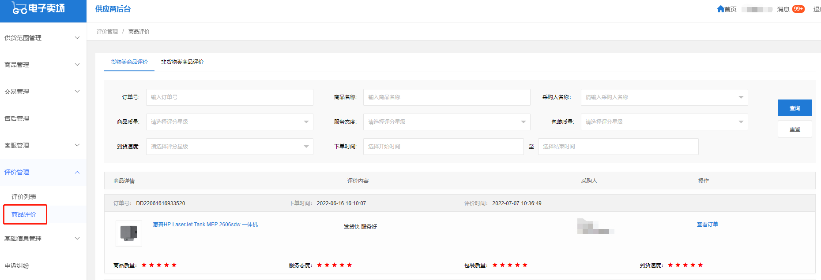
同时，点击查看订单，供应商也可在此对采购人进行评价：
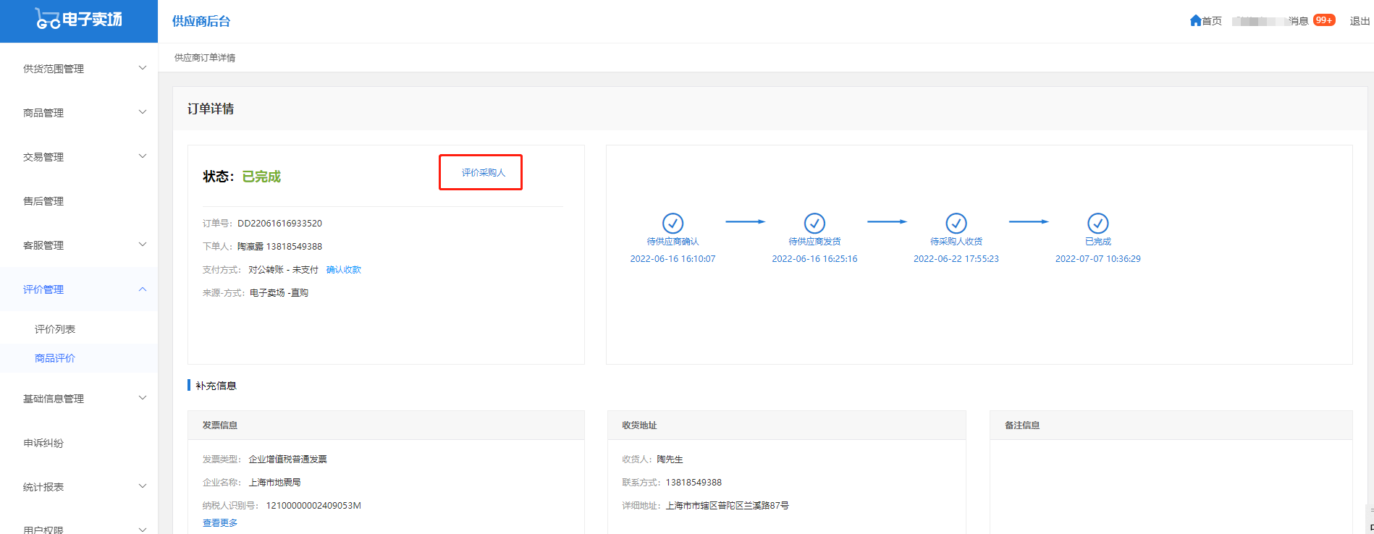

申诉纠纷
菜单路径：供应商后台-纠纷申诉
针对已生成的订单，供应商若有异议，可针对相关订单发起申诉或纠纷。操作流程如下：进入 “申诉纠纷” 页面后，点击 “新增” 按钮，在跳转的页面中选择发起申诉或纠纷即可。
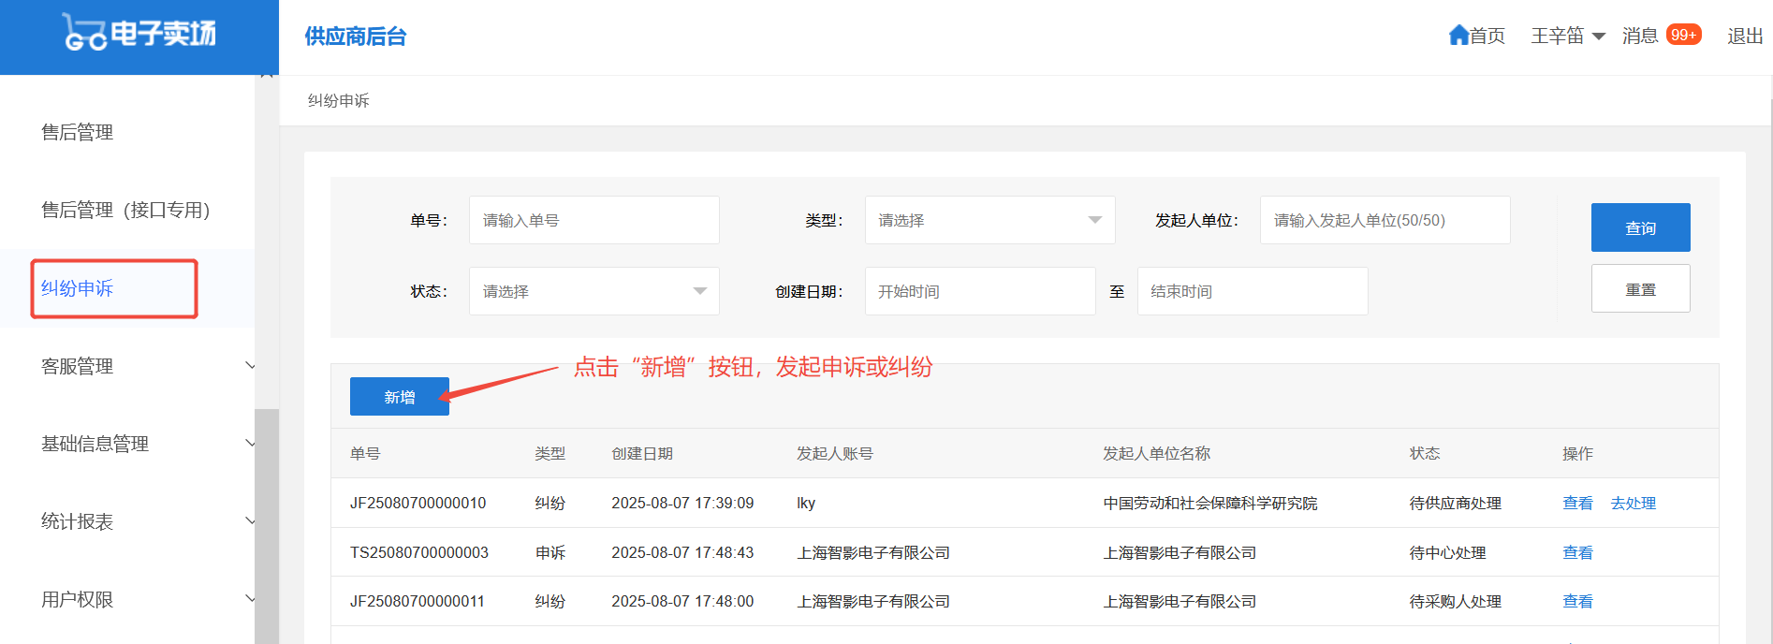
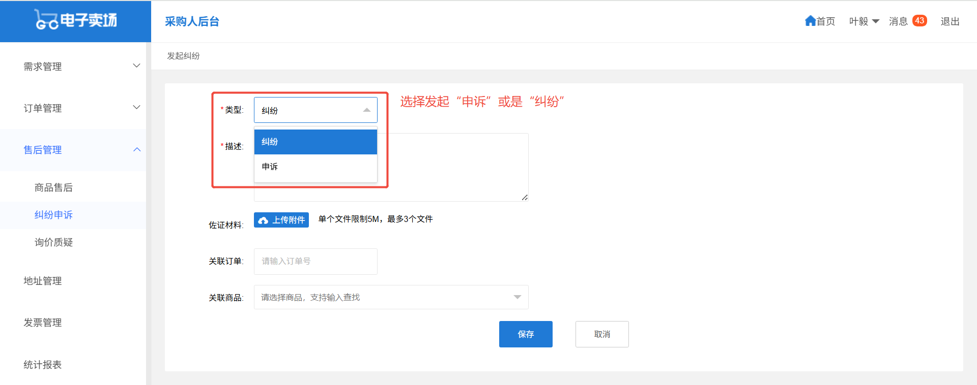
同时，如采购人有异议，也可向供应商发起纠纷申诉，由供应商或国采中心回复处理。在列表页可查看申诉纠纷单据的当前状态，具体分为以下四种：
- 已关闭：表示该申诉纠纷单已处理完毕；
- 待供应商处理：①若发起人账号为供应商，代表采购人已对供应商发起的纠纷完成回复，此时供应商可点击“去处理”按钮，查看相关处理意见并进行后续操作；②若发起人账号为采购人，代表采购人向供应商发起了纠纷，需供应商给出处理意见；
- 待采购人处理：代表该单据正在等待采购人给出处理意见；
- 待中心处理：代表该单据需等待中心出具处理意见；
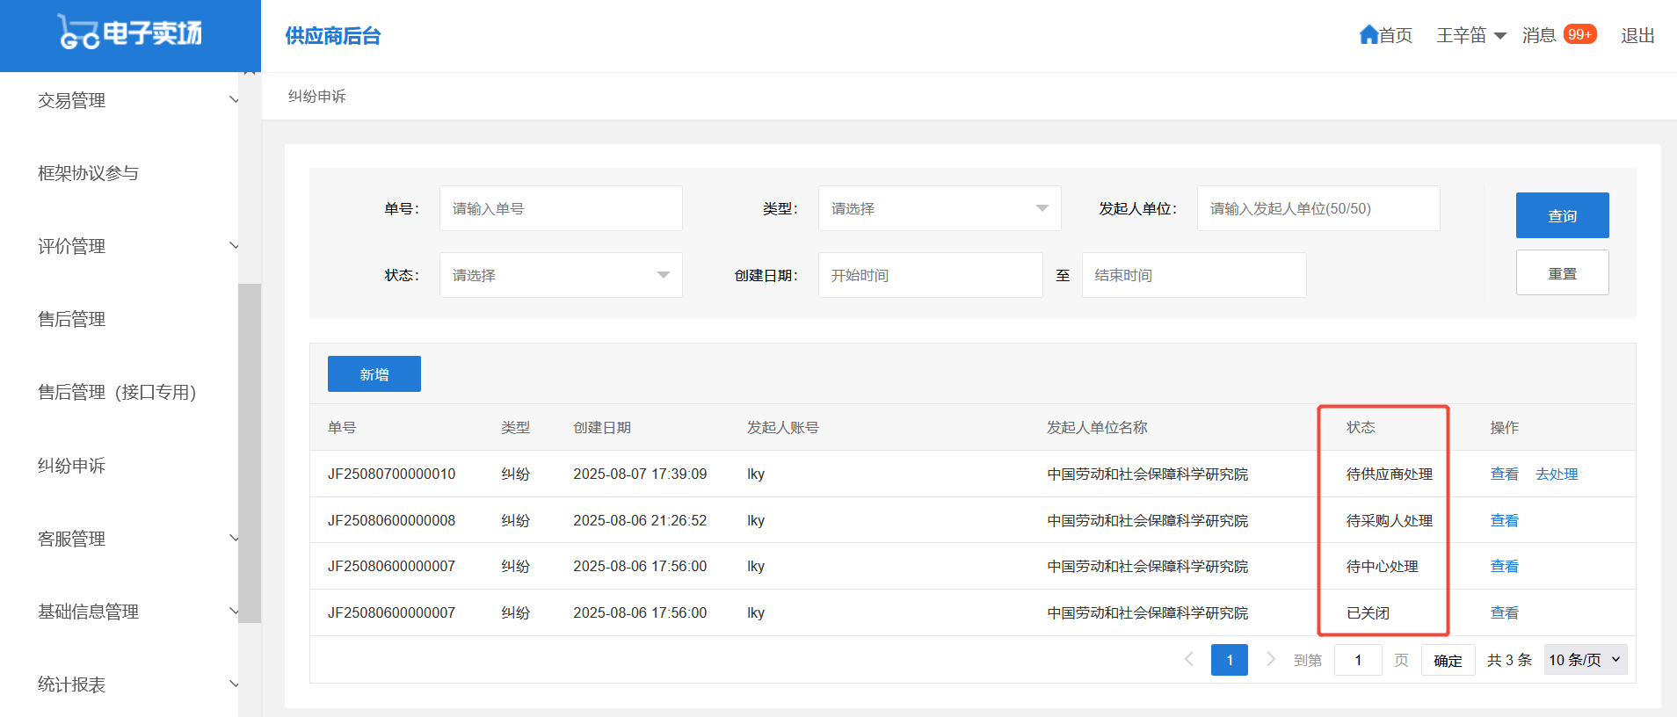
纠纷： 采购人或供应商发起纠纷后，由交易方先行反馈解决方案；若发起人对反馈结果存在异议，可向国采中心提交申诉，由中心介入处理。
进入填报页面后，填写相关信息并点击“保存”按钮，系统将自动发起纠纷，后续只需等待交易方回复处理意见即可。
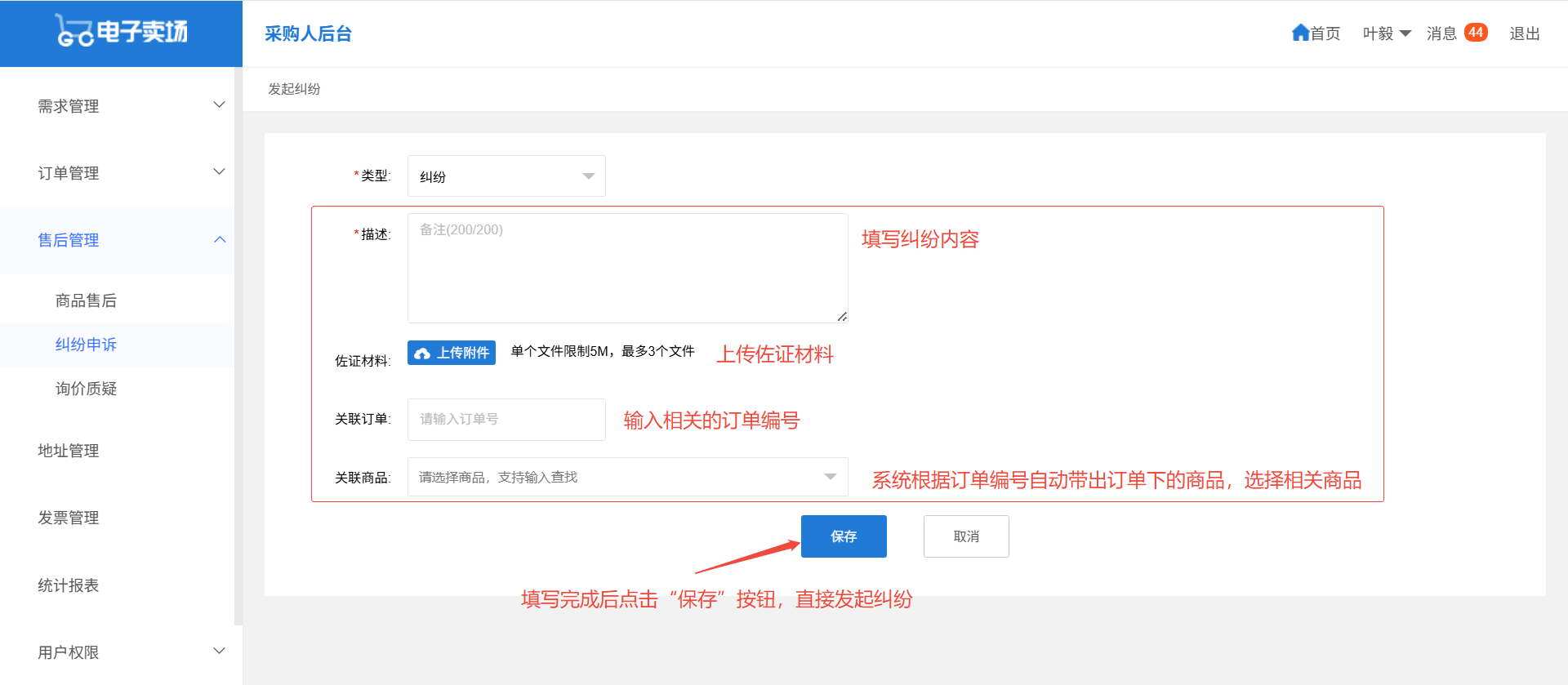
供应商在列表页点击“去处理”，进入处理详情页。
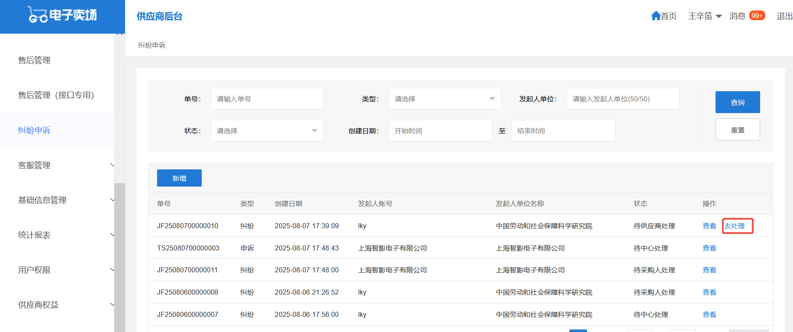
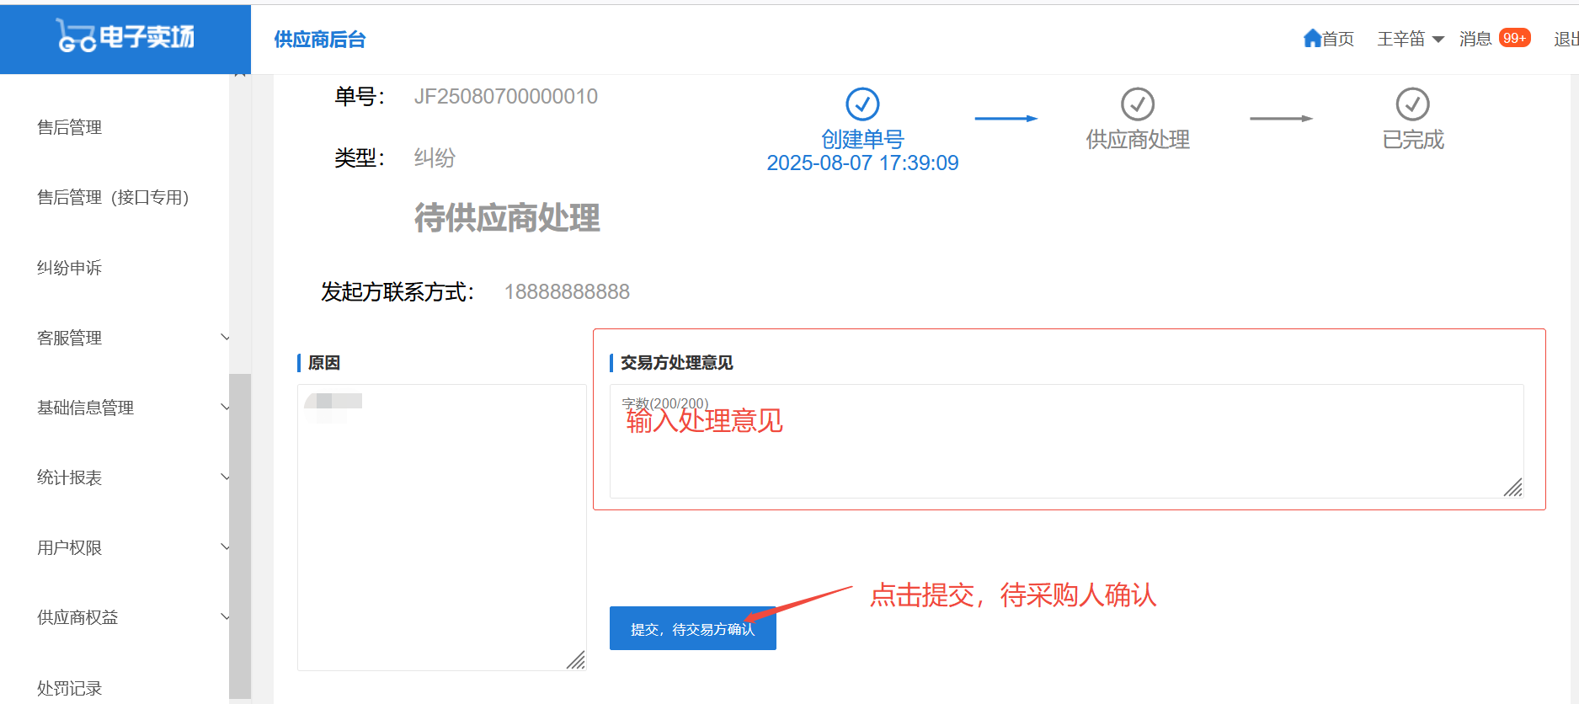
申诉：当供应商与采购人无法达成和解时，可直接发起申诉，由国采中心介入处理。
进入填报页面后，填写相关信息并点击 “保存” 按钮，系统将自动发起申诉，后续等待中心出具处理意见。
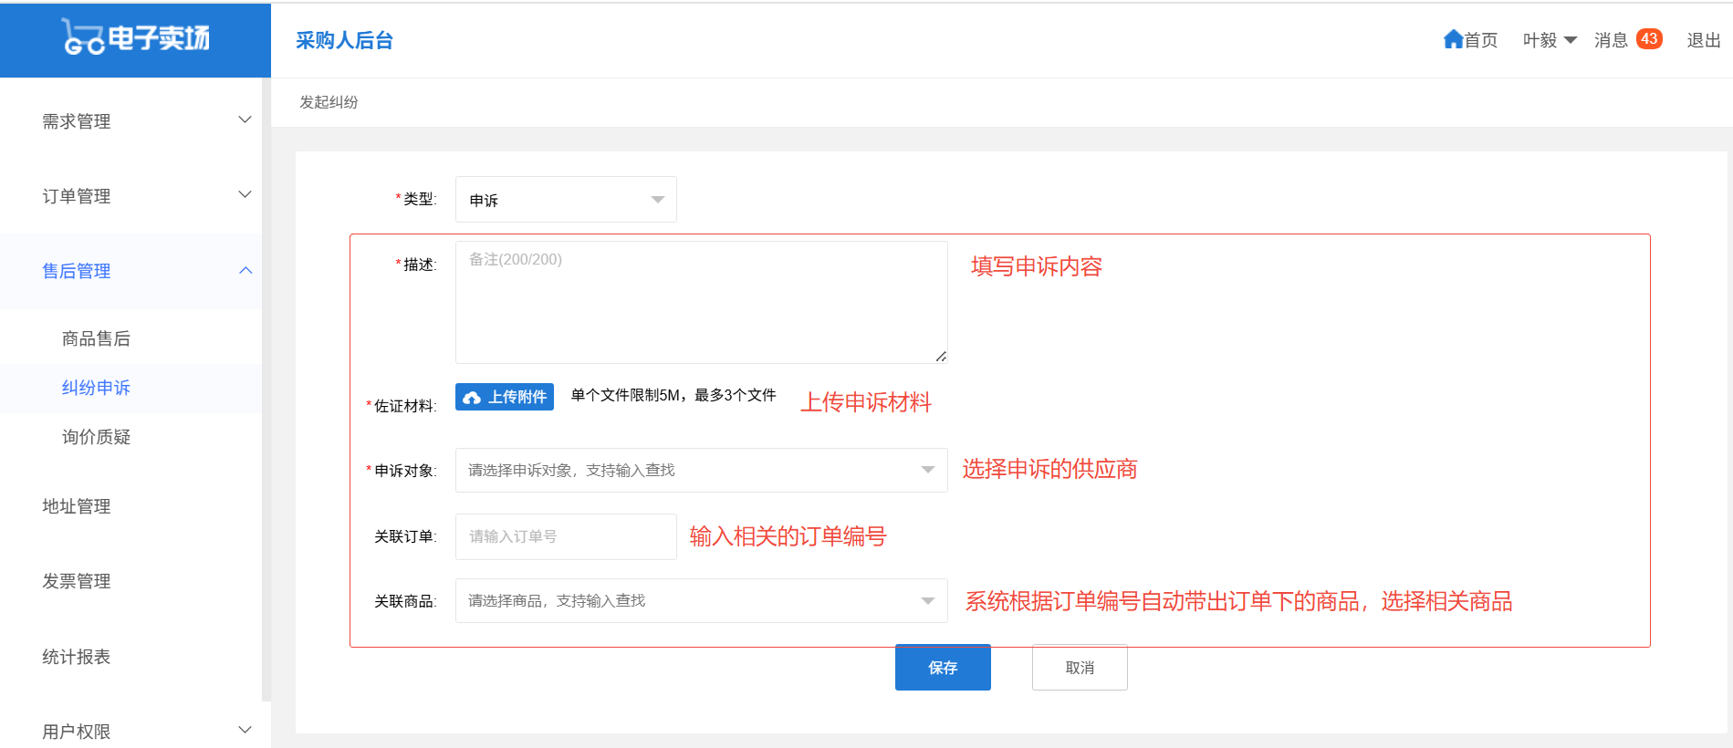
中心给出处理意见后，供应商可查看单据状态和处理意见。
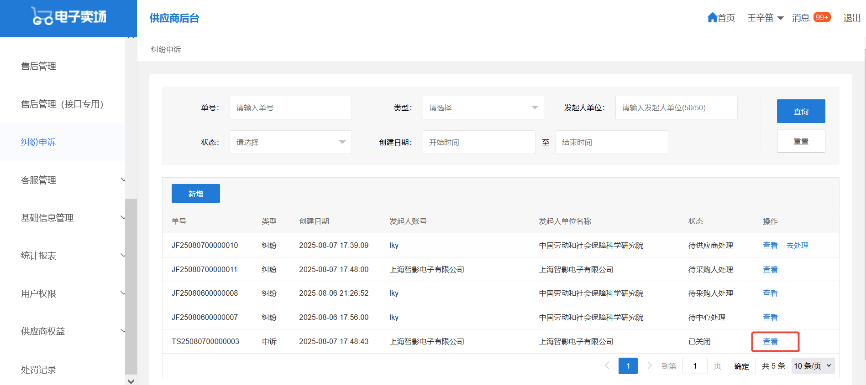
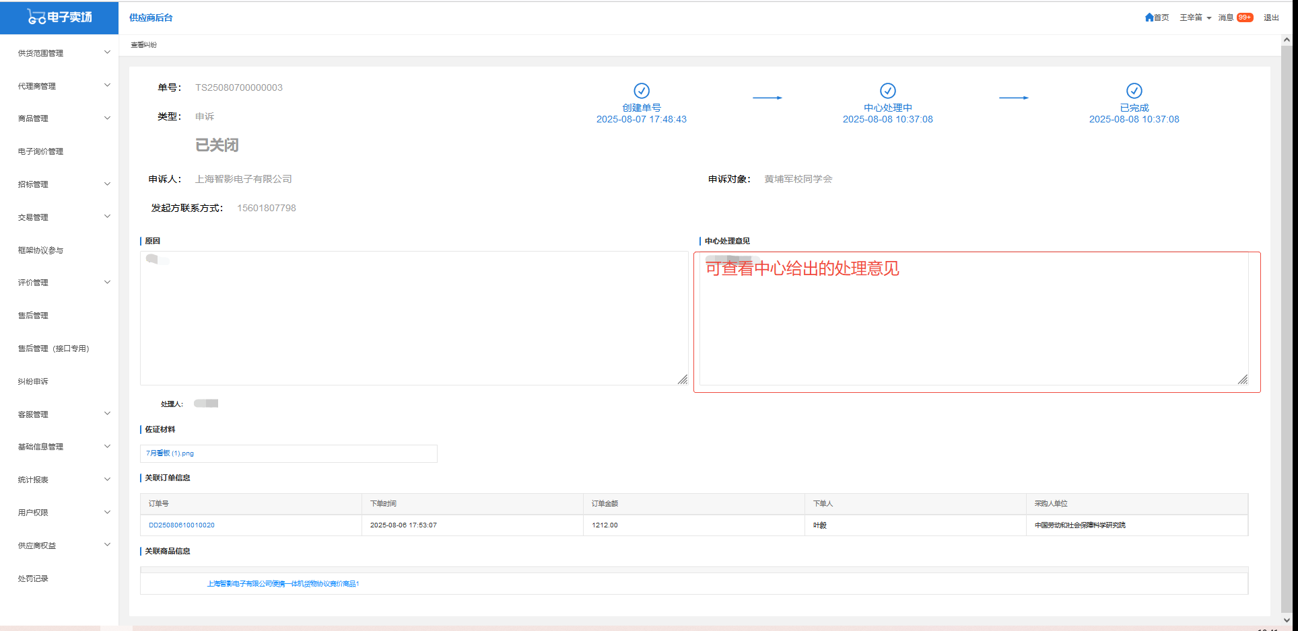

统计报表

统计报表
菜单路径：供应商后台-统计报表-统计报表
在此菜单中，供应商可查询金额、代理的商品数量、订单数量等信息。（不支持导出）
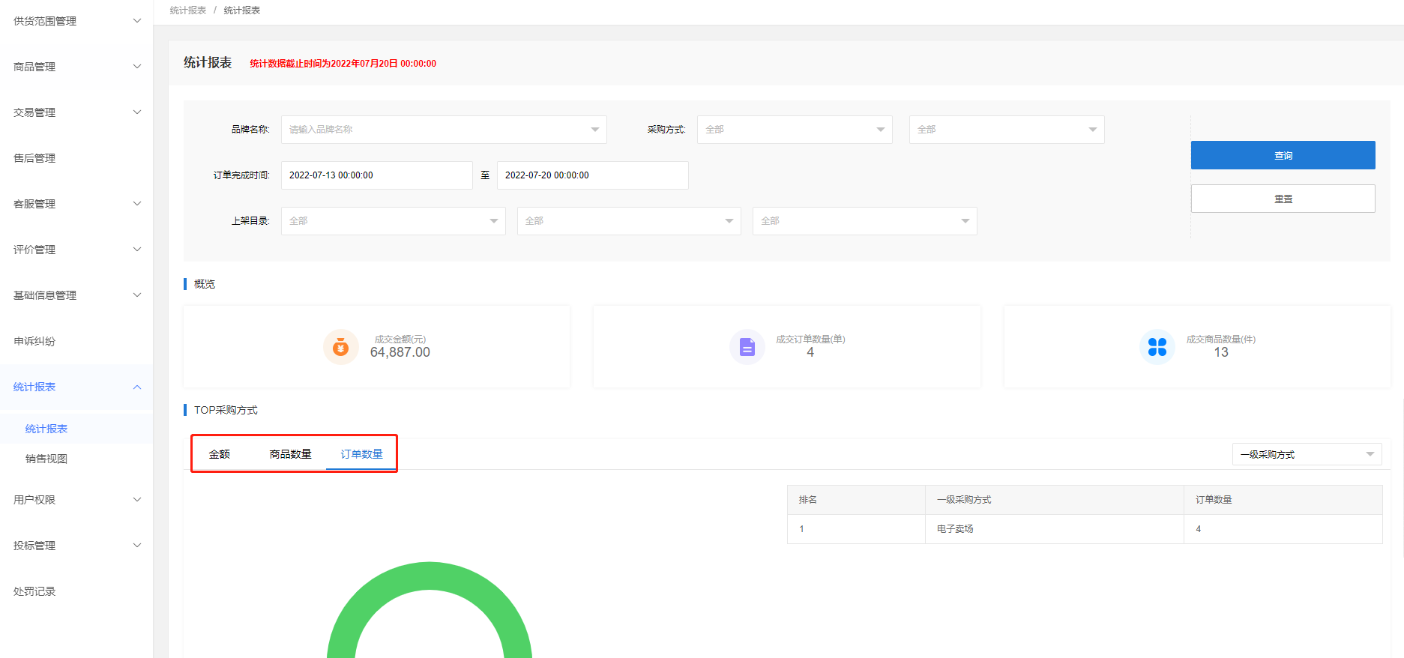

销售视图
菜单路径：供应商后台-统计报表-销售试图
供应商可在此菜单查看某一特定商品的销售情况。
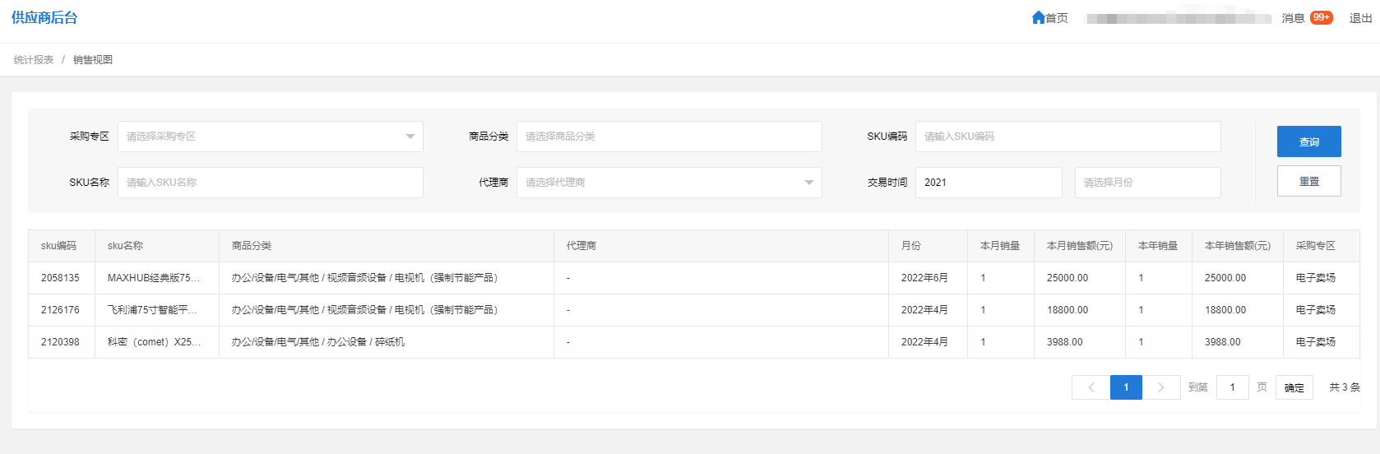

用户权限

组织机构
菜单路径：供应商后台-用户权限-组织机构
在此菜单下，供应商可查看自己供应商编号及账户类型等。
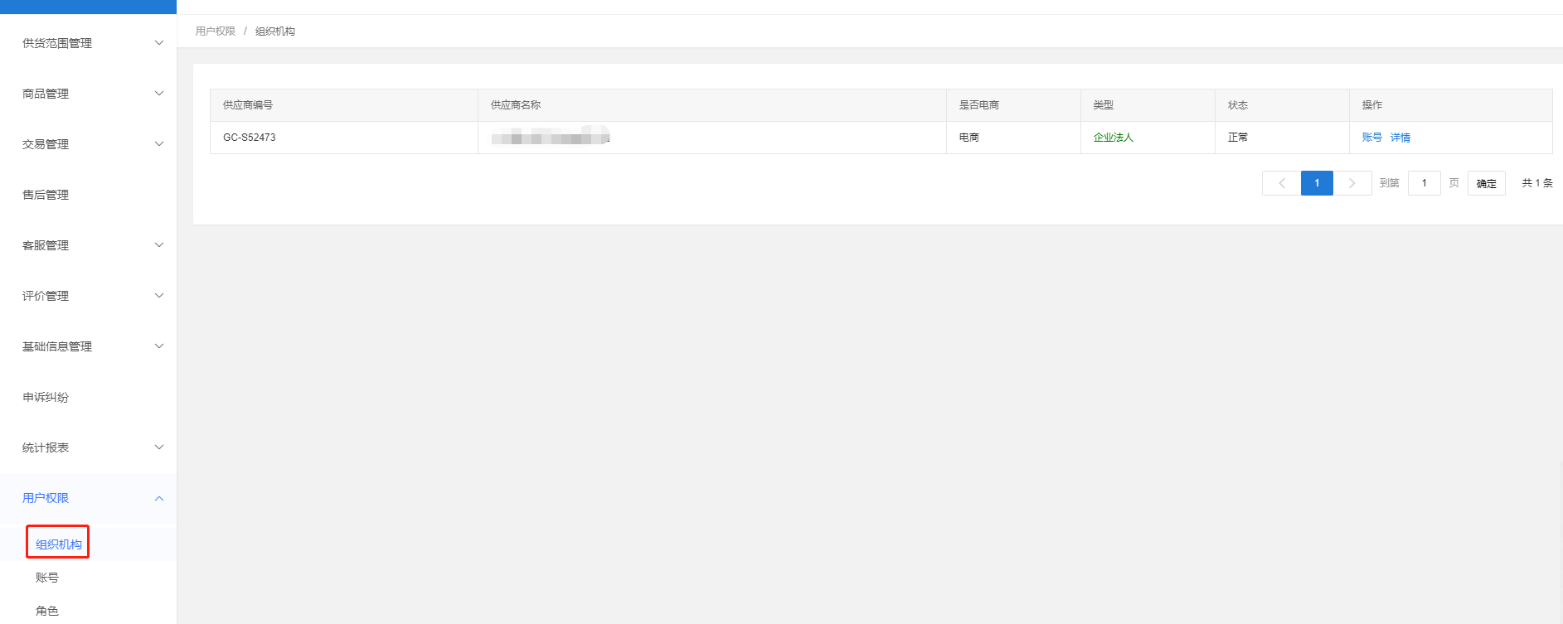
“是否电商”：电商性质不是注册账户即可决定的。电商是中标了“办公设备电气其他类目”这个类目，一般代理商均为“其他”

账号
菜单路径：供应商后台-用户权限-账号
在此菜单下，供应商可查看自己单位下的账户，可在此决定账户的角色：是否管理员等。
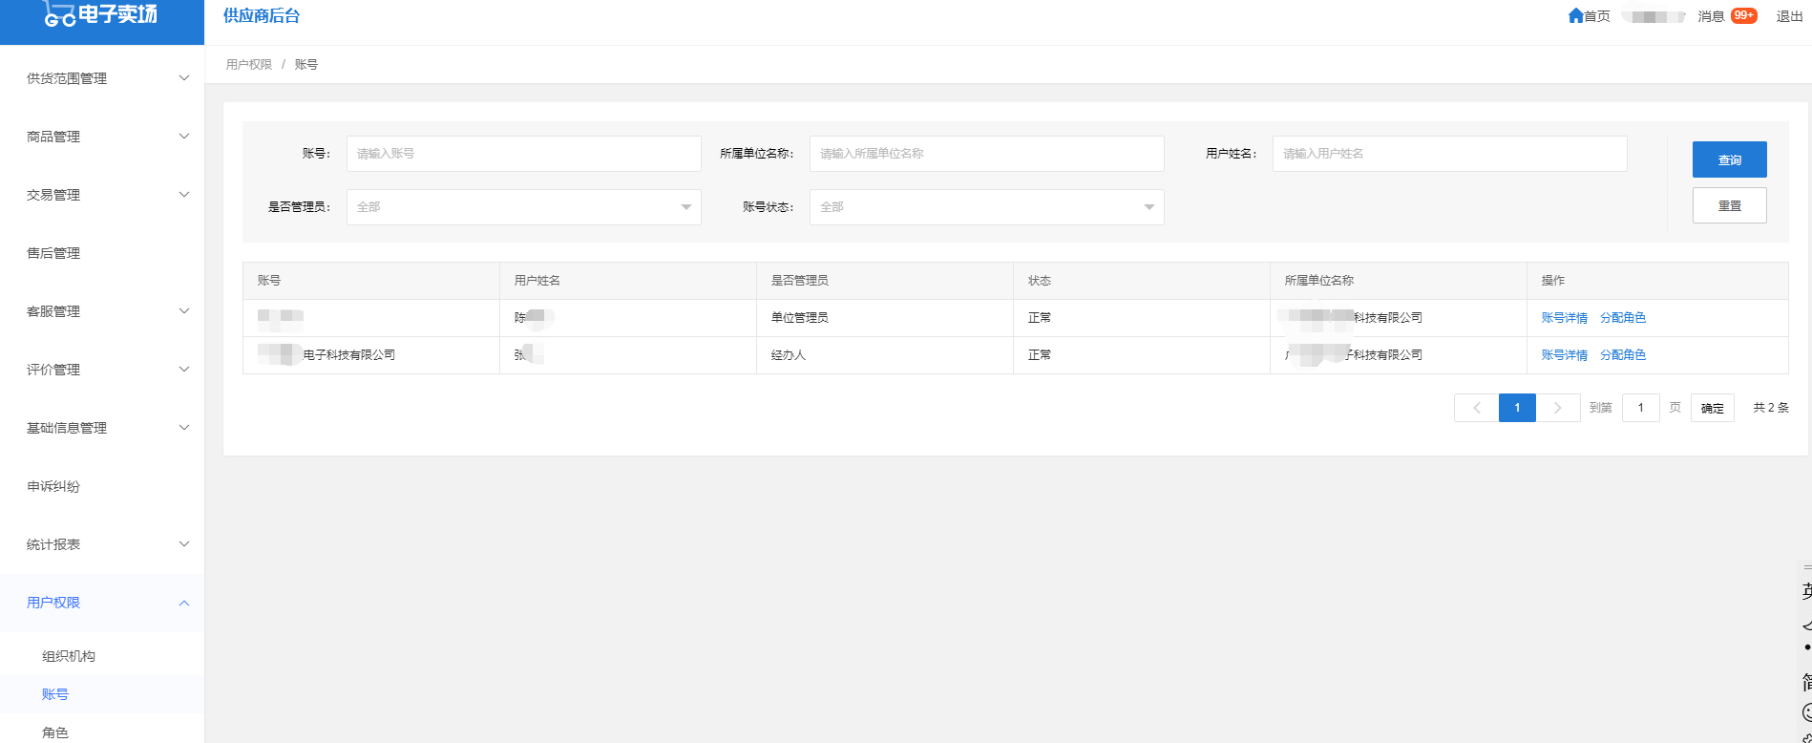
如想维护账户、单位、人员等信息，须在基础平台进行修改：https://www.zycg.gov.cn/gp-auth-center/login。在此网址登录后点击左侧供应商信息可进行信息维护，保存后刷新界面可重新进入电子卖场。

角色
菜单路径：供应商后台-用户权限-角色
角色的菜单常用于采购人，代理商可自行忽略该菜单。

